

**עבודת גמר**

למילוי חלקי של הדרישות לקבלת תואר

הנדסאי תוכנה

**משחק רשת שחמט**



מגיש

**בצלאל אברהמי 325004752**

בהנחיית מר אילן פרץ

**שנה"ל תשפ"ב**

2022

**תוכן עניינים**

**הצעת הפרויקט** **5**

**1. הצהרת הסטודנט ואישור הגשה** **8**

**2. מבוא** **9**

**3. מדריך למשתמש** **10**

3.1 תיאור המשחק 10

3.2 דרישות טכניות 20

3.3 הרצת המשחק והנחיות שימוש 20

3.2.1 הרצת השרת והשימוש בו 21

3.2.2 הרצת הלקוח והשימוש בו 22

3.2.3 הפעלת המשחק וממשק משתמש גרפי (GUI) 25

**4. מדריך למתכנת** **44**

4.1 הדרישות ממערכת התוכנה 44

4.2 ארכיטקטורת המערכת 45

4.2.1 מודל שרת-לקוח Client-Server Model 45

4.2.2 פרוטקול תקשורת TCP/IP 45

4.2.3 שקעים Sockets 45

4.2.4 מסד הנתונים 46

4.2.5 תהליכונים Threads 47

4.3 תהליכים עיקריים וזרימת המידע 48

4.3.1 תהליך ראשי 48

4.4 מחלקות הפרויקט 53

תרשימי UML של המחלקות המשותפות ללקוח ולשרת 53

4.4.1 תרשים UML של המחלקות בצד השרת 59

4.4.2 תיעוד המחלקות בצד השרת 62

4.4.3 תרשים UML של המחלקות בצד הלקוח 81

4.4.4 89

תיעוד המחלקות בצד הלקוח 89

4.4.5 תיעוד המחלקות המשותפות ללקוח ולשרת 140

4.5 אלגוריתמים ופעולות נבחרות 224

4.5.1 אלגוריתם מינימקס עם גיזום 224

4.5.2 פונקציית הערכה 227

4.5.3 אלגוריתם 3 חישוב אלטרנטיבות לשם משתמש תפוס 233

4.5.4 אלגוריתם/פעולה 4 חישוב איומים של כלים 236

4.5.5 אלגוריתם/פעולה 5 AppSocket 240

4.6 מבני נתונים עיקריים 242

**5. סיכום אישי** **243**

5.1 אתגרים וקשיים איתם התמודדתי 243

5.2 מה הפרויקט תרם לי 243

5.3 הצעות לשיפור 244

5.4 מסקנות 245

**6. תודות** **245**

**7. ביבליוגרפיה** **245**

# 

# 

# 

# 

# 

# 

# 

# 

# 

# 

# הצעת הפרויקט

סמל מוסד: **140129**

שם מכללה:  **קריית נוער – כנפי רוח, ירושלים.**

שם הסטודנט: **בצלאל אברהמי**

ת"ז הסטודנט: **325004752**

שם הפרויקט: **משחק שחמט\Chess**

תיאור הפרויקט:

**מימוש משחק הלוח שחמט שהוא משחק לוח אסטרטגי מופשט וענף ספורט המיועד לשני שחקנים.**

מהלך המשחק

**השחקן בכלים הלבנים (להלן: "הלבן") הוא הראשון לשחק. כל שחקן מניע בתורו את אחד הכלים שברשותו (כלי אחד בלבד, להוציא במקרה של הצרחה), כאשר לכל כלי אופן תנועה הייחודי לו, כמפורט לעיל, וכך עד להכרעה. השחקן יכול להזיז כל כלי בתורו ולהזיזו לאן שרק ירצה, ובלבד שלא יעבור על כללי תנועת הכלים המפורטים לעיל. כמו כן, אם המלך של שחקן מסוים נחשף לאיום מצד כלי של היריב (מצב המכונה "שח"), חובה על השחקן לעשות כל שביכולתו כדי לבטל את המצב הזה. אם לא יצליח לבטל את האיום, יפסיד במשחק, במצב המכונה מט. כל מהלך שאינו מביא לכך באופן מיידי לא יהיה חוקי. בנוסף לכך, כל מהלך שיביא באופן מיידי לכך שהמלך של השחקן המשחק יימצא במצב של שח גם אינו חוקי (המלך הוא הכלי היחיד שאסור להעמידו במכוון תחת איום של כלי אחר).**

**הכאה: אם ניצב אחד מכליו של היריב בדרכו של הכלי הנע, באפשרותו להכות ("לאכול") אותו, בתנאי שמדובר במהלך חוקי. בשחמט (שלא כמו בדמקה, למשל) ההכאה היא זכות ולא חובה. בהכאת כלי אחר, הכוונה לסילוקו מהלוח והצבת הכלי המכה במקומו. את המלך אין מכים. מקובל להכריז, במצב בו הוא חשוף לאיום ולא ניתן להגן עליו, על שחמט ("שח", בתוספת "מט"; יש שמקצרים ל-"מט"). כל הכלים מכים כדרך הילוכם (למשל, הרץ יכה רק על אלכסונו), מלבד הרגלי שזז קדימה אך מכה באלכסון. מקרה מיוחד של הכאה הוא "הכאה דרך הילוכו".**

שלבי המשחק

**השלב הראשון במשחק הוא הפתיחה. בשלב זה מפתח השחקן את כליו, החסומים מאחורי שורת הרגלים, על מנת לאפשר להם לשלוט על מרכז הלוח ולאיים על ההגנה של היריב. שלב הפתיחה גם כולל את פינוי אחד האגפים על מנת לאפשר הצרחה שמטרתה לבצר את המלך בפינה ולהרחיקו מהמרכז החשוף. פתיחה אופיינית כוללת בדרך כלל דילוג כפול עם הרגלי של המלך או המלכה, הוצאת אחד או שני הפרשים והוצאת אחד או שני הרצים, ואז הצרחה. ישנן פתיחות הנקראות גמביט, בהם אחד הצדדים מקריב חומר - לרוב רגלי - על מנת להשתלט על המרכז. מספר הפתיחות הוא רב ומספר הווריאנטים שלהן רב עוד יותר. שחקנים מקצוענים משננים בעל פה פתיחות רבות על מנת שלא לבצע טעויות בתחילת המשחק, דבר שייתן יתרון מוקדם ליריב.**

**השלב השני הוא מציעה, התרחש אחרי שרוב הכלים כבר פותחו, והקרב מתנהל במרב חריפותו במרכז הלוח, בדרך כלל תוך כדי חילופי כלים וניסיון לשבור את מערך הרגלים של הצד השני. בשלב זה אפשר לממש מספר רב של טקטיקות לצבירת יתרון חומרי ועמדתי (ראו בהמשך).**

**השלב השלישי הוא סיום, ושלב זה קורה כאשר נעשו מספר רב של חילופי כלים מבלי שהושג יתרון מכריע לצד כלשהו. שלב זה כולל בדרך כלל מספר קטן של כלים לכל צד (מלך, קצין ומספר רגלים) ובו מנסים השחקנים להכריע אחד את השני בדרך כלל על ידי הכתרת אחד הרגלים לכלי כבד (כגון מלכה). בשלב זה, האיום במט על המלך קטן ולכן המלך הופך לכלי פעיל, המגן על הרגלים ותומך בהתקדמותם אל עבר השורה השמינית. מכיוון שהסיום דורש משחק מדויק, שחקנים רבים לומדים בקפידה עמדות סיום נפוצות.**

הגדרת הבעיה האלגוריתמית:

**הבעיה הכללית שפתרתי היא משחק שחמט ברשת מרובה שחקנים (רשומים, אורחים וממוחשבים) ומשחקים, בצורה סימולטנית. בעיות יותר ספציפיות:**

* **התחברות בתור שחקן רשום \ אורח.**
* **יצירת סטטיסטיקות למשתמשים.**
* **שימוש במסד נתונים לשמירת משחקים.**

רקע תיאורטי בתחום הפרויקט:

**לימודי י"ג י"ד הנדסאי תוכנה שבהם למדנו בין היתר: עבודה עם מסד נתונים בשפת SQL, תכנות מונחה עצמים, מבני נתונים (רשימות מקושרות, מערכים…), מינימקס (כולל גיזום אלפה בטה), Networking (סוקטים, TCP\IP, מודל שרת לקוח, מודל השכבות…) , שימוש בת'רדים, מודל MVC, עיצוב ממשק גרפי למשתמש באמצעות java swing.**

תהליכים עיקריים בפרויקט:

* **הרשמה של משתמש חדש.**
* **התחברות של משתמש רשום או אורח.**
* **משחק נגד שחקן ממוחשב בעזרת שימוש באלגוריתם מינימקס.**
* **שרת עובד במקביל לצורך ריבוי שחקנים ומשחקים,**
* **שמירה במסד נתונים (תוצאות משחקים שהסתיימו ושמירת משחקים שהופסקו)**
* **הפקת סטטיסטיקות ושאילתות עדכון ממסד הנתונים**

תיאור טכנולוגיה וארכיטקטורה:

**שימוש במודל שרת לקוח לניהול משחק בין לקוחות, שימוש בסוקטים להעברת נתונים ברשת, שימוש בת'רדים לניהול של כמה שחקנים וכמה משחקים במקביל.**

שפת התכנות צד לקוח ושרת :

**נכתב בשפת java (16.0.2) Win10**

פרוטוקולי תקשורת:

**התקשורת בין השרת ללקוחות מתבצע באמצעות העברת הודעות על סוקטים TCP/IP**

**ההודעות מכילות תכונה בשם "MessageType" שלפיה המקבל ידע איך לנווט את ההודעה, ועוד תכונות שנלוות לכל סוג הודעה.**

תיאור מסד נתונים :

**מסד נתונים טבלאי מסוג Access עם כמה טבלאות ובניהם: משתמשים רשומים, משחקים שהסתיימו, ומשחקים שעדיין לא הסתיימו וכו'... ובאמצעות שפת SQL נבצע פעולות על המסד.**

לוחות זמנים :

|  | אוקטובר | נובמבר | דצמבר | ינואר | פברואר | מרץ |
| --- | --- | --- | --- | --- | --- | --- |
| ניתוח המערכת |  |  |  |  |  |  |
| תכנון מבני הנתונים ואלגוריתמים |  |  |  |  |  |  |
| כתיבת הקוד |  |  |  |  |  |  |
| עיצוב ממשק המשתמש |  |  |  |  |  |  |
| ניפוי שגיאות ובדיקות איכות |  |  |  |  |  |  |
| הרצת התוכנית |  |  |  |  |  |  |

# 1. הצהרת הסטודנט ואישור הגשה

**הצהרת הסטודנט**

**שם הסטודנט: בצלאל אברהמי ת"ז: 325004752**

אני החתום מטה, מצהיר בזאת כי פרויקט הגמר וספר הפרויקט המצ"ב נעשו על ידי בלבד.

פרויקט הגמר נעשה על סמך הנושאים שלמדתי באופן עצמאי, ועל בסיס הנחייתו של המנחה האישי. מקורות המידע בהם השתמשתי לביצוע פרויקט הגמר מפורטים ברשימת המקורות (ביבליוגרפיה) שנמצאת בסוף ספר הפרויקט.

אני מודע לאחריות שהנני מקבל על עצמי על ידי חתימתי על הצהרה זו שכל הנאמר בה אמת ורק אמת.

חתימת הסטודנט: ____________________ תאריך: _______________

**אישור המנחה האישי**

הריני מאשר שהפרויקט בוצע בהנחייתי, בדקתי את קוד הפרויקט וקראתי את ספר הפרויקט ומצאתי כי הוא מוכן לצורך הגשת הסטודנט להגנה על פרויקט גמר.

שם המנחה: ___________________ חתימה: ______________ תאריך: ___________

**אישור ראש המגמה**

הריני מאשר הגשת הסטודנט להגנה על פרויקט הגמר.

שם ראש המגמה: ________________ חתימה: ______________ תאריך: ___________

# 2. מבוא

פרויקט הגמר מממש תוכנה **למשחק רשת** מבוסס **משחק לוח לשני שחקנים** בשם "**שחמט**". הסבר על המשחק, הפעלתו והשימוש בו, נמצא במדריך למשתמש בפרק 4 הכולל הצגת תצלומי מסך והסברים מפורטים לכל השלבים.

המשחק תוכנן ופותח על פי הדרישות ממערכת התוכנה הבאות, ואשר מפורטות בפרק 5:

* ריבוי משחקים במקביל בין שחקנים אנושיים שמתחברים מרחוק באמצעות רשת האינטרנט.

לכן מערכת התוכנה עושה שימוש בארכיטקטורה המבוססת על **מודל שרת/לקוח** (Client/Server) הכולל עבודה עם **שקעים** (Sockets) בפרוטוקול TCP/IP, ושימוש בתהליכונים **Threads**.

בסעיף 5.2 יש הסבר מעמיק על ארכיטקטורת המערכת ומרכיביה.

* לאפשר לשחקן רשת (אנושי) לבחור לשחק מול שחקן ממוחשב עם בינה.

לכן מערכת התוכנה עושה שימוש **באלגוריתם Minimax** למימוש השחקן הממוחשב.

בסעיף 5.5.1, יש הסבר מעמיק על אלגוריתם מינימקס המממש את פעולת השחקן הממוחשב.

* לאפשר התחברות (Login) של שחקנים אורחים ורשומים, שמירת תוצאות משחקים שהסתיימו, שמירת משחקים שנפסקו וטעינתם בהמשך, לקבלת סטטיסטיקות ולאפשר פעולות עדכון.

לכן מערכת התוכנה עושה שימוש **במסד נתונים** מסוג Access ובו שמורות טבלאות המכילות מידע על השחקנים הרשומים, על תוצאות המשחקים, על מצב המשחקים שלא הסתיימו ועוד...

בסעיף 5.2.4 יש הסבר מעמיק יותר על מסד הנתונים ותיאור כל הטבלאות השמורות בו.

* לכתוב את קוד התוכנה בשפת Java תוך שימוש בעקרונות של תכנות מונחה עצמים מתקדם.

לכן נעשה שימוש במחלקות, **ירושה ופולימורפיזים**, **ממשקים** (Interfaces), **אוספים גנריים**, וכמובן שימוש **בתהליכונים** (Threads) לצורך ניהול **משחקים במקביל**.

בסעיף 5.4 יש הסבר מקיף על כל המחלקות בפרויקט (ממשקי API, תרשימי UML, תיעוד...).

בסעיף 5.2.5 יש הסבר מעמיק על השימוש בתהליכונים ולמה היה צריך אותם.

פרק 6 מסכם את החוויה האישית שלי במהלך העבודה על הפרויקט – התמודדות עם קשיים ובעיות שהיו, הכלים והמיומניות שרכשתי תוך כדי העבודה על הפרויקט ושאני לוקח איתי להמשך, המסקנות שהגיעתי אליהן לאחר סיום הפרויקט, הצעות לשיפור הפרויקט לו היה לי יותר זמן לעבוד עליו, ועוד.

# 3. מדריך למשתמש

בחלק זה יוסבר על המשחק, הלוח והכלים, חוקי המשחק והמהלכים. בנוסף נתאר את הקבצים המוגשים ביחד עם ספר פרויקט זה (שהם חלק בלתי נפרד מהפרויקט כולו), ונסביר איך להריץ את התוכנה ואיך להשתמש בה מנקודת מבטו של **המשתמש**.

נתחיל בפירוט הדרישות הטכניות להרצה, נמשיך בהסבר על קבצי ההרצה ואופן הרצתם, ולבסוף נסביר איך לשחק במשחק הלכה למעשה – נעשה זאת על ידי תיאור ממשק המשתמש הגרפי (GUI) בלווי תצלומי מסך להמחשה.

## 3.1 תיאור המשחק

* תיאור המשחק

שחמט הוא משחק לוח אסטרטגי מופשט וענף ספורט המיועד לשני שחקנים. זהו אחד מהמשחקים השכיחים והמורכבים ביותר הקיימים בתרבות האנושית. המשחק מקובל ברחבי העולם כתחביב וכספורט תחרותי כאחד. אדם העוסק במשחק שחמט באופן מקצועי נקרא שחמטאי.

ניצחון במשחק מושג, כאשר אחד המלכים מאוים בשח על ידי אחד מכלי היריב, אינו יכול להכות את הכלי המאיים, לחסום את האיום על ידי כלי אחר או להימלט מהאיום למשבצת בה לא יהיה מאוים.

* הלוח והכלים

לוח המשחק בגודל 8X8. הכלים של כל שחקן הם: רגלי(X8), צריח(X2), פרש(X2), רץ(X2), מלכה(X1) ומלך(X1). צבעם של הכלים נקבעים לפי צבע השחקן שלהם. לבן לשחקן הלבן, ושחור לשחקן השחור.

להלן הכלים הלבנים (לשחקן השחור יש אותם כלים בדיוק, רק בצבע שחור):

רגלי:  צריח: פרש:רץ:מלכה:מלך:

* מצב התחלתי

בהנחה שמתחילים מעמדת ההתחלה הסטנדרטית

השחקן הלבן משחק ראשון, והלוח 8X8 מסודר בצורה הזו:

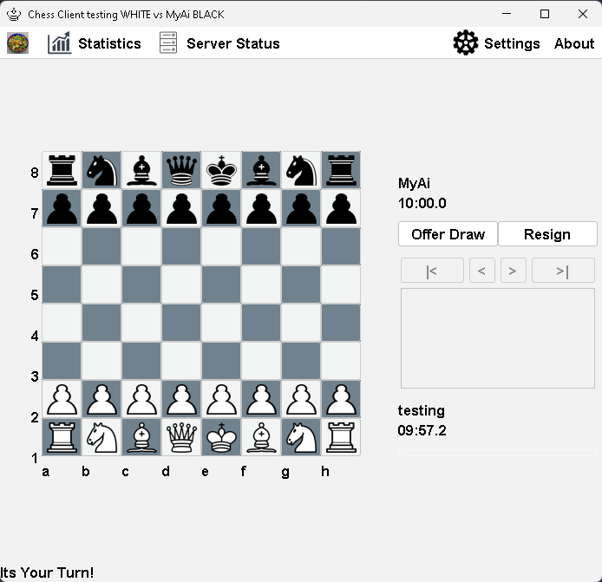

מנקודת המבט של השחקן השחור הלוח ייראה בדיוק אותו הדבר, רק שהכל יהיה הפוך. לדוגמא, עמדה זו תראה לשחקן השחור כך:

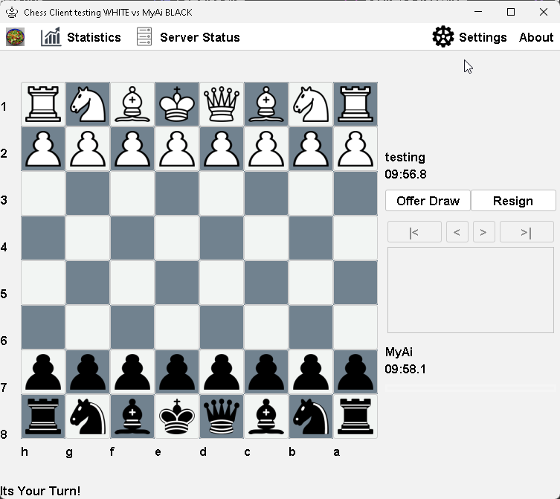

* חוקי המשחק והמהלכים

תנועת הכלים

בשחמט לכל כלי דרך תנועה שונה. לעולם אי אפשר לנוע לתוך משבצת שנמצא בה כלי מהצבע של המשחק, או לעבור מעל כלי כזה (מלבד הפרש). בנוסף, ישנה אפשרות של "הכאה"(מכונה גם: "אכילה" או "לקיחה"): להסיר כלי של היריב מהלוח. הכאה מתבצעת לרוב כדרך התנועה (מלבד הרגלי) הכלי נע תמיד למשבצת בה היה כלי היריב (מלבד המצב של "הכאה דרך הילוכו"). במסע לעולם לא יזוזו יותר מכלי אחד (מלבד "הצרחה"). הכלים בעלי תנועה "ארוכה" (מלכה, צריח ורץ) יכולים לנוע כרצונם כל עוד אין בדרך כלי מצבעם (שאז עליהם לעצור לפניו) או כלי מהצבע השני (שאז עליהם לעצור לפניו, או להכות אותו).

מלך: המלך יכול לנוע משבצת אחת לכל כיוון



מלכה: המלכה יכולה לנוע מספר בלתי מוגבל של משבצות לכל כיוון.

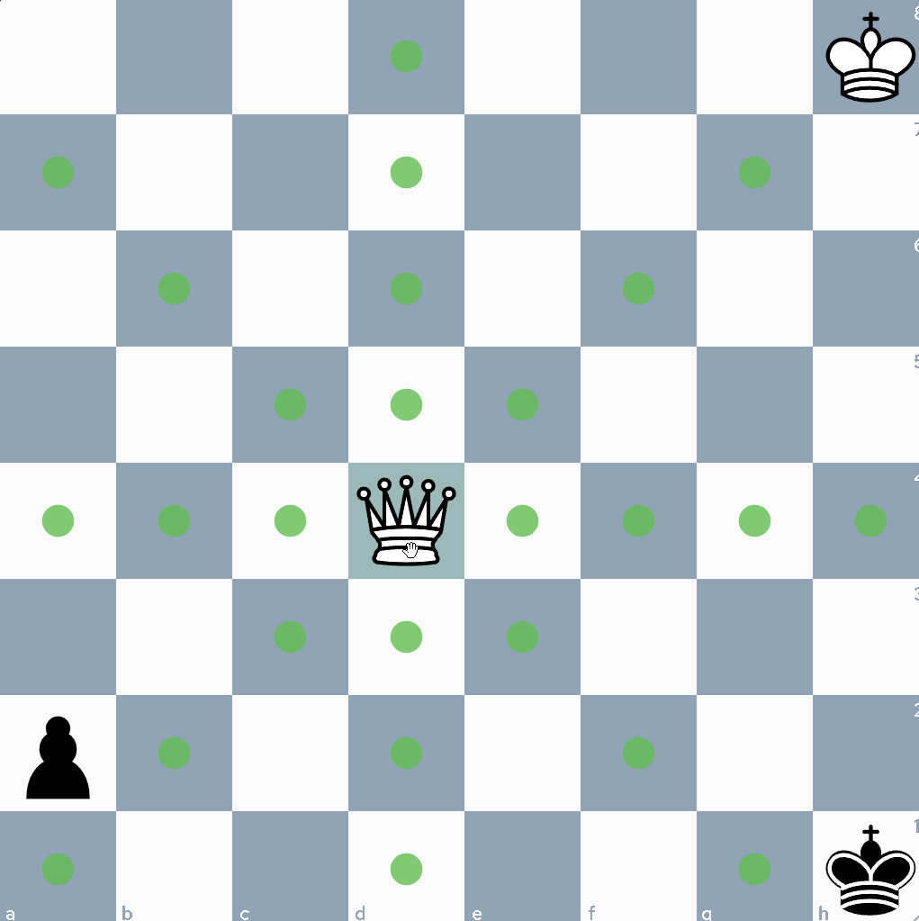

צריח: הצריח יכול לנוע מספר בלתי מוגבל של משבצות בטורים ובשורות.

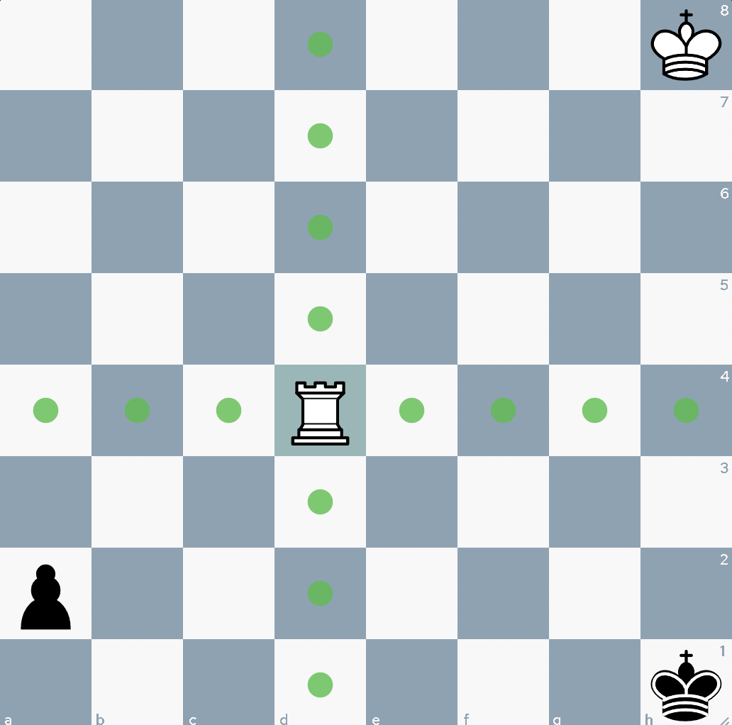

פרש: הפרש יכול לנוע שתי ערוגות בטורים או בשורות ואז ערוגה נוספת בניצב לכיוון בו החל ללכת, כך מתקבלת צורת ה- L או האות ר. לפרש (בלבד) מותר לדלג מעל כלים אחרים משני הצבעים במהלך תנועתו, אך הערוגה אליה הוא מגיע בסוף התנועה חייבת להיות פנויה או מאויישת על ידי כלי מהצבע הנגדי לצבעו.

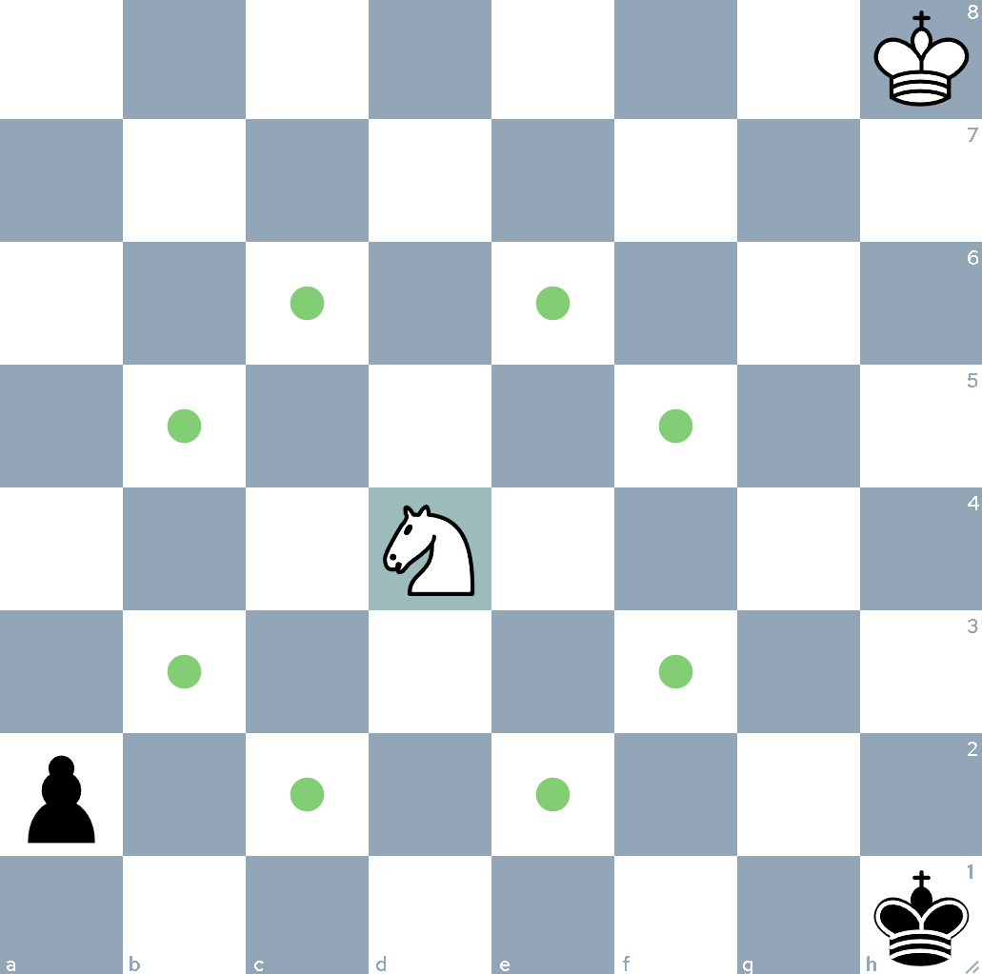

רץ: הרץ יכול לנוע מספר בלתי מוגבל של משבצות באלכסונים.

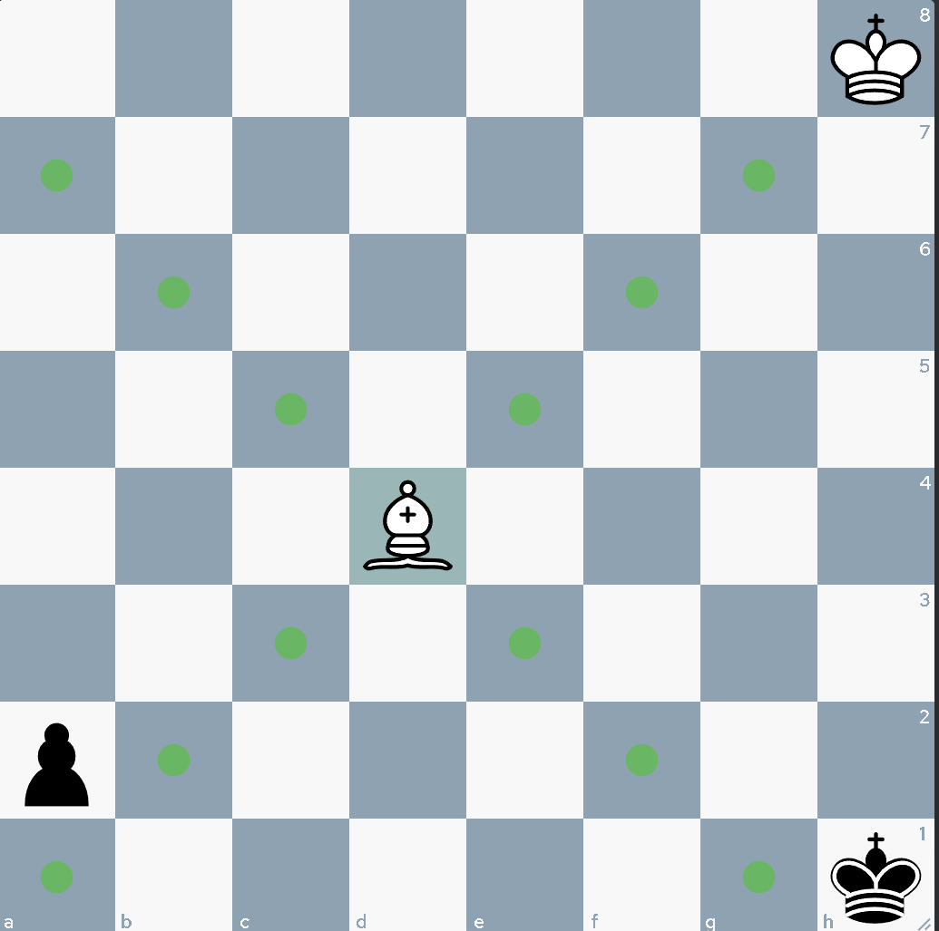

רגלי: הרגלי יכול לנוע רק קדימה. הרגלי יכול לנוע צעד אחד ישר קדימה, או להכות כלי אחר באלכסון קדימה (בניגוד לשאר כלי המשחק שמכים בכיוון תנועתם). במסע הראשון של כל רגלי ניתנת לו הזכות (אך לא החובה) לצעוד שני צעדים קדימה. כאשר מגיע הרגלי לשורה האחרונה של הלוח, מתרחש מצב הקרוי "הכתרה". הרגלי הופך לכלי אחר, על פי בחירת השחקן, באותו הצבע. ניתן להפוך את הרגלי לכל כלי פרט למלך, אך לא ניתן לבחור להשאירו רגלי. מהלך מיוחד של הרגלי הוא הכאה "דרך הילוכו": כאשר רגלי של היריב מתקדם שני צעדים בתור אחד, ובדרך עובר דרך משבצת המאוימת על ידי אותו הרגלי, אותו רגלי יכול להכות את הרגלי של היריב כאילו זה התקדם רק צעד אחד. הכאה זו תקפה רק בתור שאחרי המהלך.

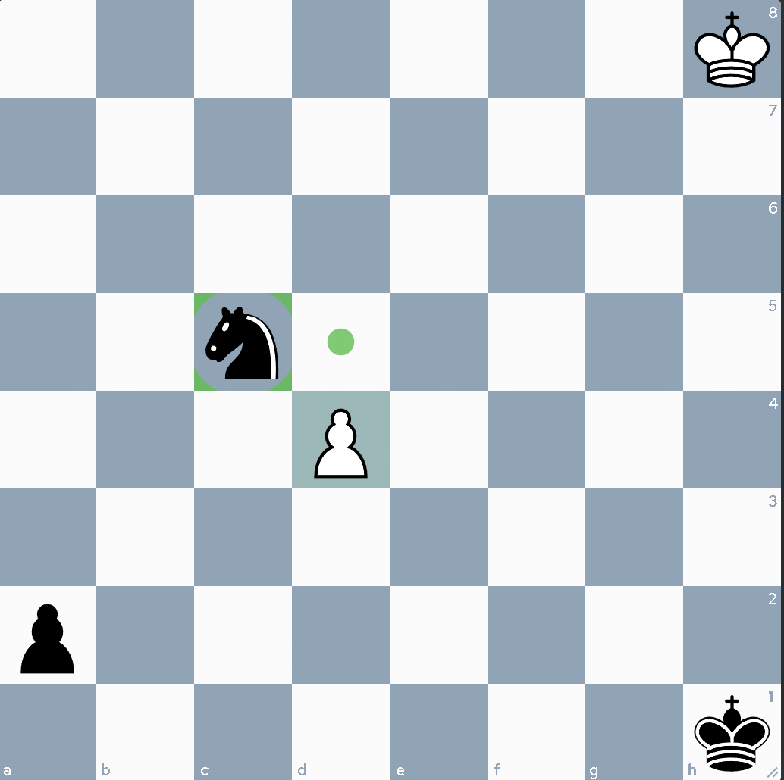

תנועות מיוחדות

ההצרחה

הצרחה מתבצעת כאשר מלך שעוד לא זז במהלך המשחק זז שני צעדים לכיוון אחד מהצריחים באותו צבע בטור 1' או טור 8' אשר אף הוא לא זז במהלך המשחק, והצריח מדלג לכיוון המלך ונוחת ערוגה אחת אחרי המלך. הצרחה שבה משתתף הצריח הקרוב למלך מאגף המלך נקראת הצרחה קטנה. הצרחה שבה משתתף הצריח השני מאגף המלכה נקראת הצרחה גדולה.

הצרחה קטנה

לפני:

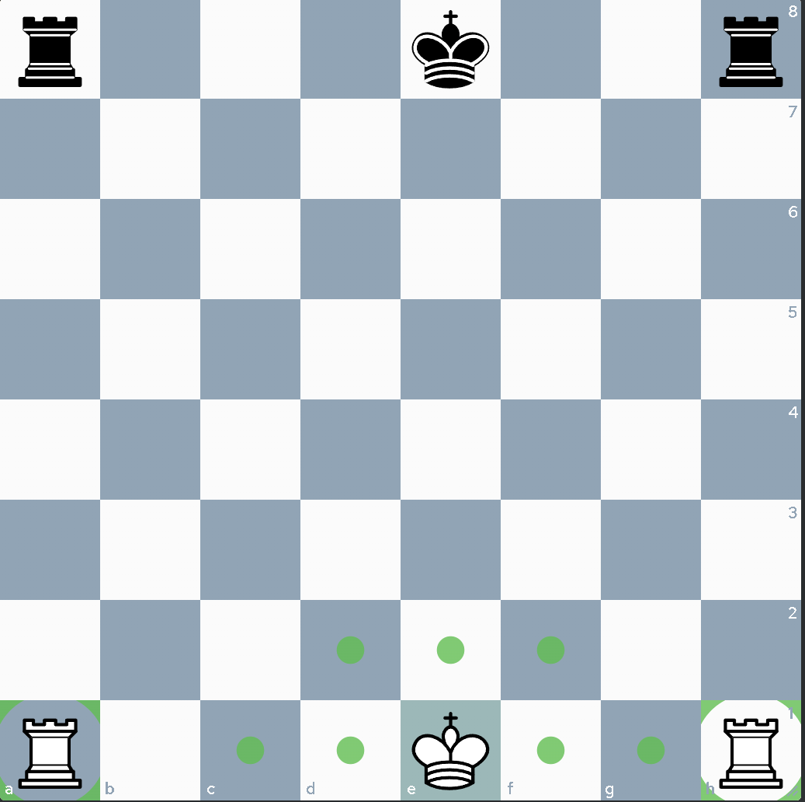

אחרי:

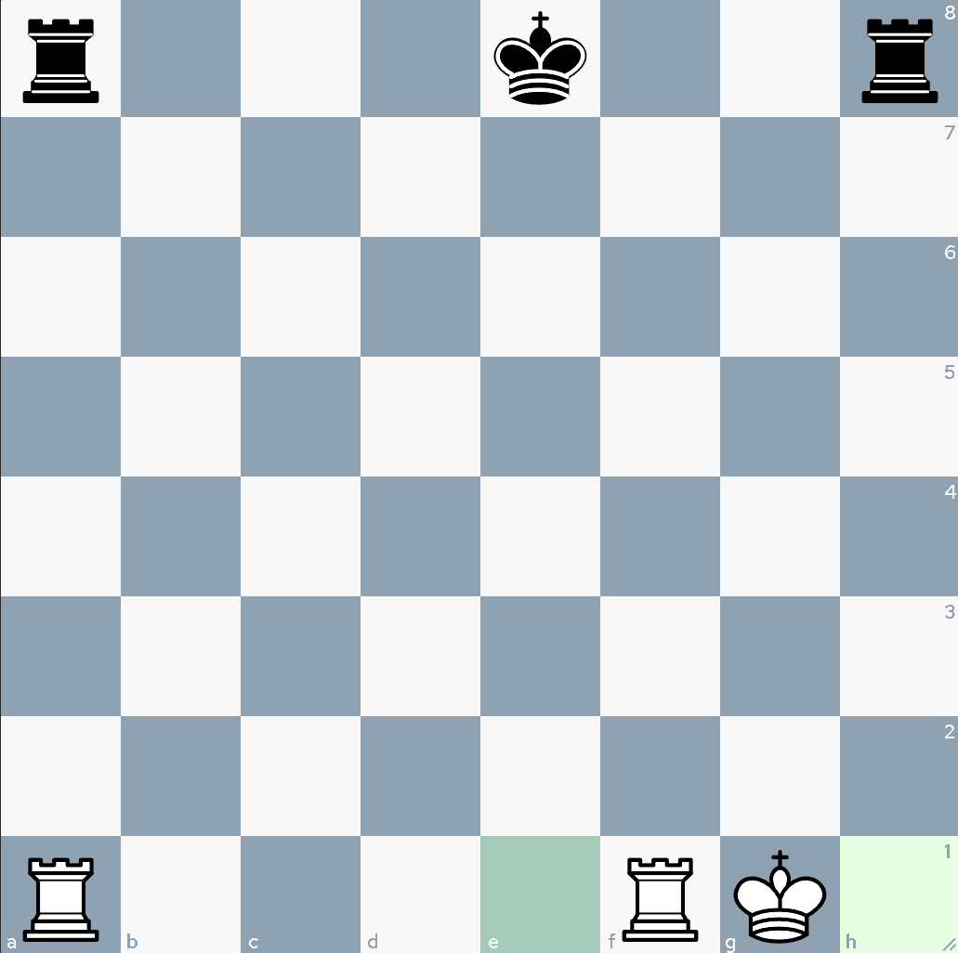

הצרחה גדולה:

לפני:



אחרי:

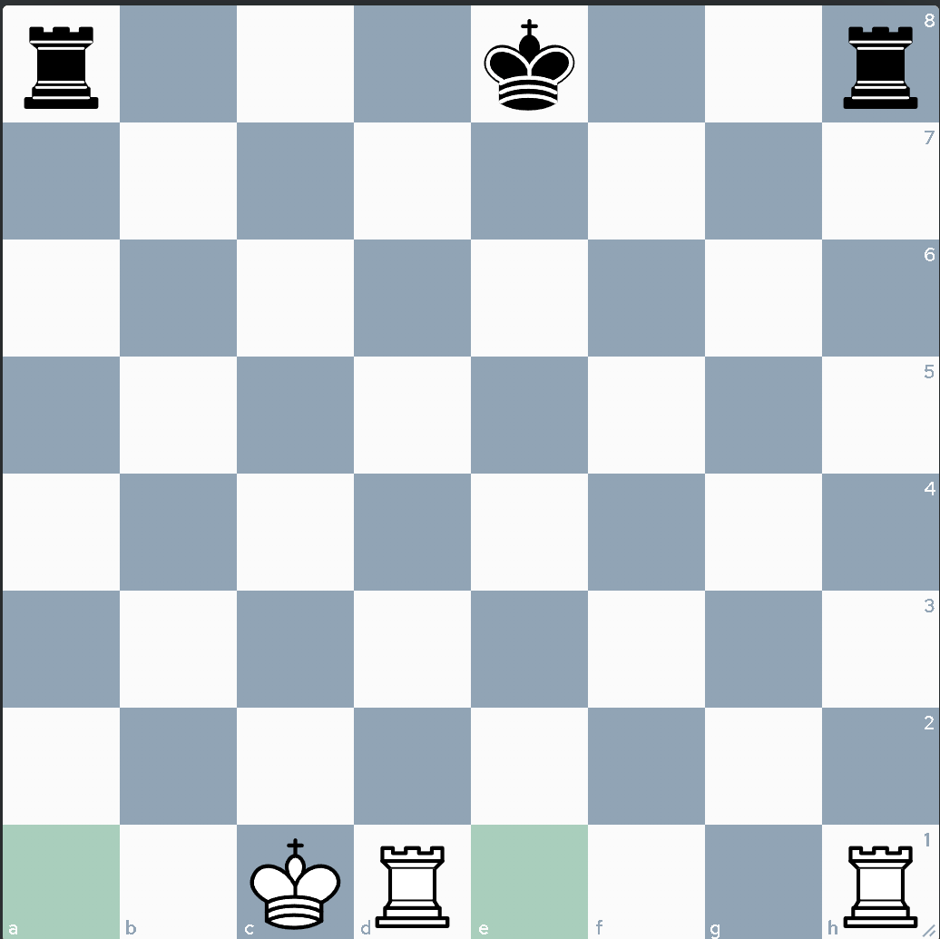

המצבים בהם זכות ההצרחה מבוטלת:

* אם כלי האויב שולטים באחת הערוגות אותם המלך צריך לחצות כדי להגיע לעמדת ההצרחה.
* כאשר המלך נמצא בשח, אם הוא עובר דרך משבצת מאוימת או כמובן מגיע למשבצת מאוימת.

שח

מצב בו המלך של הצד שתורו לשחק מאוים כלומר אילו היה תור היריב הוא היה יכול לקחת את המלך עם אחד מכליו.

* הגדרת הפסד/ניצחון/תיקו

מטרת המשחק היא לנצח, וניצחון במשחק מושג כאשר אחד המלכים מאוים בשח על ידי אחד מכלי היריב, אינו יכול להכות את הכלי המאיים, לחסום את האיום על ידי כלי אחר או להימלט מהאיום למשבצת בה לא יהיה מאוים.

הכרעת משחק

הכרעת משחק תקרה כאשר אחד מהדברים הבאים קורים:

* שחמט: מצב של שח בו אין לצד שתורו לשחק אפשרות לבצע מסע חוקי (כי אין לו מסע חוקי שמונע מהיריב לקחת את המלך), ואז המשחק הסתיים בהפסד של הצד שתורו לשחק.
* כניעה: מצב שבו שחקן נכנע. ואז המשחק הסתיים בהפסד של הצד של השחקן שנכנע.
* נגמר הזמן: מצב שבו נגמר הזמן לשחקן שתורו לשחק, וליריבו יש קומבינציית כלים שיכולים להנחית מט.

פט (תיקו)

פט יקרה כאשר אחד מהדברים הבאים קורים:

* תיקו בהסכמה (שחקן מציע תיקו ויריבו מסכים להצעה).
* כאשר אין אפשרות לבצע מהלך חוקי אבל המלך של הצד שתורו לשחק לא מאוים בשח.
* כאשר אין לשני הצדדים שום דרך חוקית לתת מט גם אם היריב טועה(למשל מלך מול מלך או מלך ופרש מול מלך).
* חזרה משולשת: כאשר העמדה חזרה על עצמה שלוש פעמים או עומדת לחזור על עצמה 3 פעמים(המונח עמדה אומר שהצד שתורו לשחק זהה, ושעמדות הכלים זהות, ושהאפשרויות העתידיות זהות).
* כאשר 50 המסעות האחרונים של שני הצדדים בוצעו ללא הכאה או הזזת רגלי או שזה עומד לקרות במסע הבא בדומה לחוק של חזרה משולשת.
* כאשר נגמר הזמן לשחקן שתורו לשחק אך ליריבו אין קומבינציית כלים שמסוגלים להנחית שחמט.

כמה דוגמאות לסופי משחק:

תורו של הלבן לשחק

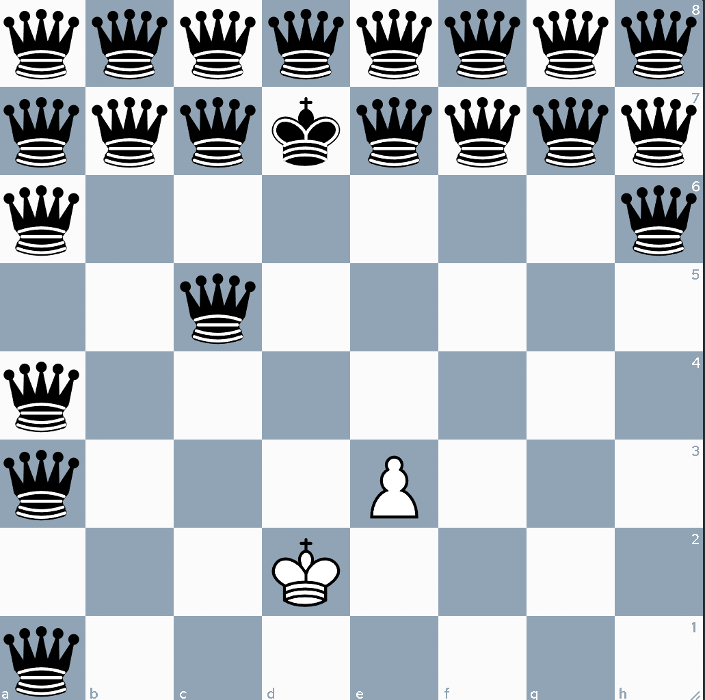

פט. מאחר ואין לשחקן הלבן מהלכים חוקיים.

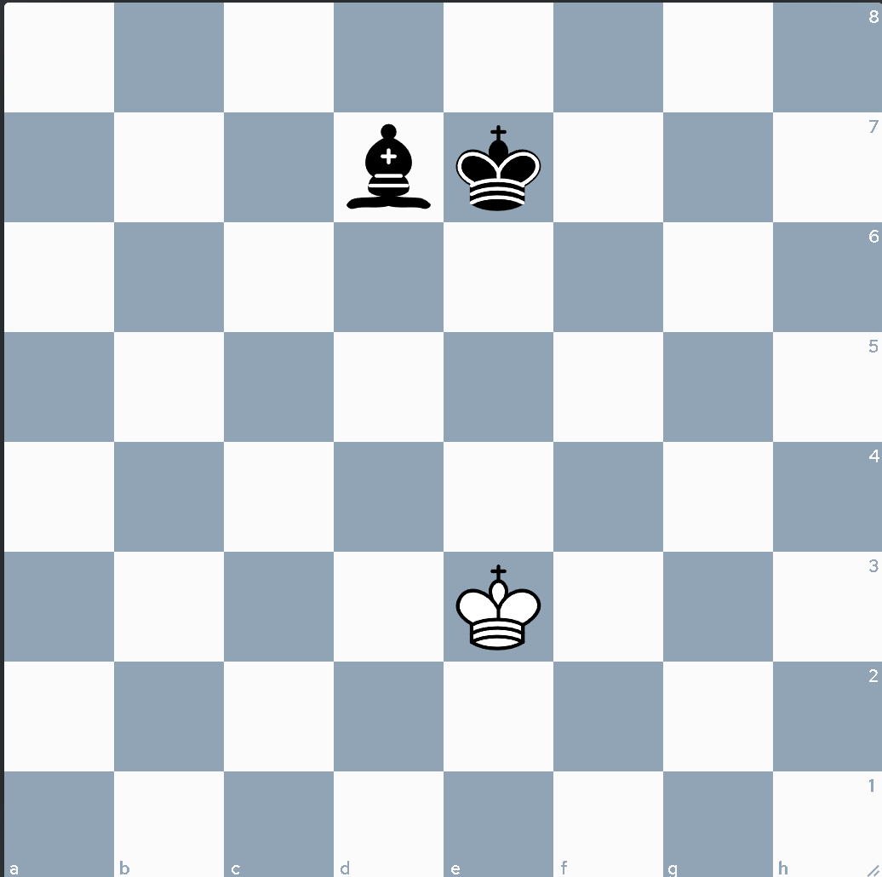

פט. מאחר ולאף אחד מהשחקנים אין קומבינציית כלים שמסוגלים להנחית מט.

כמה דוגמאות למט-ים:

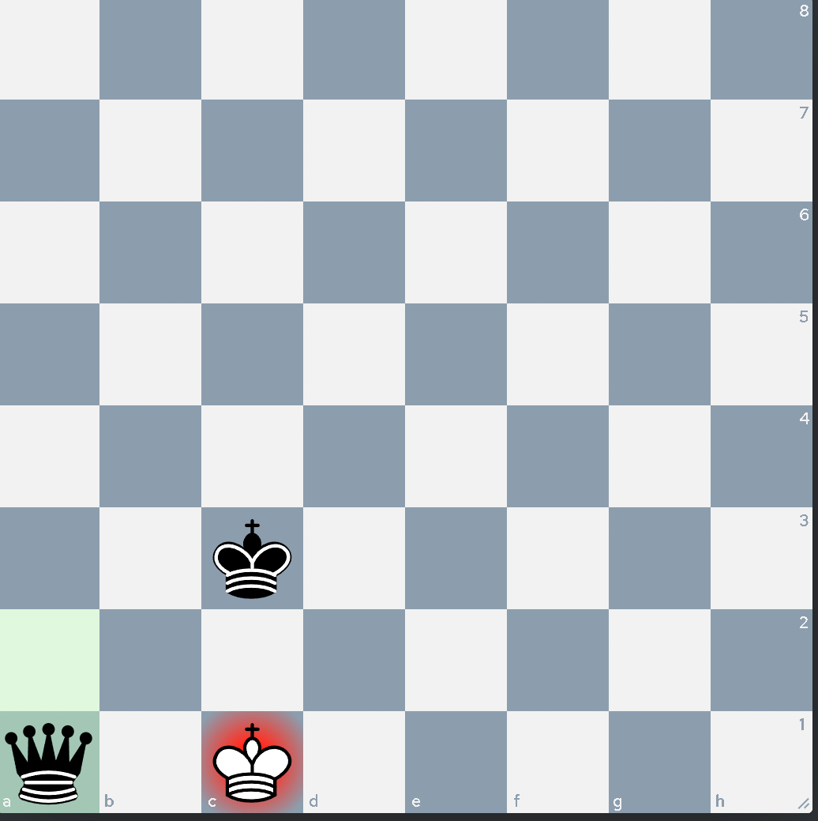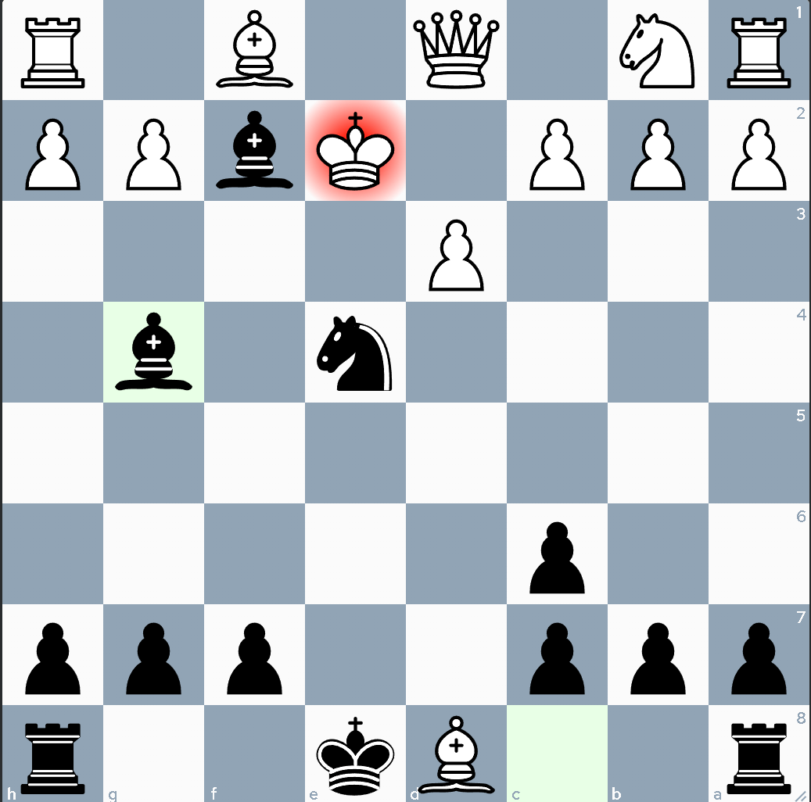

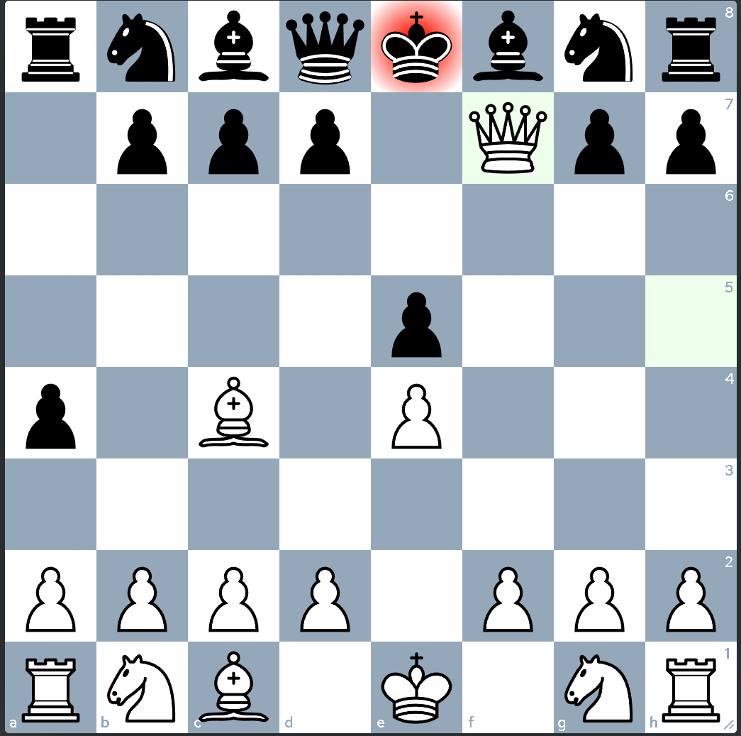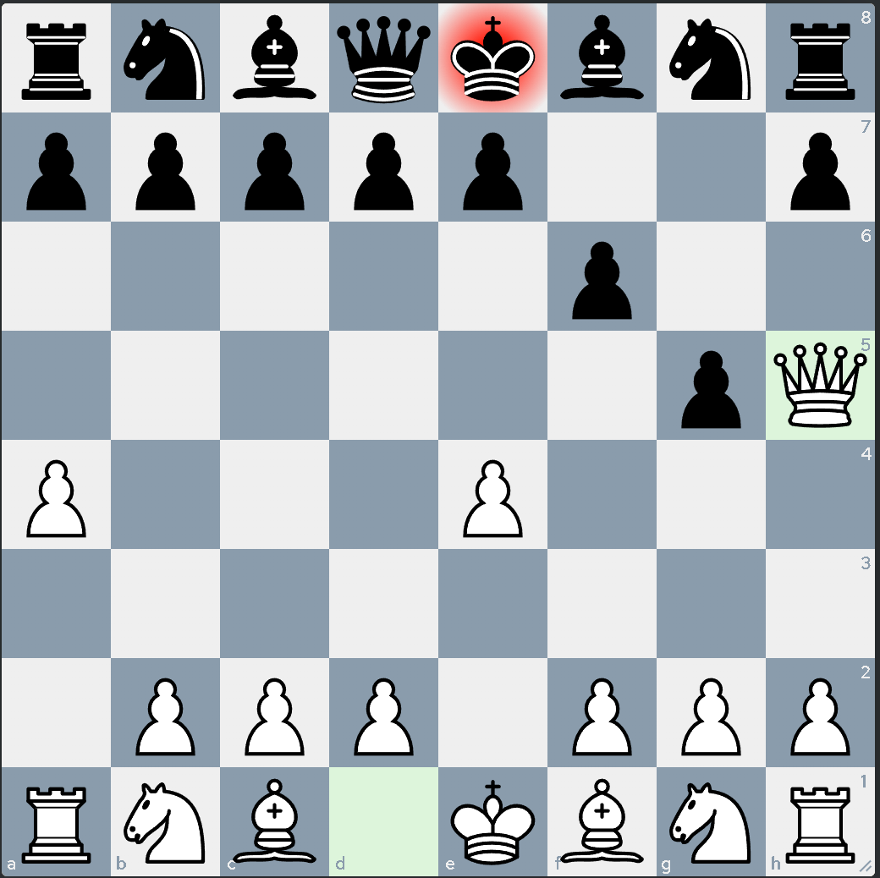

## 3.2 דרישות טכניות

קוד התוכנה הורץ ונבדק על מחשבים עם המאפיינים הבאים, שהם גם הדרישות הטכניות להרצת קבצי הפרויקט שעליהם :

* מחשב עם מערכת ההפעלה Windows 10 וזיכרון ראשי עם לפחות I7 .1GB
* התקנת Environment  Java Runtime בגרסה 16.0.2 ומעלה.
* קישוריות לרשת ופורטים פתוחים.
* עכבר + מקלדת.

## 3.3 הרצת המשחק והנחיות שימוש

בתיקיית הפרוייקט המצורף יש 3 תת-תקיות:



יש להיכנס לתת-התיקייה **Run Files** שבתוכה הקבצים הבאים:



הרצת המשחק מצריכה הרצה של שני מודולים ניפרדים – מתחילים בהפעלת **השרת** ע"י הרצת הקובץ **ChessServer.jar**, שמייד ממתין לחיבור לקוחות (שחקני-רשת אנושיים). הרצה זו **חד-פעמית**.

כעת מפעילים את **הלקוח** ע"י הרצת הקובץ **ChessServer.jar** שמייצג שחקן-רשת יחיד. ניתן להריץ **מספר לקוחות** כדי ליצור מספר שחקנים. עבור כל שני שחקנים, השרת "משדך" ויוצר עבורם משחק.

בסעיפים הבאים נסביר בצורה מפורטת, באמצעות תצלומי מסך, איך להריץ ולהשתמש בשרת ובלקוח, איך להתחיל משחק בין שני שחקנים וכמובן איך לשחק.

### 3.2.1 הרצת השרת והשימוש בו

בהרצת השרת קופץ חלון אתחול לשרת, שבו תתבקש לבחור פורט עליו ירוץ השרת.

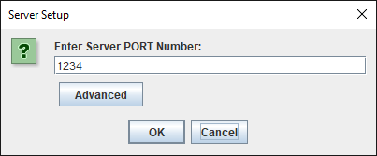

הפורט צריך להיות לא בשימוש. אם יוכנס פורט שנמצא בשימוש, יקפוץ חלון שגיאה.

בלחיצה על Advanced תוכל לבחור את מספר התהליכים שהמינימקס יצור עבור כל מופע של הבינה המלאכותית.

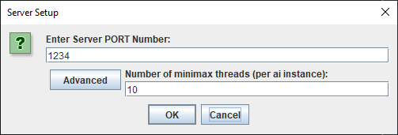

אחרי שהשרת אותחל בהצלחה, השרת מוכן לקבלת לקוחות בפורט שצויין.

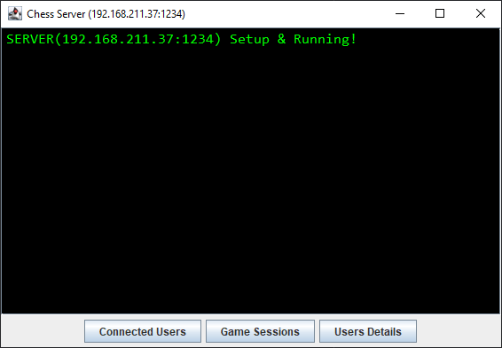

בלחיצה על הכפתור "Connected Users" תוצג רשימה של כל המשתמשים המחוברים.

בלחיצה על הכפתור "Game Sessions" תוצג רשימה של כל המשחקים שרצים בשרת כרגע.

בלחיצה על הכפתור "Users Details" תוצג רשימה של כל שמות המשתמשים והסיסמאות של המשתמשים הרשומים.

### 3.2.2 הרצת הלקוח והשימוש בו

בעת הרצת הלקוח יוצג חלון להכנסת כתובת השרת. הכתובת תהיה בפורמט: IP:PORT .

ישנם גם ערכים דיפולטיבים: localhost, למקרה שבו השרת מורץ על המחשב הנוכחי על פורט 1234, וteacher address שזו הכתובת של המחשב של הבוחן.

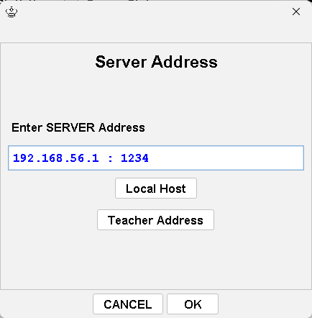

לאחר חיבור מוצלח לשרת בכתובת שהוזנה, יוצג חלון Login המאפשר חיבור כשחקן אורח או רשום או הרשמה או ביטול ויציאה.

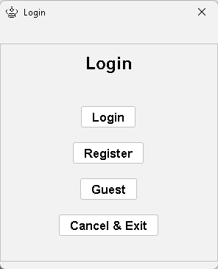

בלחיצה על "Cancel & Exit", הלקוח ייסגר.

בלחיצה על "Register", יוצג החלון הבא:

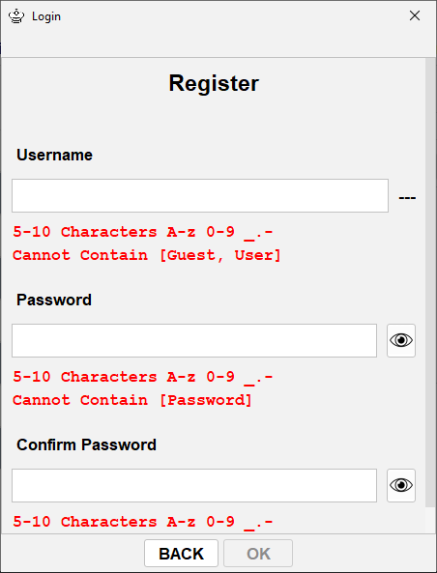

ב"Username" צריך לבחור שם משתמש שעונה על הדרישות שכתובות (5-10 תווים..). לאחר שהוכנס שם משתמש חוקי, השרת יוודא ששם המשתמש לא קיים כבר במסד הנתונים. במידה והוא כן, תוצג שגיאה.

ב"Password" צריך לבחור סיסמא שעונה על הדרישות (5-10 תווים…).

ב"Confirm Password" צריך לאמת את הסיסמה שהוקלדה.

בלחיצה על "Login", יוצג החלון הבא:

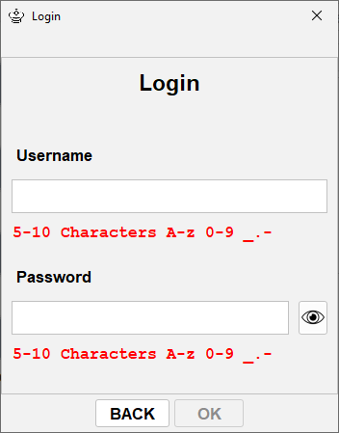

ב"Username" צריך להכניס את שם המשתמש.

ב"Password" צריך להכניס את הסיסמא.

לצורך הבדיקה ניתן להכנס עם שם המשתמש "testing" והסיסמא "123456". לחיצה על קונטרול+שיפט+F תכניס את הפרטים האלה אוטומטית.

### 3.2.3 הפעלת המשחק וממשק משתמש גרפי (GUI)

לאחר כניסה של משתמש יוצג החלון הבא:

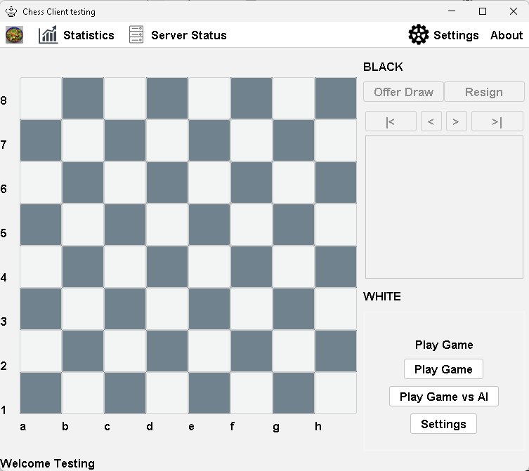

רכיבים גרפיים

בתחתית החלון בצד שמאל נמצאת תווית הסטטוס. בה מוצג מידע על המצב הנוכחי.

בצד ימין של החלון נמצאים התיעוד של המשחק, פעולות בקשר למשחק, והטיימרים של המשחק. ארחיב עליהם בהמשך.

התפריט העליון

בלחיצה על About יוצג:

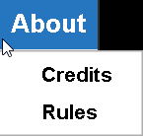

לחיצה על Credits יפתח את חלונית הקרדיטים.

לחיצה על Rules ייפתח קובץ PDF של הוראות המשחק שחמט.

בלחיצה על Settings:

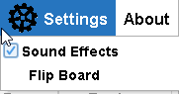

ניתן לשלוט במצב האפקטים הקוליים. כשהחלונית Sound Effects מסומנת בV האפקטים דלוקים וההפך.

בלחיצה על Flip Board הלוח יתהפך לנקודת מבטו של השחקן השני.

בלחיצה על Server Status יוצג:

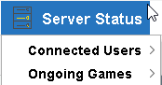

לחיצה על Connected Users תציג רשימה של כל השחקנים שמחוברים לשרת כרגע.

לחיצה על Ongoing Games תציג רשימה של כל המשחקים שמשוחקים כרגע בשרת.

סטטיסטיקות

בלחיצה על Statistics יוצג:

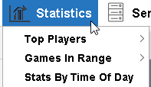

עבור שחקן שמחובר בתור אורח, Games In Range וStats By Time Of Day לא יהיה לחיץ. מאחר ואלו סטטיסטיקות שנבנות באמצעות משחקים שמורים במסד הנתונים. ולאורח אין משחקים שמורים.

Top Players

מטרת הסטטיסטיקה היא להציג רשימה של מספר מבוקש של השחקנים הטובים ביותר וסטטיסטיקות עבור כל אחד. ממויינים מהטוב ביותר ומטה. חישוב כמה טוב כל שחקן מתבצע בצורה הזו: $\frac{ ties*0.5+wins}{games}$

לחיצה על Top Players תציג:

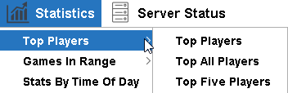

לחיצה על Top Players תציג:

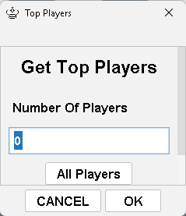

הערך הדיפולטיבי, 0, יציג את כל השחקנים השמורים.

Top All Players יציג את כל השחקנים השמורים.

Top Five Players יציג את 5 השחקנים הטובים ביותר.

Top All Players לדוגמא:

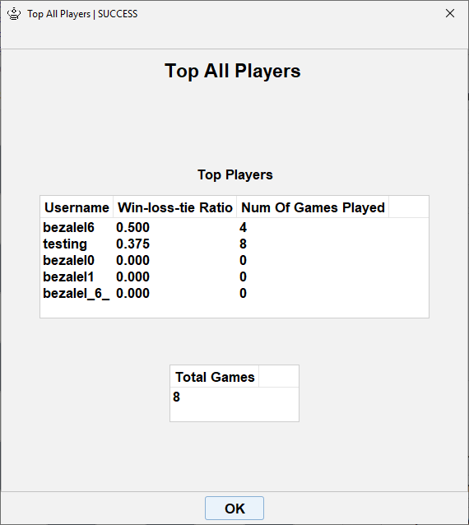`

בטבלה העליונה ניתן לראות את רשימת המשתמשים והסטטיסטיקות שלהם. בטבלה התחתונה ניתן לראות את הסכום הכולל של המשחקים השמורים במסד הנתונים.

Games In Range

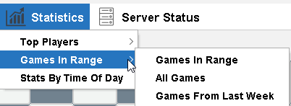

מטרת הסטטיסטיקה היא לקבל את פרטי המשחקים השמורים של השחקן וסטטיסטיקות עבורם בתוך טווח תאריכים מסוים.

לחיצה על Games In Range יציג את החלון הבא שבו תתבקש להכניס טווח תאריכים שבהם שוחקו המשחקים:

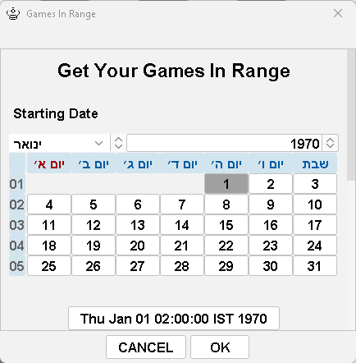

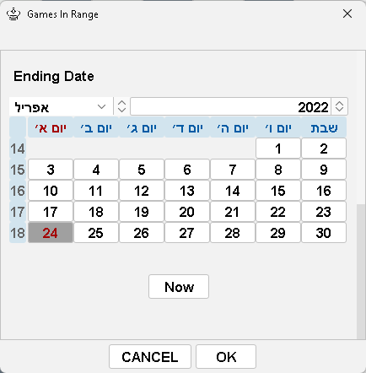

לאחר בחירה של טווח ולחיצה על OK יוצגו סטטיסטיקות עבור המשחקים בטווח שנבחר.

לחיצה על All Games: סטטיסטיקות עבור כל המשחקים שנשמרו.

לחיצה על Games From Last Week: סטטיסטיקות עבור כל המשחקים ששוחקו בשבוע האחרון.

All Games לדוגמא:

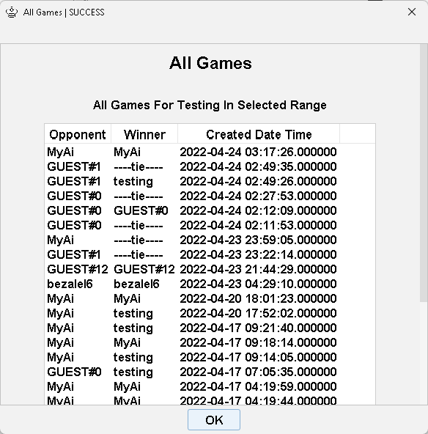

…

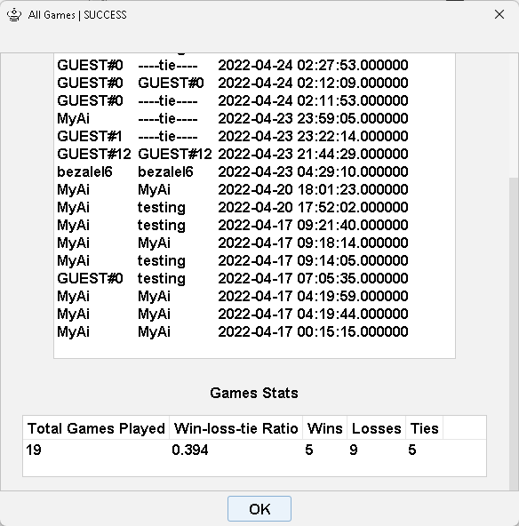

Stats By Time Of Day

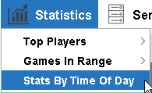

מטרת הסטטיסטיקה היא להציג לשחקן את הסטטיסטיקות של המשחקים שלו לפי השעה ביום.

לדוגמא:

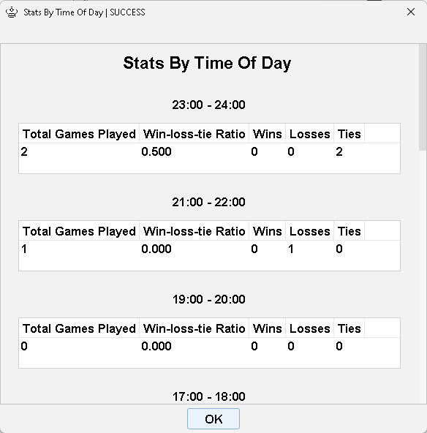

הגדרות משתמש

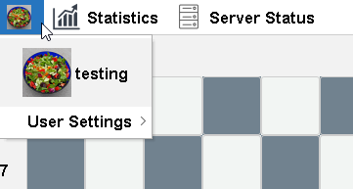

בעת לחיצה על תמונת הפרופיל בצד שמאל למעלה, יוצג החלון עם שם המשתמש ותמונת הפרופיל של המשתמש (או תמונה אנונימית במקרה של אורח או משתמש שלא הגדיר את תמונת הפרופיל שלו).

הכפתור User Settings לא יהיה זמין עבור אורח.

בלחיצה על User Settings של משתמש רשום:

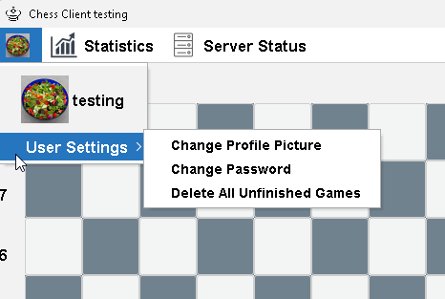

בלחיצה על Change Profile Picture יוצג החלון הבא:

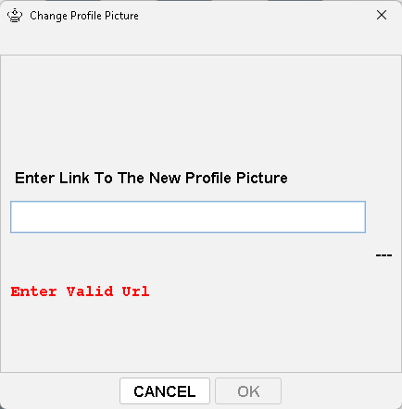

לאחר הכנסה של כתובת חוקית לתמונה:

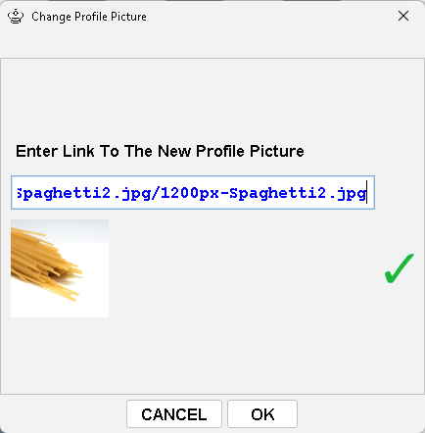

(התמונה תהיה התמונה שנמצאת בכתובת שהוכנסה)

לאחר לחיצה על OK הכתובת החדשה תשלח לשרת. לאחר שהשרת יעדכן את התמונה במסד הנתונים בהצלחה, תוצג ההודעה:

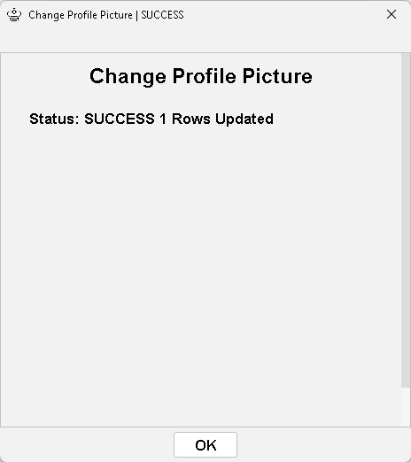\

Change Password



לאחר לחיצה על Change Password:

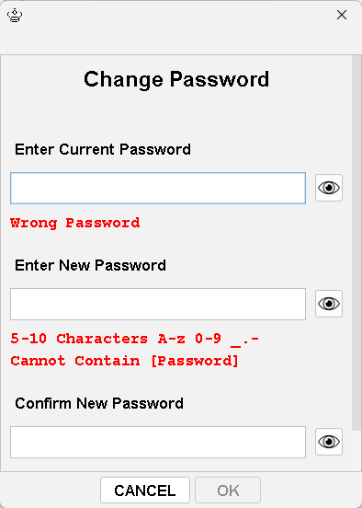

לאחר מילוי הסיסמא הנוכחית, הסיסמא החדשה והאימות, ולחיצה על OK:

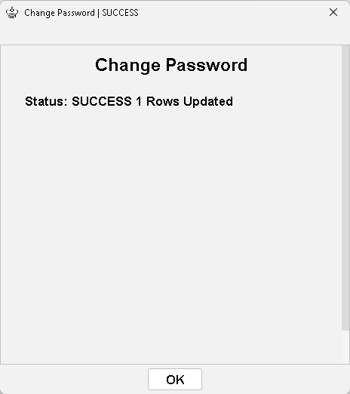



לאחר לחיצה על Delete All Unfinished Games, יימחקו כל המשחקים של השחקן שעדיין לא נגמרו מול AI, ויוצג חלון שמציג את תגובת השרת לבקשת המחיקה.

אתחול משחק



כדי להתחיל לשחק, אפשר לבחור בPlay Game vs AI כדי להתחיל משחק מול הבינה המלאכותית מייד. או Play Game כדי לשחק עם שחקן רשת אחר. במידה וקיים משחק של שחקן אחר שממתין ליריב, המשחק יתחיל מייד. אחרת, יש להמתין עד ששחקן אחר ייצור משחק ואז יתחיל המשחק.

בלחיצה על Settings ייפתח הדיאלוג הבא:

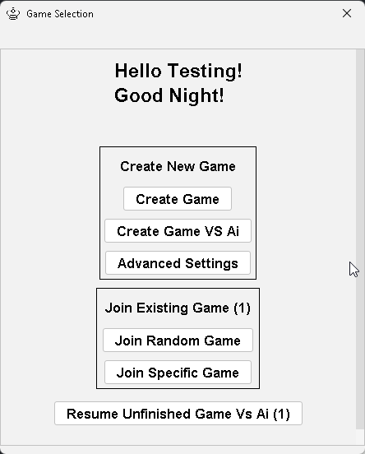

Create Game ייצור משחק סטנדרטי וימתין לשחקן אחר שיתחבר למשחק שנוצר.

Create Game VS AI ייצור משחק מול הבינה המלאכותית ויתחיל מייד.

Advanced Settings יציג את החלון הבא:

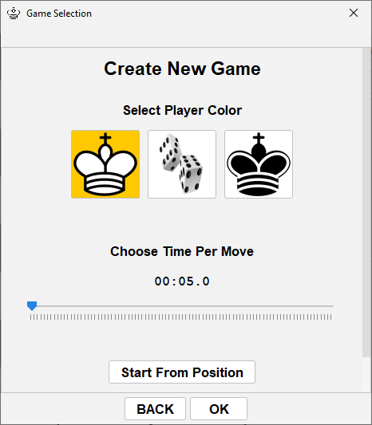

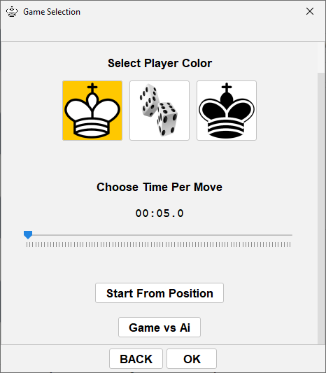

ניתן לבחור איזה צבע אתה תהיה(לבן, שחור, או רנדומלי), כמה זמן יש לכל מהלך בשניות, להתחיל מעמדה מסוימת, ולשחק מול AI.

בלחיצה על OK המשחק ייווצר.



Join Random Game ינסה להתחבר למשחק של שחקן רשת אחר שממתין ליריב. בתוך הסוגריים ניתן לראות את כמות המשחקים שיש בשרת שממתינים לשחקן שני.

הJoin Specific Game יציג את החלון הבא:

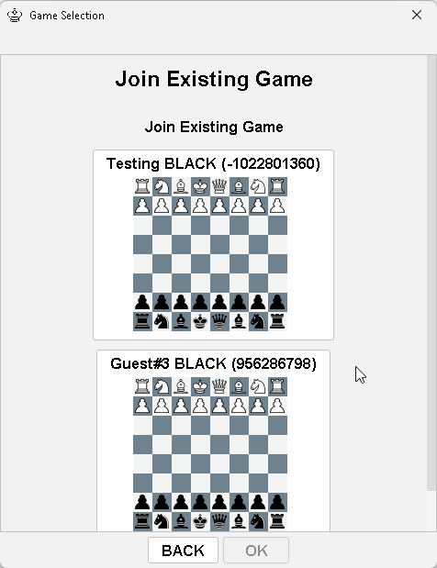

(הרשימה תהיה של המשחקים שזמינים בשרת בעת ההרצה) עבור כל משחק, ניתן לראות את שם המשתמש של היוצר של המשחק, והעמדה שממנה השחקן יתחיל לשחק. בבחירה של אחד המשחקים ולחיצה על OK המשחק יתחיל.

Resume Unfinished Game VS ai

יציג רשימת משחקים שהופסקו מול הבינה המלאכותית. האופציה תהיה זמינה רק לשחקן שמור. מאחר ולאורחים לא נשמרים משחקים שהופסקו.

מהלך המשחק

לאחר אתחול המשחק, ייטען הלוח עם העמדה שנבחרה(בד"כ עמדת הפתיחה) והלוח יהיה מכוון בהתאם לצבע של שחקן הרשת. (צילומי המסך יהיו עבור השחקן הלבן מעמדת הפתיחה)



לפי תווית הסטטוס או הטיימר שרץ ניתן לראות שתורנו, ולכן עלינו לבצע מהלך. בלחיצה על אחד מהכלים שלך, יסומנו כל המשבצות שאליהם ניתן ללכת באופן חוקי עם אותו כלי. לדוגמא, בעת לחיצה על הרגלי בe2 בעמדה הנוכחית:

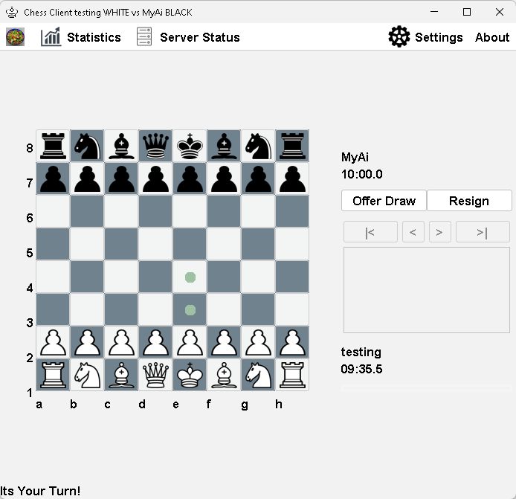

ניתן להחליף את הכלי שברצונך להזיז ע"י לחיצה שנייה על אותו הכלי(מה שמבטל את הלחיצה הראשונה) או לחיצה על כלי אחר. לאחר שבחרת כלי ויעד, הלוח יתעדכן והמהלך שלך נשלח לשרת.

במקרה שבו נבחר כלי שעבורו יש אכילה אפשרית, היא תסומן בצורה הזו:

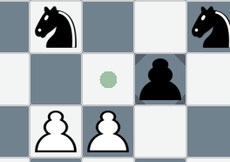

במקרה שבו נבחר רגלי שבאפשרותו לעשות קידום, משבצות הקידום יסומנו בצורה הזו:



כששחקן מבצע מהלך קידום, תוצג החלונית:

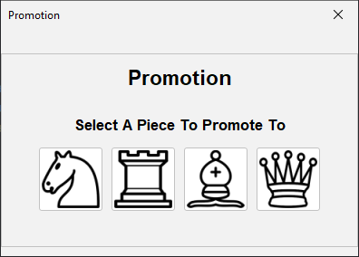

שבה תתבקש לבחור סוג כלי לקדם אליו.

הצעת תיקו

כל עוד לא נגמר המשחק, כל שחקן יכול להציע תיקו לשחקן השני. לא משנה אם תורו. כדי להציע תיקו לוחצים על הכפתור Offer Draw. כל שחקן יכול להציע תיקו פעם אחת בלבד במהלך כל משחק. לאחר שהיריב הציע תיקו, מוצגת הודעה בצד ימין למטה. ההצעה תהיה זמינה למהלך כל שאר המשחק והשחקן יכול לבחור לקבל אותה מתי שירצה. אלא אם כן הוא מסרב לה בלחיצה על DO NOT ACCEPT. כדי לקבל את ההצעה, השחקן לוחץ על ACCEPT והמשחק ייגמר מייד בתיקו.

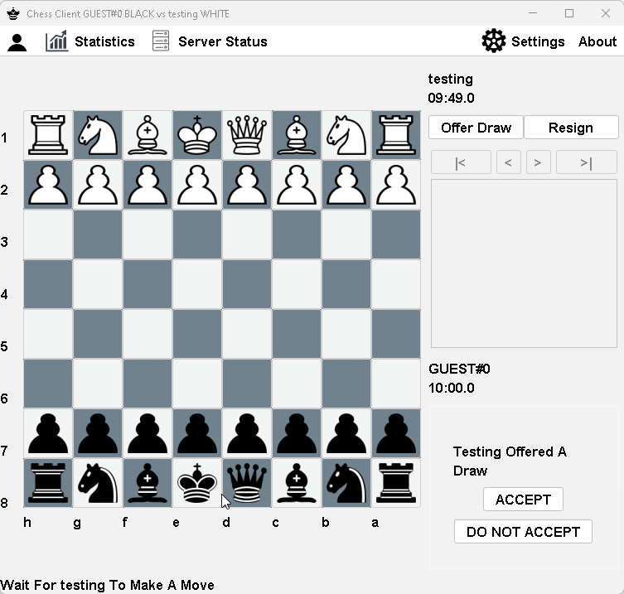

כניעה

בכל שלב במהלך המשחק, לא משנה אם תורו, כל שחקן יכול ללחוץ על כפתור הResign כדי להכנע. לאחר לחיצה על הכפתור, המשחק ייפסק מייד, והמשחק יהיה הפסד של השחקן הנכנע.

זמן

כשהתור שלך מתחיל השעון שלך מתחיל לרוץ. כשהוא מגיע ל10 השניות האחרונות הטיימר הופך לאדום. אם נגמר לך הזמן לפני שביצעת מהלך, הפסדת.

התנתקות

במקרה של התנתקות, המשחק נגמר מיד. אם המשחק היה בין 2 שחקנים אנושיים, המשחק מוכרע בתור הפסד של השחקן שהתנתק. אם המשחק היה נגד AI, והשחקן האנושי היה מחובר בתור משתמש רשום, המשחק נשמר בתור משחק שלא נגמר, והמשתמש יוכל לבחור להמשיך אותו מהנקודה שהופסקה בפעם הבאה שיתחבר.

סוף משחק

לפי התנאים של שמירת משחק. ז"א אם אחד מהשחקנים לפחות אינו AI ואינו אורח, המשחק ישמר במסד הנתונים.

בנוסף, ננעלים הכפתורים של הלוח, הטיימרים נעצרים, ותווית הסטטוס מתעדכנת בהתאם לפרטי סוף המשחק. אם אף אחד מהשחקנים לא התנתק, הם יישאלו אם הם רוצים לשחק שוב אחד עם השני:

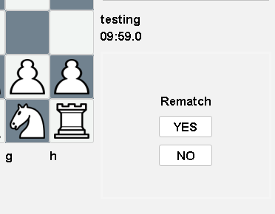

אם שניהם בוחרים YES, הם יתחילו לשחק עוד משחק. אם אחד מהם בוחר NO או מתנתק, השחקן חוזר למצב אתחול משחק.

# 4. מדריך למתכנת

בחלק זה נסביר בצורה מעמיקה את קוד התוכנה מנקודת מבטו של המתכנת. נתחיל בדרישות ממערכת התוכנה, נמשיך עם פירוט מרכיבי הפרויקט שבהם נעשה שימוש בכתיבת הקוד כגון: ארכיטקטורת שרת/לקוח, פרוטוקול התקשורת TCP/IP, שקעים Sockets, תהליכונים Threads ומסד הנתונים. כמו כן יפורטו המחלקות, מבני הנתונים ואלגוריתמים לפעולות נבחרות, בהם נעשה שימוש בפרויקט.

## 4.1 הדרישות ממערכת התוכנה

* על המערכת להיות כתובה בשפת JAVA תוך שימוש בעקרונות תכנות מונחה עצמים מתקדם
* על המערכת להשתמש בארכיטקטורת שרת לקוח Client/Server
* על המערכת לבצע את התקשורת בין השרת ללקוח באמצעות Sockets עם פרוטקול TCP/IP
* על המערכת לטפל בחיבור מספר לא מוגבל של לקוחות ובמקביל (שימוש ב-Threads)
* בעת חיבור לקוח, על המערכת להציג מסך LOGIN שמאפשר ללקוח להתחבר משתמש רשום (עם שם משתמש וסיסמה) או כאורח או להירשם כמשתמש חדש. אם הוא מתחבר כמשתמש רשום, נתוניו יבדקו מול מסד הנתונים. אם הוא נרשם כמשתמש חדש, שם המשתמש שהוא בחר ייבדק מול מסד הנתונים, ולאחר שהוא בחר שם משתמש ייחודי, פרטיו יוכנסו למסד הנתונים.
* לאחר שלקוח התחבר (כמשתמש רשום או כאורח), על המערכת לאפשר לו לבחור את סוג השחקן מולו הוא ירצה לשחק: שחקן אנושי (לקוח אחר) או שחקן ממוחשב (רץ בשרת). אם בחר לשחק מול שחקן אנושי, הוא מקבל הודעה שעליו להמתין לחיבור לקוח נוסף שיהיה בן הזוג שלו למשחק. במקרה זה המשחק לא מתחיל עד אשר מתחבר עוד לקוח. אם בחר לשחק מול שחקן ממוחשב – המשחק מתחיל מייד.
* על המערכת לאפשר מספר לא מוגבל של משחקים. כל משחק הוא בין זוג שחקנים.
* כאשר משחק מסתיים, המערכת תודיע לשחקנים על סיום המשחק ותוצאתו (מי ניצח/הפסיד או תיקו) ותאפשר התחלת משחק חדש ע"י הסכמה למשחק חוזר, או התחלת משחק חדש.
* אם משחק הוא בין שני שחקנים אנושיים (שהם שחקני רשת – לקוחות) ושניהם ביצעו התחברות כמשתמשים רשומים, אז תוצאות המשחקים שלהם ישמרו במסד הנתונים לצורך הפקת סטטיסטיקות עבור כל שחקן.
* על המערכת לשמור במסד נתונים לפחות 3 טבלאות: משתמשים רשומים (שם משתמש,סיסמה) משחקים (משתמש1, משתמש2, זמן המשחק-תאריך שעה, תוצאת המשחק) ועוד...
* בכל שלב לקוח יוכל להתנתק ע"י סגירת החלון שלו. על המערכת לזהות זאת ולבדוק: אם מדובר על לקוח שהוא באמצע משחק, אז יש להודיע ללקוח השני (אם הוא אנושי) על סיום המשחק ולבצע סגירה והפסקת המשחק בצורה מסודרת (הקפצת הודעות מתאימות, סגירת סוקטים וכו').
* על המערכת לזהות ניתוקים לא צפויים (כגון: נפילת לקוח/שרת) ולהקפיץ הודעות מתאימות ולבצע סגירה מסודרת.

## 4.2 ארכיטקטורת המערכת

בסעיף זה נסביר על ארכיטקטורת המערכת המתארת את מרכיבי התוכנה שבהם נעשה שימוש לצורך כתיבת קוד הפרויקט. עבור כל מרכיב נסביר למה הוא משמש? למה היה צריך אותו במימוש הפרויקט? למה בחרנו דווקא בו? ועוד.

### 4.2.1 מודל שרת-לקוח Client-Server Model

מודל שרת-לקוח הינו מודל תקשורת בין מחשבים ברשת האינטרנט המתבסס על שליחת בקשה ותגובה - הלקוח שולח בקשה Request והשרת מחזיר תגובה Response. מודל זה מאפשר לקוח שלא צריך לבצע הרבה חישובים, חוץ משליחת וקבלת הודעות. ורוב העומס מוטל על השרת. מה שמאפשר חיבור של מחשבים לא עוצמתיים והעברת אותה חווית משתמש. ולכן השתמשנו בו.

### 4.2.2 פרוטקול תקשורת TCP/IP

פרוטוקול התקשורת TCP/IP הינו פרוטוקול תקשורת בטוח. ז"א שכל פריט מידע שנשלח, בטוח יגיע ליעדו. כל הודעה שנשלחת באמצעות הפרוטוקול עוברת חילוק לפאקטות, וכל אותן פאקטות נשלחות באופן נפרד ליעד. כשהיעד מקבל פאקטות, הוא מרכיב אותן מחדש להודעה המקורית, ומוודא שכל הפאקטות הגיעו בשלמותן. ואם הן לא, הוא מבקש מהשולח שישלים את החסר. מה שעולה בזמן יקר, אך מבטיח את שלמות המידע. ולכן השתמשתי בו. כי ההודעות שנשלחות בין הלקוח לשרת והשרת ללקוח מכילות מידע קריטי שאסור שיאבד. ובשימושים בפרויקט הזה, הזמן ש"מתבזבז" על הפרוטוקול, זניח.

### 4.2.3 שקעים Sockets

שקע הינו ערוץ תקשורת שבאמצעותו ניתן לשלוח ולקבל נתונים ברשת. לשקע יש שני ערוצים: input שדרכו קוראים מידע, וoutput שדרכו שולחים מידע. כל שקע פועל כמו כבל רשת מוצלב, ז"א שהinput פונה לoutput של השקע בצד השני. והשתמשנו בו בפרויקט במחלקה AppSocket כדי לשלוח ולקבל הודעות בין השרת ללקוח. כמו כן, במחלקה Server יש שקע שתפקידו להאזין לבקשות התחברות של לקוחות חדשים לשרת ולקבל אותם. השתמשנו בסוקטים כדי שנוכל לתקשר בין השרת ללקוח דרך הרשת.

### 4.2.4 מסד הנתונים

מסד הנתונים שמור בתיקיית assets (או בתיקייה שבה נמצא קובץ הjar אם מריצים אחד). אנו ניגשים אליו באמצעות הפעולה getConnection שיוצרת חיבור עם מסד הנתונים. אנו משתמשים במסד נתונים מסוג accdb, ולכן התקשורת עם מסד הנתונים מתבצעת באמצעות הדרייבר ucanaccess.

טבלת Users:

תפקיד הטבלה הינו לאחסן את פרטיהם של המשתמשים. היא משמשת לאימות פרטים שהוזנו בLogin, לבדיקה אם שם משתמש קיים בהרשמה של שחקן חדש ולטעינת תמונות פרופיל של שחקנים.

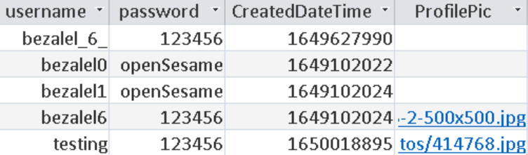

עמודות:

* שם משתמש: מפתח, מחרוזת קצרה שמכילה את שם המשתמש של המשתמש
* סיסמא: מחרוזת קצרה, שמכילה את הסיסמא של המשתמש
* CreatedDateTime: מחרוזת קצרה, שמכילה את מספר השניות מאז 12 בלילה ב1/1/1970 [לעוד מידע](https://currentmillis.com/tutorials/system-currentTimeMillis.html) שמייצג את תאריך היצירה של המשתמש
* תמונת פרופיל: מחרוזת קצרה שמכילה קישור לתמונת הפרופיל של המשתמש. יכולה להיות ריקה.

טבלת Games:

תפקיד הטבלה הינו לאחסן את פרטיהם של משחקים שנגמרו. כדי שהשרת יוכל לייצר סטטיסטיקות לפיהם.

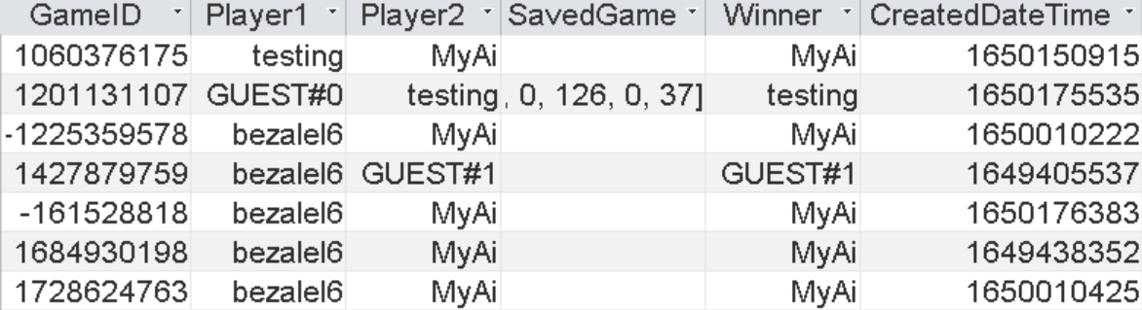

עמודות:

* GameID: מפתח, מחרוזת קצרה, שמכילה את מזהה המשחק
* Player1: מחרוזת קצרה, שמכילה את שם המשתמש של שחקן 1 במשחק
* Player2: מחרוזת קצרה, שמכילה את שם המשתמש של שחקן 2 במשחק
* SavedGame: מחרוזת ארוכה, שמכילה סיריליזצייה של אובייקט מסוג ArchivedGameInfo. לעוד פרטים, ראה את דיאגרמת הUML של המחלקה בסעיף המוקצה לכך.
* Winner: מחרוזת קצרה, שמכילה את שם המשתמש של השחקן שניצח במשחק, או "----tie----" במקרה של תיקו
* CreatedDateTime: מחרוזת קצרה, שמכילה את מספר השניות מאז 12 בלילה ב1/1/1970 [לעוד מידע](https://currentmillis.com/tutorials/system-currentTimeMillis.html) שמייצג את תאריך היצירה של המשחק

טבלת UnfinishedGames:

תפקיד הטבלה הינו לאחסן את פרטי המשחקים שהופסקו בין משתמשים שמורים לבינה מלאכותית, כדי שהשחקנים יוכלו להמשיכם בפעם הבאה שייכנסו.

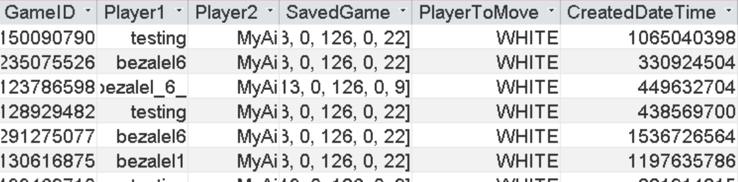

עמודות:

* GameID: מפתח, מחרוזת קצרה, שמכילה את מזהה המשחק שהופסק
* Player1: מחרוזת קצרה, שמכילה את שם המשתמש של שחקן 1 במשחק
* Player2: מחרוזת קצרה, שמכילה את שם המשתמש של שחקן 2 במשחק
* SavedGame: מחרוזת ארוכה, שמכילה ייצוג מחרוזתי של סיריליזצייה של אובייקט מסוג UnfinishedGame לעוד פרטים, ראה את דיאגרמת הUML של המחלקה בסעיף המוקצה לכך.
* PlayerToMove: מחרוזת קצרה, שמכילה את שם המשתמש שתורו לשחק
* CreatedDateTime: מחרוזת קצרה, שמכילה את מספר השניות מאז 12 בלילה ב1/1/1970 [לעוד מידע](https://currentmillis.com/tutorials/system-currentTimeMillis.html) שמייצג את תאריך היצירה של המשחק

### 4.2.5 תהליכונים Threads

תהליכון הינו אובייקט שמאפשר שזירה של קוד להרצה במקביל לתהליך הראשי או תהליכים אחרים. מה שמאפשר ביצוע מספר פעולות במקביל. תכונה שהשרת שלנו חייב. כדי שיוכל לנהל מספר משחקים ושחקנים במקביל. השתמשנו בו בפרויקט כדי לנהל את כל המשחקים שרצים בשרת במקביל, ולקבל לקוחות דרך שקע השרת. פעולה חוסמת, שהייתה מנטרלת לנו לגמרי את השרת ללא שימוש בתהליכים. עוד שימוש היה במינימקס. שבו החיפוש מפוצל בין מספר תהליכים, וכך מגיע לתוצאות טובות משמעותית. עוד שימוש היה גם אצל השרת וגם אצל הלקוח במחלקת AppSocket. שבה יש תהליך שכל הזמן מאזין להודעות מהשרת או מהלקוח ומנתב אותן ליעדן.

## 4.3 תהליכים עיקריים וזרימת המידע

בסעיף זה נסביר את התהליכים העיקריים שמהם מורכבת מערכת התוכנה ואת זרימת המידע ביניהם. את התהליכים נציג בצורה גרפית באמצעות **תרשימי רצץ (Sequence Diagrams)** שיתארו את זרימת המידע (פרוטוקולי השיח) בין השרת ללקוח החל מחיבור הלקוחות, שידוך בין שני שחקנים להתחלת משחק, התנהלות ומהלך המשחק ביניהם, סיום משחק ועוד.

### 4.3.1 תהליך ראשי

להלן תרשים רצף עבור **התהליך הראשי** "משחק רשת – מרובה שחקנים ומשחקים":

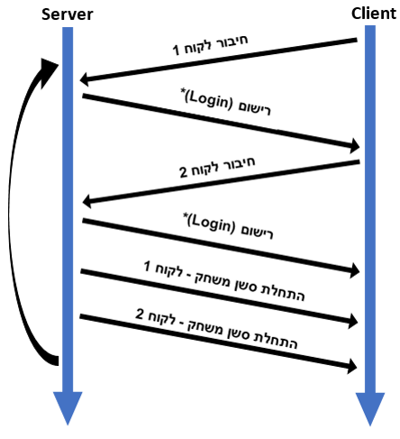

תרשים הרצף הנ"ל מתאר את פרוטוקול השיח בין השרת ללקוחות, עבור התהליך הראשי בו השרת ממתין לחיבור לקוחות, בלולאה אינסופית, ובעבור כל זוג לקוחות שהתחברו בהצלחה, הוא משדך ביניהם ויוצר עבורם משחק.

שני החצים האנכיים, מתארים שני הצדדים בשיח - השרת (משמאל) והלקוח (מימין) - שמהווים את ציר הזמן. החצים השחורים האופקיים, הם ההודעות שעוברות מצד לצד, וראש החץ מעיד על כיוונם. מעל החצים יש כיתוב המתאר את סוג ההודעה הנשלחת ומידע נוסף שמועבר עם ההודעה.

להלן תרשים רצף עבור תת-תהליך "**התחברות לקוח - Login**":



תהליך הGame Session

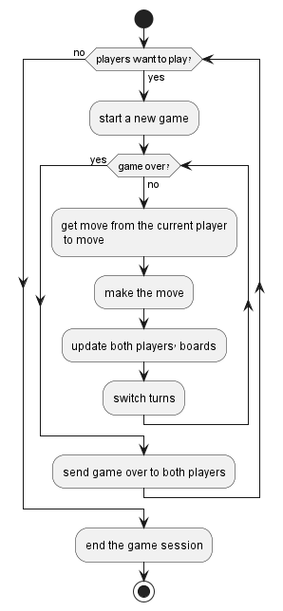

כששני שחקנים מתחילים לשחק זה עם זה, נוצר ביניהם סשן משחק. שבו מתחיל משחק חדש. בתוך לולאה: כל עוד לא נגמר המשחק, השרת מבקש מהשחקן שתורו לשחק את המהלך, מעדכן את הלוחות של 2 השחקנים, מחליף תור וחוזר חלילה. לאחר שנגמר משחק, נשלחת הודעת סוף משחק ל2 השחקנים, והם נשאלים האם הם רוצים לשחק שוב. במידה וכן, נוצר ביניהם משחק חדש. אחרת, הסשן נגמר.

בקשת סטטיסטיקה:



כששחקן שולח בקשה לקבלת סטטיסטיקות מהשרת, השרת שולח בקשה למסד הנתונים, ממתין לקבלת תגובה, ושולח אותה חזרה לשחקן שביקש.

תהליך שליחת וקבלת הודעות

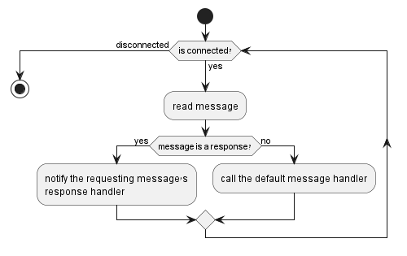

בתרשים לעיל מתואר תהליך קריאת ההודעות וטיפול בהם. כשהודעה נקראית, היא מועברת למטפל בהודעות, שם (בתהליך חדש, כדי לא לעצור את קריאת ההודעות) ההודעה מנותבת ליעדה. במקרה שההודעה היא תגובה לבקשה, המטפל בתגובה שהועבר ביחד עם אותה בקשה נקרא. אחרת, המטפל הדיפולטיבי עבור אותה סוג הודעה נקרא.

תהליך טיפול בשגיאות שנזרקות

את הטיפול בשגיאות ביצעתי בתוך מימוש של תהליכים 'מטופלים' ז"א תהליכים שיודעים איך לטפל בשגיאות שעלולות להיזרק.



## 4.4 מחלקות הפרויקט

### תרשימי UML של המחלקות המשותפות ללקוח ולשרת

להלן תרשימי UML של המחלקות המשותפות ללקוח ולשרת, הבנוי מ90 מחלקות שעליהן אכתוב פירוט מעמיק…

Callbacks

משמשים לקריאה א-סינכרונית של פעולות.

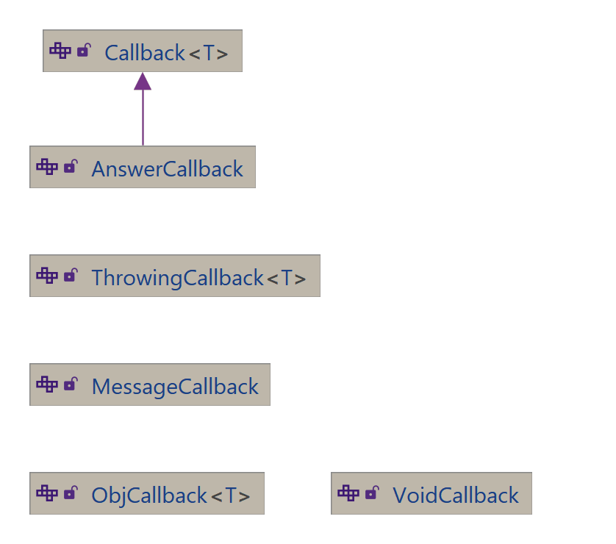

DBActions

מחלקות שקשורות למסד הנתונים וביצוע פעולות עליו

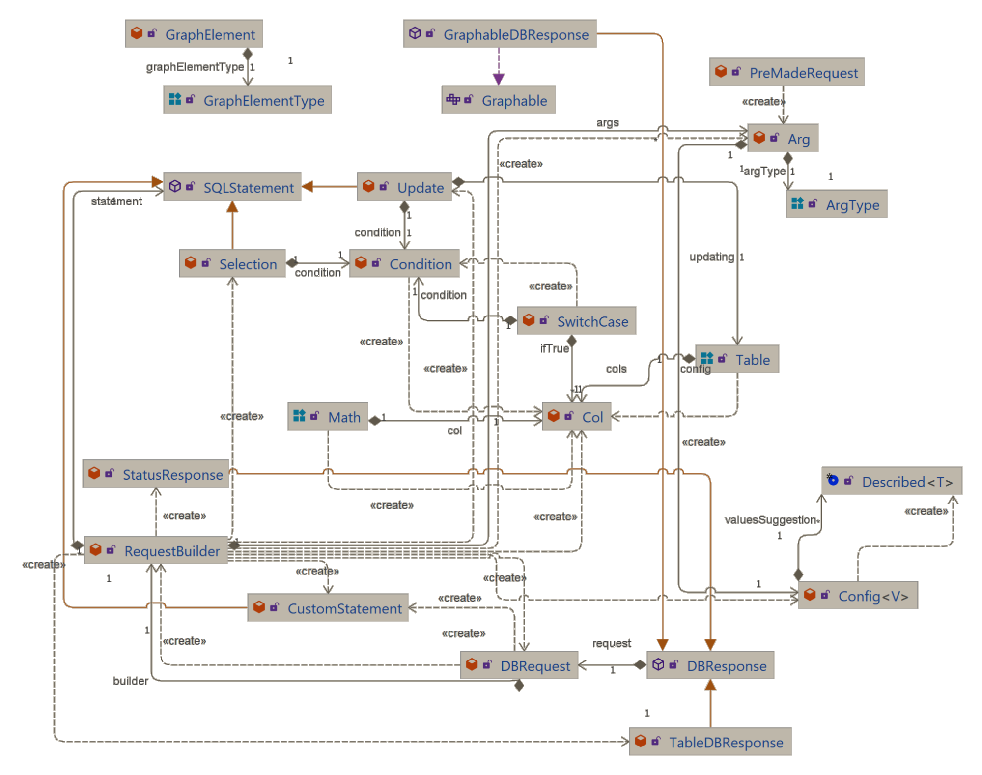

GameSetup

מחלקות שקשורות לאתחול וניהול המשחק

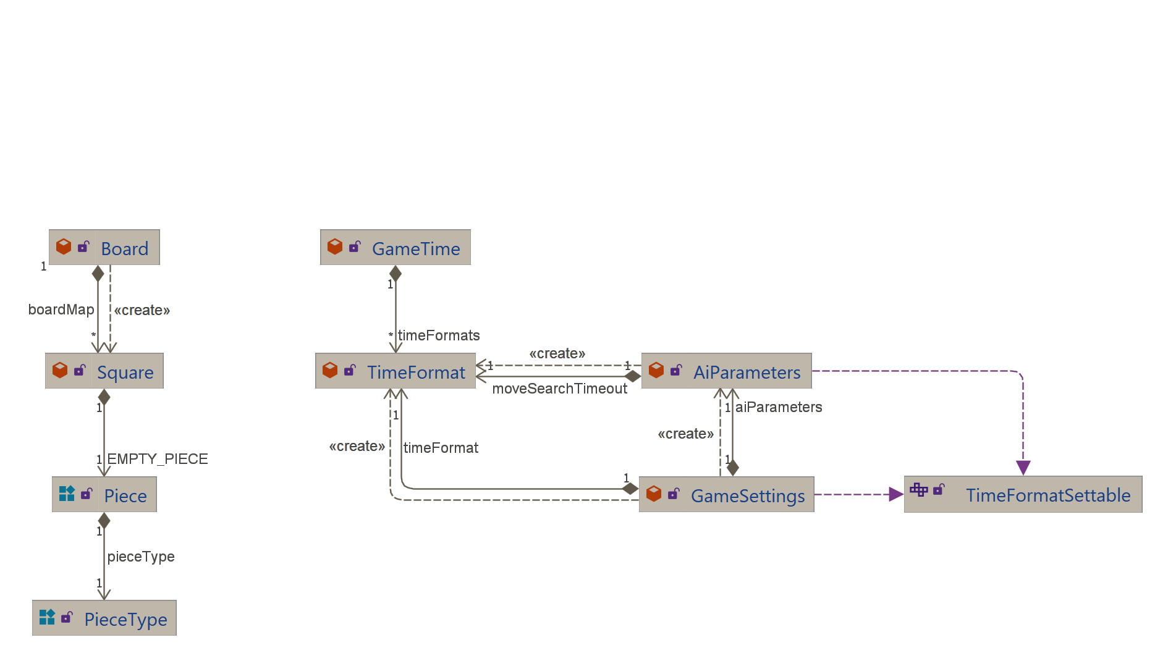

SavedGames

ייצוג משחקים שמורים

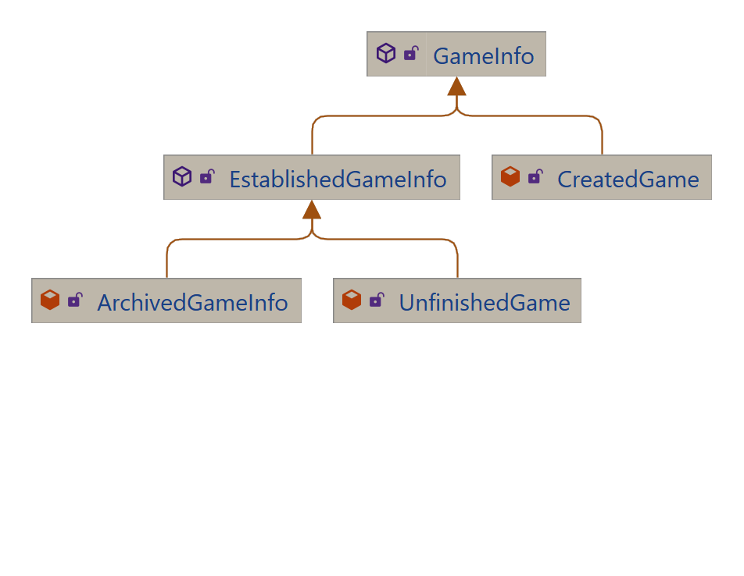

Moves

ייצוג, ייצור, וניהול מהלכים.

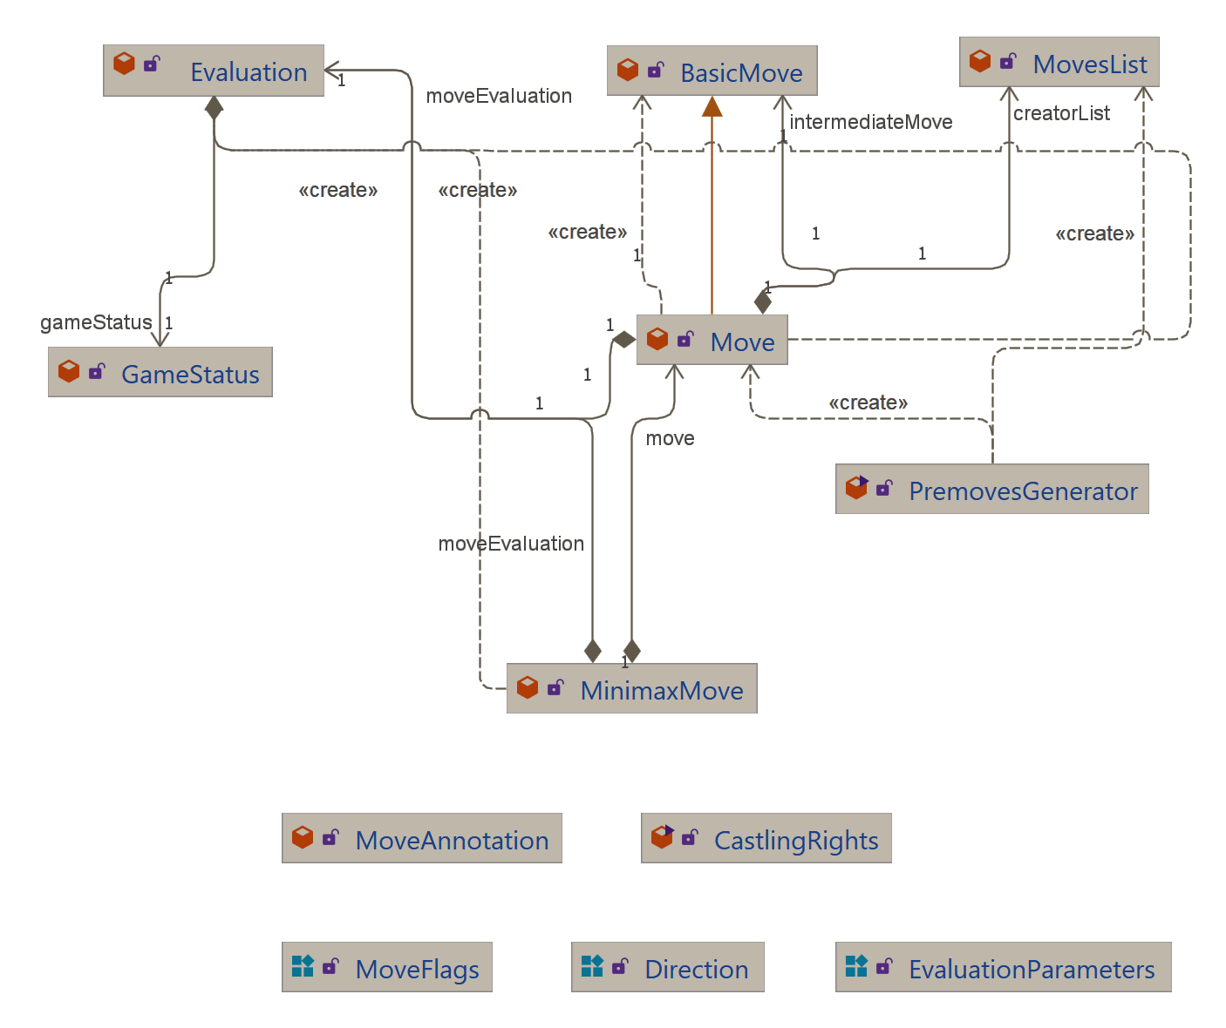

Networking

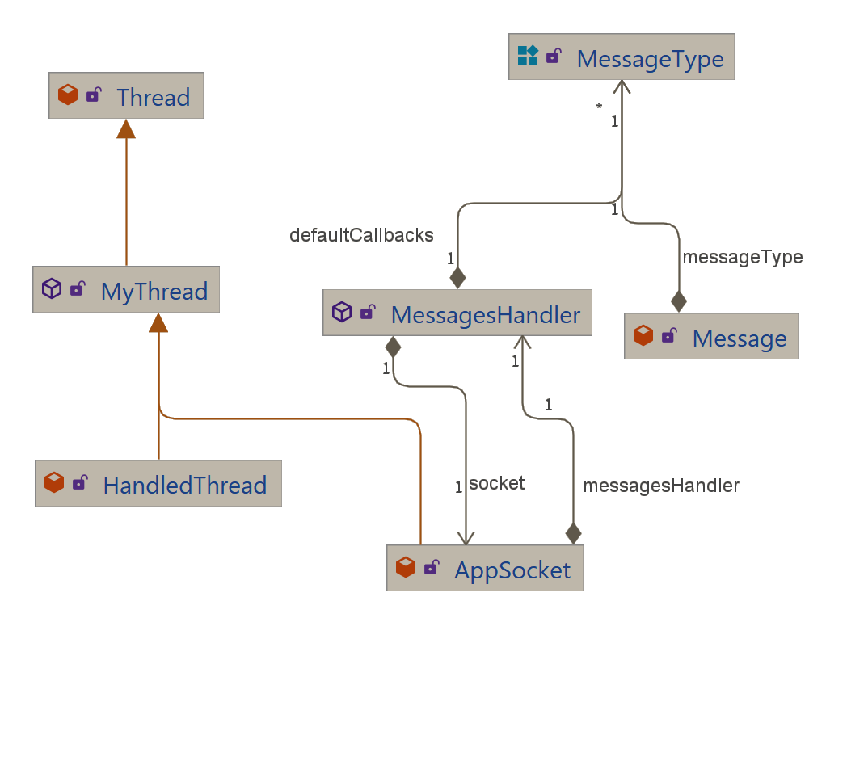

Threads

תהליכונים

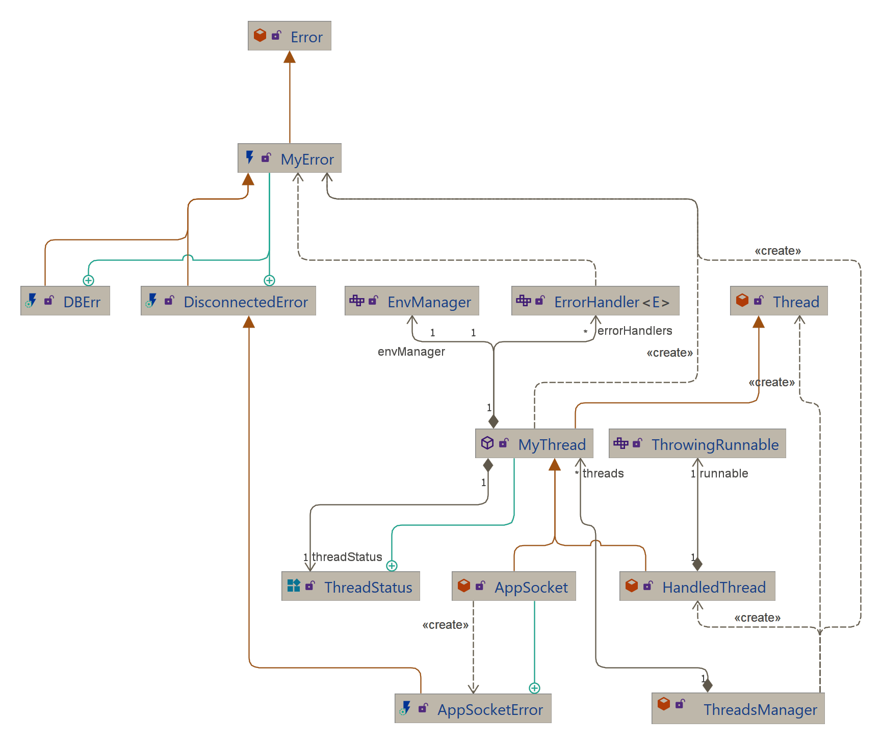

UI

רכיבים גרפיים שמשותפים ללקוח ולשרת

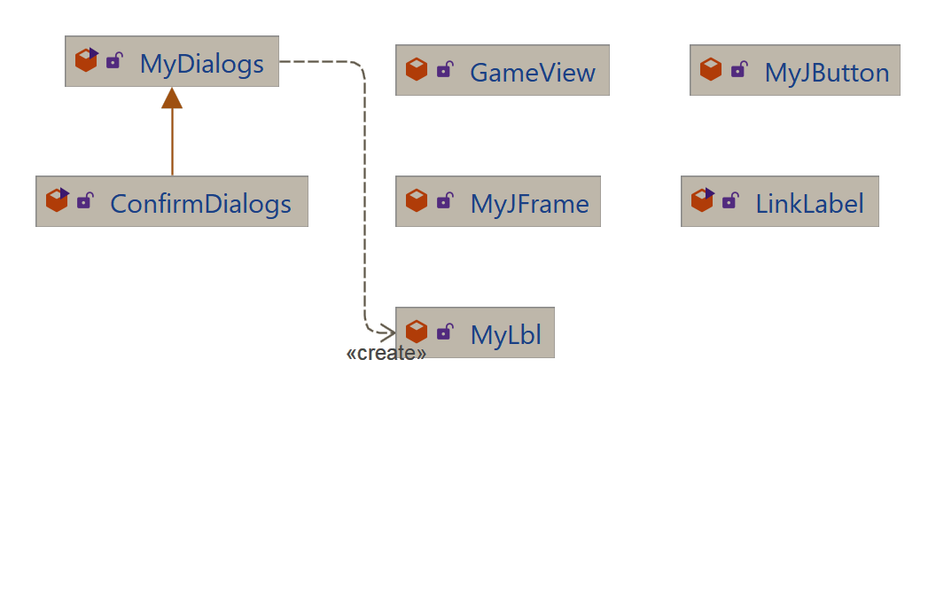

Utils&Misc

מחלקות שירות ושונות

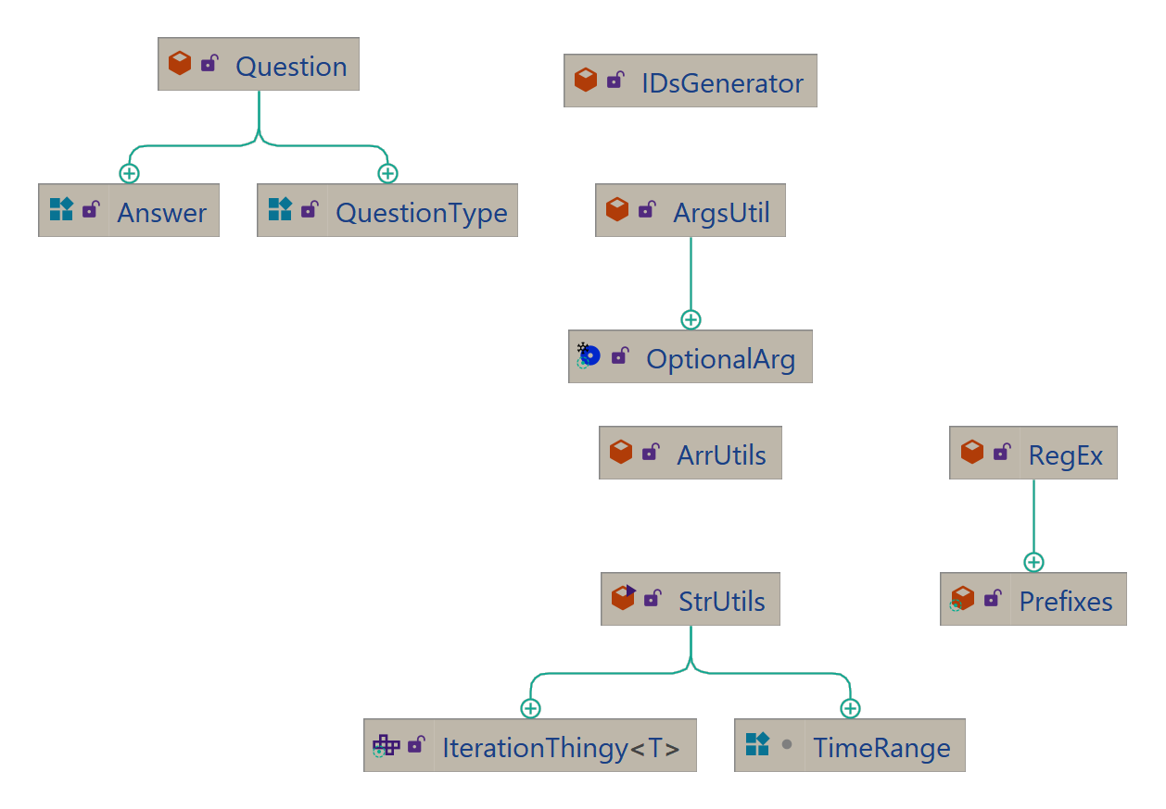

### 4.4.1 תרשים UML של המחלקות בצד השרת

להלן תרשימי UML של צד השרת, הבנוי 48 מחלקות שעליהן אכתוב פירוט מעמיק…

Server

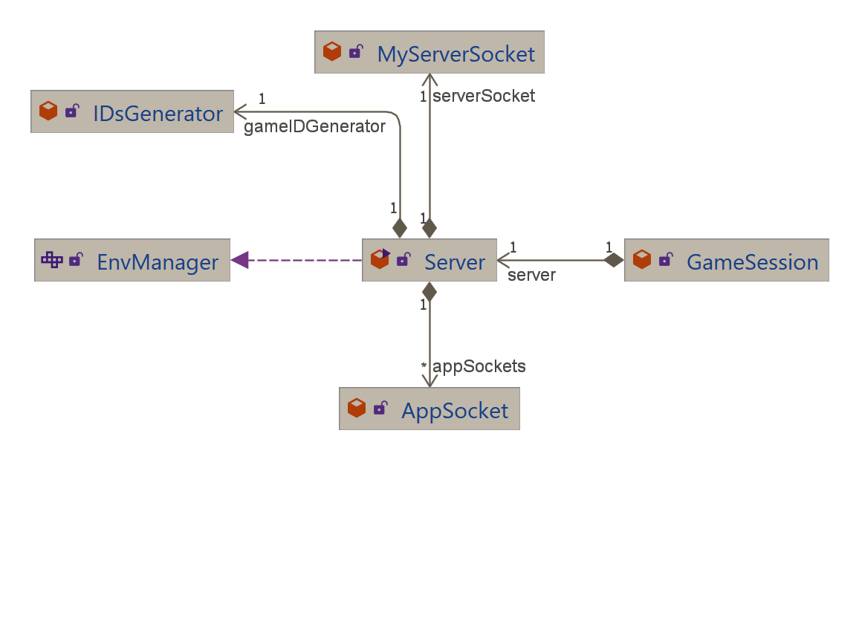

Players

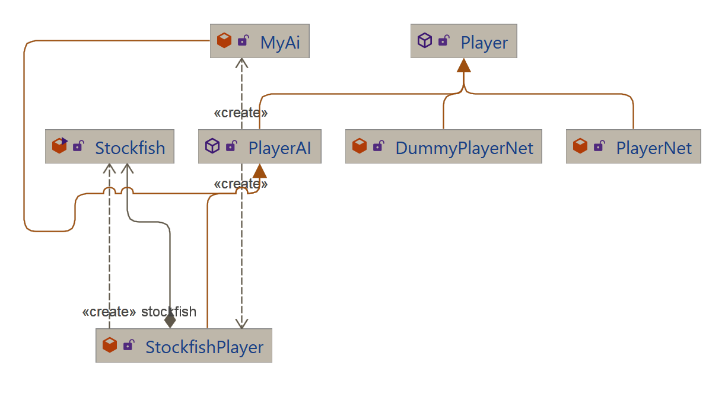

Game

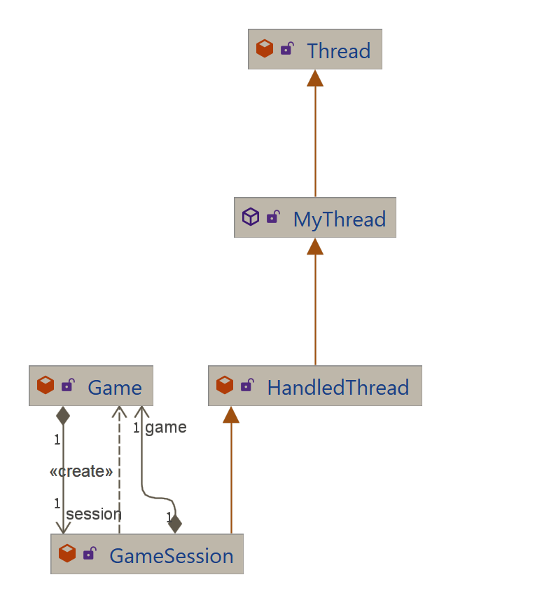

Minimax

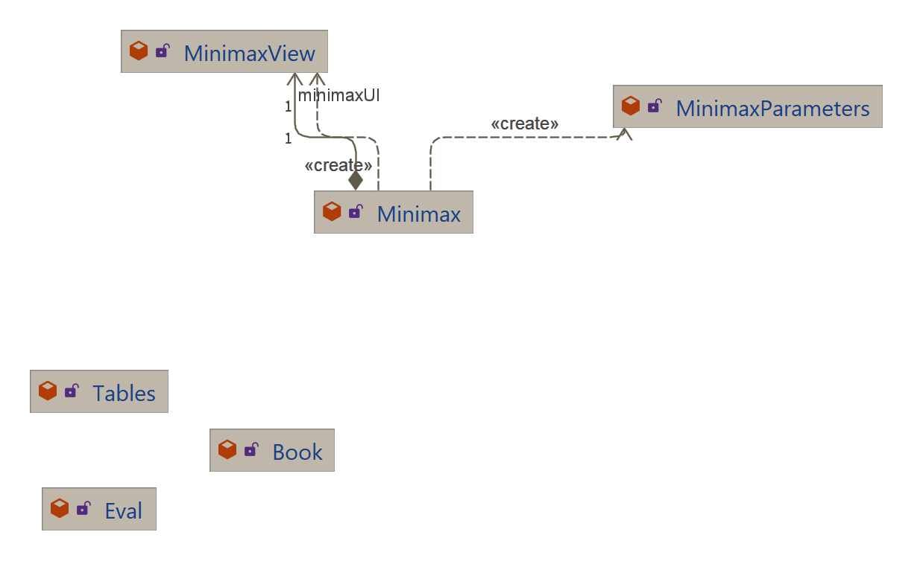

Model

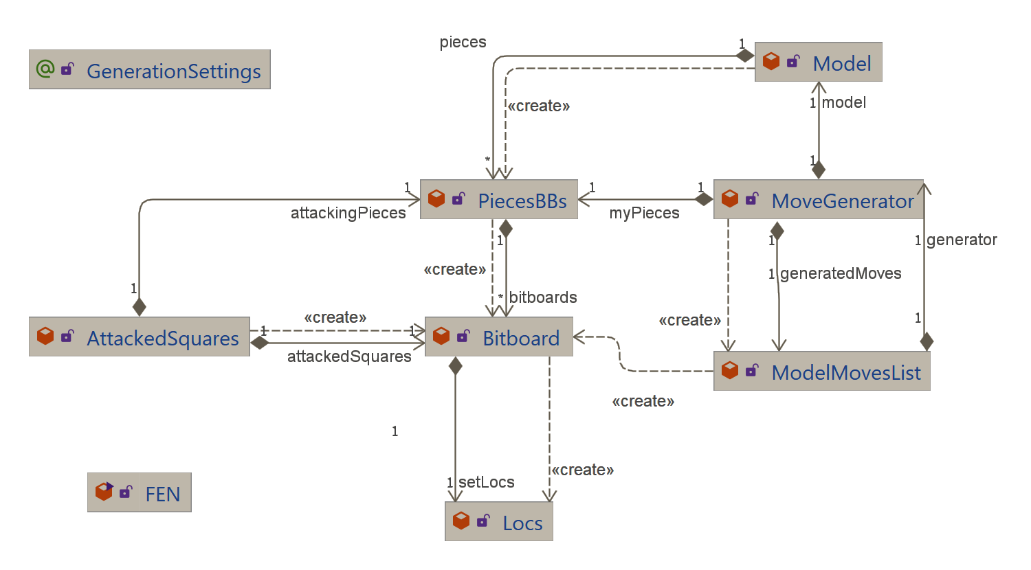

### 4.4.2 תיעוד המחלקות בצד השרת

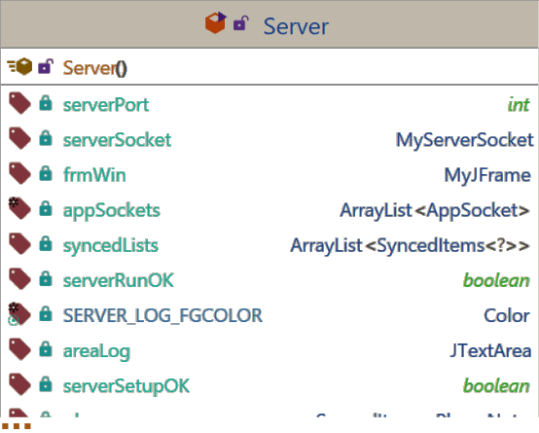

represents the chess server that is responsible for accepting incoming clients, manage them and the games they play.

**Server**()

Constructor for ChessServer.

void **runServer**()

Run the server - wait for clients to connect and handle them. all processing from now on is done in a handled code to prevent catastrophic error throwing for any reason.

void **handleClient**​(AppSocket playerSocket)

Handle client in a separate thread to allow for concurrent client handling.

**Parameters:** playerSocket - the socket to the player

PlayerNet **login**​(AppSocket appSocket)

throws DisconnectedError

login a new client

**Parameters:** appSocket - the app socket to the client **Returns:** the newly created player net **Throws:** DisconnectedError - if the player disconnected while logging in

Message **responseToLogin**​(LoginInfo loginInfo)

throws DisconnectedError

create a Response to a login message attempt.

**Parameters:** loginInfo - the login info **Returns:** the response message. a welcome message after a successful login, or an error message. **Throws:** DisconnectedError - if the player disconnected while logging in

void **gameSetup**​(Player player)

ask the player for his preferred game settings and sets him up for a game (if possible).

**Parameters:** player - the player

void **playerDisconnected**​(Player player,  [String](https://docs.oracle.com/en/java/javase/16/docs/api/java.base/java/lang/String.html) message)

handle a player disconnected event. an attempt will be made to send a bye message to the disconnecting player. if the player is mid-game, the game session will be notified. if the player is waiting for a match, he will be removed from the queue. if the player has a game in the pool (waiting for other players to join to his game) it is removed.

**Parameters:** player - the player message - the disconnection description

**את שאר הפעולות ניתן לראות בקוד עצמו**

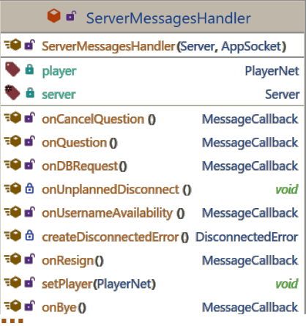

public class **ServerMessagesHandler**

extends MessagesHandler

Server messages handler.

**ServerMessagesHandler**​(Server server, **AppSocket** appSocket)

Instantiates a new Server messages handler.

**את שאר הפעולות ניתן לראות בקוד עצמו**

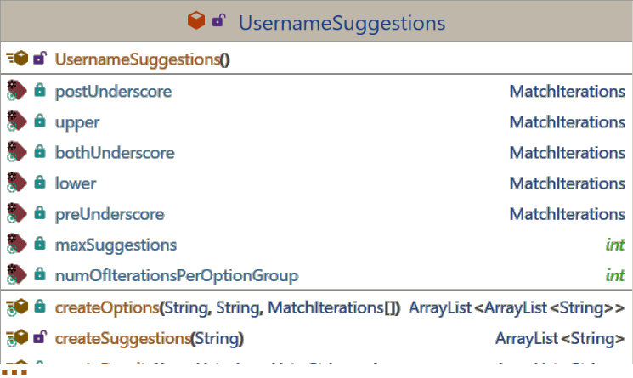

public class **UsernameSuggestions**

Username suggestions utility class that generates username suggestions for players who are trying to register and their username is used already

**UsernameSuggestions**()

[ArrayList](https://docs.oracle.com/en/java/javase/16/docs/api/java.base/java/util/ArrayList.html)<[String](https://docs.oracle.com/en/java/javase/16/docs/api/java.base/java/lang/String.html)> **createSuggestions**​([String](https://docs.oracle.com/en/java/javase/16/docs/api/java.base/java/lang/String.html) username)

Create suggestions array list.

**Parameters:** username - the username **Returns:** the array list

**את שאר הפעולות ניתן לראות בקוד עצמו**

**UsernameSuggestions.MatchIterations**

Match iterations.

[String](https://docs.oracle.com/en/java/javase/16/docs/api/java.base/java/lang/String.html) **createStr**​([MatchResult](https://docs.oracle.com/en/java/javase/16/docs/api/java.base/java/util/regex/MatchResult.html) result, int iteration)

Create str string.

**Parameters:** result - the result iteration - should start at 1 **Returns:** string

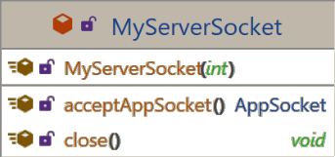 public class **MyServerSocket**

extends [ServerSocket](https://docs.oracle.com/en/java/javase/16/docs/api/java.base/java/net/ServerSocket.html)

My server socket - represents a server sockets accepting AppSockets.

**MyServerSocket**​(int port)

Instantiates a new My server socket.

AppSocket **acceptAppSocket**()

Accept app socket.

**Returns:** the accepted app socket

**את שאר הפעולות ניתן לראות בקוד עצמו**

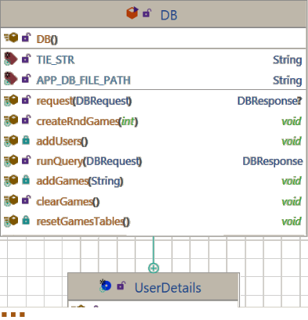

public class **DB**

utility class for communicating with the database.

StatusResponse **runUpdate**​(DBRequest request)

Run a requested update on the db, and return the response for it. the response can be a success, with the number of updated rows, or an error.

**Parameters:** request - the request **Returns:** the status response

[Connection](https://docs.oracle.com/en/java/javase/16/docs/api/java.sql/java/sql/Connection.html) **getConnection**()

create a connection to the db.

**Returns:** the created connection to the db.

DBResponse **runQuery**​(DBRequest request)

Run a query on the db, and return the db's response. the response is built by individual requests allowing for maximum flexibility.

**Parameters:** request - the request **Returns:** the db response

DBResponse **request**​(DBRequest request)

apply a db request, and return the db's response. a request will be forwarded to either: runUpdate(DBRequest) or runQuery(DBRequest)

**Parameters:** request - the request **Returns:** the db's response to the request

**את שאר הפעולות ניתן לראות בקוד עצמו**

Game

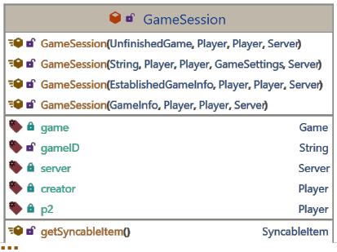

public class **GameSession**

extends HandledThread

implements SyncableItem

Game session - represents a game session between two players. a session is running as long as both players are connected, and want to keep playing with each other.

**GameSession**​(**GameInfo** gameInfo, **Player** creator, **Player** otherPlayer, **Server** server)

Instantiates a new Game session.

**GameSession**​(**UnfinishedGame** unfinishedGame, **Player** creator, **Player** otherPlayer, **Server** server)

Instantiates a new Game session. resuming an unfinished game.

void **handledRun**()

run the game inside the HandledThread's 'container' with handlers setup for the relevant errors that might get thrown.

**Overrides:** handledRun in class HandledThread

**את שאר הפעולות ניתן לראות בקוד עצמו**

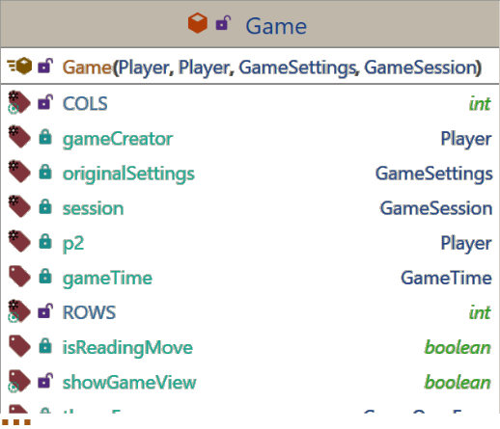

public class **Game**

Game - represents a game between two Players.

**Game**​(**Player** gameCreator, **Player** p2, **GameSettings** gameSettings, **GameSession** session)

Instantiates a new Game.

GameStatus **runNewGame**()

Starts a new game, and eventually returning the game over status.

**Returns:** the game over status

GameStatus **playTurn**()

gets the current player's move, makes it, and returns the game status after making the move. might stop and not finish all those steps if it gets interrupted by a disconnected player orthe current player timing out. in which case the appropriate game status will be returned.

**Returns:** the game status

**את שאר הפעולות ניתן לראות בקוד עצמו**

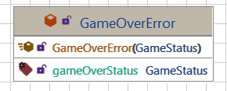

public class **GameOverError**

extends MyError

Game over error - represents an error that will cause a game over. for example: a player disconnected.

**GameOverError**​(**GameStatus** gameOverStatus)

Instantiates a new Game over error.

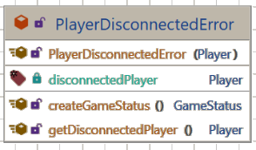

public class **PlayerDisconnectedError**

extends DisconnectedError

an error that is thrown when a player is disconnected. NOTE: this error is not to be sent to the client, as it holds a reference to a Player object

**PlayerDisconnectedError**​(**Player** disconnectedPlayer)

Instantiates a new Player disconnected error.

**את שאר הפעולות ניתן לראות בקוד עצמו**

Model

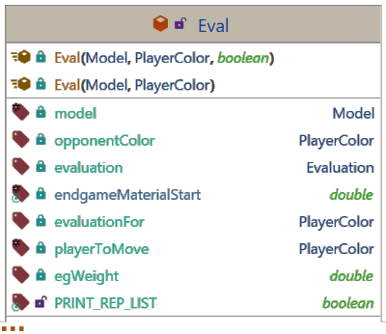

public class **Eval**

implements [Serializable](https://docs.oracle.com/en/java/javase/16/docs/api/java.base/java/io/Serializable.html)

Eval - evaluate a given position for a player color. the evaluation is consistent to both players. meaning that an evaluation for any position is going to be the same for both players, only multiplied by -1 for the other player.

private**Eval**​(**Model** model, **PlayerColor** evaluationFor)

Instantiates a new Eval.

private**Eval**​(**Model** model, **PlayerColor** evaluationFor, boolean onlyCheckForGameOver)

Instantiates a new Eval.

Evaluation **checkGameOver**()

checks if the game is over in the current position.

**Returns:** if this position is a game over, the game over evaluation. otherwise an empty evaluation.

void **calcEvaluation**()

if the game isn't over, an evaluation is calculated.

int **materialSum**​(PlayerColor playerColor)

the sum of all the pieces' values of a player

**Parameters:** playerColor - the player color **Returns:** the sum in centipawns

int **pieceTables**​(PlayerColor clr)

calculates piece tables evaluation for a player

**Parameters:** clr - the clr **Returns:** the int

**את שאר הפעולות ניתן לראות בקוד עצמו**

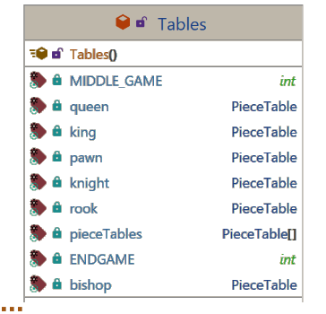

public class **Tables**

represents all pieces value tables. the tables are used to calculate the Evaluation of a position.

**See Also:** for more information

**getPieceTable** public static Tables.PieceTable **getPieceTable**​(PieceType pieceType)

Gets a piece's table by piece type.

**Parameters:** pieceType - the piece type **Returns:** the piece table

**את שאר הפעולות ניתן לראות בקוד עצמו**

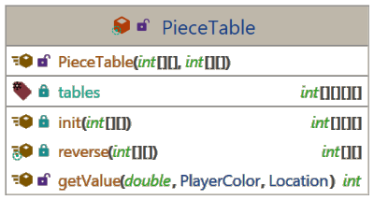 **Tables.PieceTable**

represents a Piece table that has separate middlegame and endgame tables in centipawns for each square on the board.

**PieceTable**​(int[][] middleGame, int[][] endGame)

Instantiates a new Piece table.

int **getValue**​(double egWeight, PlayerColor player, Location loc)

**את שאר הפעולות ניתן לראות בקוד עצמו**

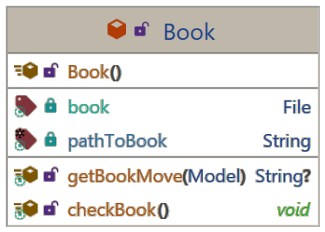

public class **Book**

Book - utility class for interacting with the opening book. an opening book is a database containing lines of openings.

**Book**()

[String](https://docs.oracle.com/en/java/javase/16/docs/api/java.base/java/lang/String.html) **getBookMove**​(Model model)

looks for a game matching the current game inside the book games database. if one is found, the next move is saved. after going through all games in the database, if any matching game was found, a random move from the saved moves is returned. if no matching game was found, null is returned.

**Parameters:** model - - current game position **Returns:** a random move from every game found in the games' database, if one is found. null otherwise

**את שאר הפעולות ניתן לראות בקוד עצמו**

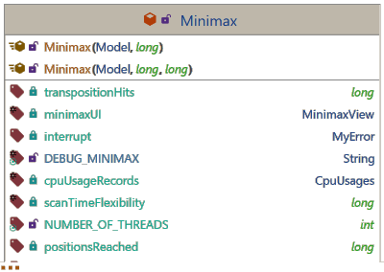

public class **Minimax**

Minimax - represents my implementation of a multithreaded minimax algorithm.

Move **getBestMove**​(PlayerColor player)

Gets best move using minimax.

**Parameters:** player - the player color to search for **Returns:** the best move the minimax found

MinimaxMove **minimaxRoot**​(Model model, int maxDepth, PlayerColor playerColor)

the entry point for the minimax.

**Parameters:** model - - current game position maxDepth - - the maximum depth the minimax can reach **Returns:** best move for the current player to move

void **startMultithreaded**​(Model model, PlayerColor minimaxPlayerColor, int maxDepth)

throws [InterruptedException](https://docs.oracle.com/en/java/javase/16/docs/api/java.base/java/lang/InterruptedException.html)

starts a multithreaded minimax search

**Parameters:** model - - current game position minimaxPlayerColor - - current player to move maxDepth - - the maximum depth the minimax can reach **Throws:** [InterruptedException](https://docs.oracle.com/en/java/javase/16/docs/api/java.base/java/lang/InterruptedException.html)

**את שאר הפעולות ניתן לראות בקוד עצמו**

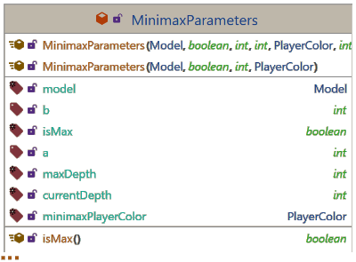

public class **MinimaxParameters**

parameters used by the Minimax.

**את שאר הפעולות ניתן לראות בקוד עצמו**

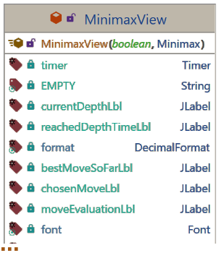

public class **MinimaxView**

extends [JFrame](https://docs.oracle.com/en/java/javase/16/docs/api/java.desktop/javax/swing/JFrame.html)

Minimax view - represents a debugging frame for watching the minimax 'think' in real time. can be activating by passing "DEBUG_MINIMAX" as an argument when running the server

**את שאר הפעולות ניתן לראות בקוד עצמו**

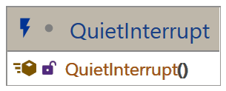

class **QuietInterrupt**

extends [Throwable](https://docs.oracle.com/en/java/javase/16/docs/api/java.base/java/lang/Throwable.html)

Quiet interrupt - an interrupt meant to stop the search quietly. without throwing anything outside the minimax. the returned move will be the best move found until interrupted. NOTE: the move returned might be null as the search could've found no move yet.

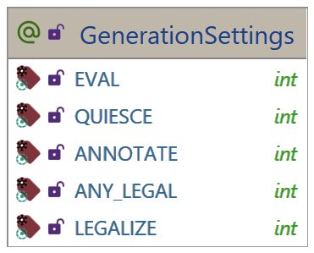

public @interface **GenerationSettings**

Generation settings - a magic constant used to define the possible move-generation settings. example usecase: when evaluating a position, the first thing to look for is game overs. the most common of which are: checkmates, and stalemates. in order to efficiently check for them, the game looks for ANY legal move the current player can make. if one is found, it rules out both checkmate and stalemate. since both of them require the player having no legal move. and so, instead of generating all moves for all the player's pieces, the generation setting ANY_LEGAL is used. which stops the moment it finds a legal move.

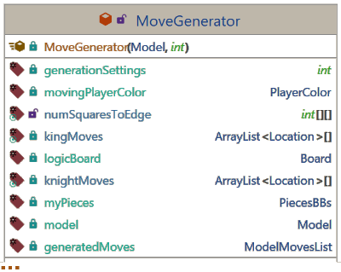

public class **MoveGenerator**

Generates moves from a given position and GenerationSettings

ModelMovesList **generateMoves**​(Model model, int generationSettings)

Generate moves according to the given generationSettings

**Parameters:** model - the model generationSettings - the generation settings **Returns:** the list of moves generated

**את שאר הפעולות ניתן לראות בקוד עצמו**

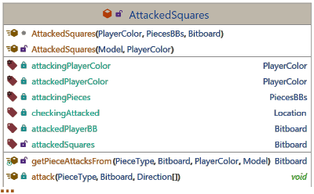

public class **AttackedSquares**

Attacked squares - calculates which squares are attacked, by using bitwise operations on pieces Bitboards. saving a lot of time by batch calculating for each piece type instead of calculating by individual piece

Bitboard **getAttackedSquares**​(Model model, PlayerColor attackingPlayerColor)

Gets a bitboard of all the attacked squares.

**Parameters:** model - the model attackingPlayerColor - the attacking player color **Returns:** a bitboard of all the squares attacked by the attackingPlayerColor

void **attack**​(PieceType pieceType, Bitboard attackingPiecesBB, attackingDirections)

Attack - shift the given Bitboard according to the attacking directions. resulting in a quick, batch calculation of all the attacked squares by the given piece

**Parameters:** pieceType - the piece type attackingPiecesBB - the attacking pieces bb attackingDirections - the attacking directions that will be used to calculate the attack. if none will be passed, the directions used will be the piece type's attacking directions

boolean **isAttacked**​(Model model, Location loc, PlayerColor attackingPlayerColor)

Is the given loc threatened by the attackingPlayerColor.

**Parameters:** model - the model representing the current position loc - the loc attackingPlayerColor - the attacking player color **Returns:** true if the loc is attacked by the attacking player, false otherwise.

Bitboard **getPieceAttacksFrom**​(PieceType pieceType, Bitboard pieceBB, PlayerColor attackingPlayerColor, Model model)

Calculate a bitboard of the pieceType attacks from the pieceBB. every bit set on the pieceBB will be treated as a pieceType, and will attack like one.

**Parameters:** pieceType - the piece type pieceBB - the piece bb attackingPlayerColor - the attacking player color model - the model representing the current position **Returns:** a Bitboard representation of all the attacked squares

**את שאר הפעולות ניתן לראות בקוד עצמו**

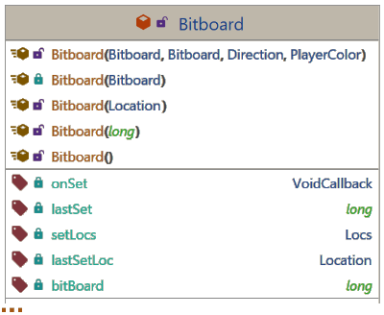

public class **Bitboard**

implements [Serializable](https://docs.oracle.com/en/java/javase/16/docs/api/java.base/java/io/Serializable.html)

Bitboard - a bitboard representation of the chess board. every bit set is a chess piece on that square.

void **set**​(Location loc, boolean state)

Sets the bit on the loc according to state. if state is true, the bit is set to 1 if state is false the bit is set to 0

**Parameters:** loc - the loc state - the state.

Bitboard **shiftMe**​(PlayerColor playerColor, Direction direction)

performs a bitwise shift on this bitboard instance.

**Parameters:** playerColor - the player color. used for perspective direction - the direction to shift in **Returns:** the changed bitboard. used to chain actions

Bitboard **orEqual**​(long l)

Or equal bitboard. performs a bitwise or on this board

**Parameters:** l - the other board to or with **Returns:** the changed bitboard

boolean **isEmpty**()

Is this board empty

**Returns:** is this board empty

Bitboard **exclude**​(Bitboard other)

performs a bitwise and with 2's compliment of other. practically setting all other bits to zero

**Parameters:** other - the other **Returns:** this changed bitboard

Bitboard **and**​(long other)

performes a bitwise and on a new copy of this bitboard.

**Parameters:** other - the other **Returns:** the new changed bitboard

**את שאר הפעולות ניתן לראות בקוד עצמו**

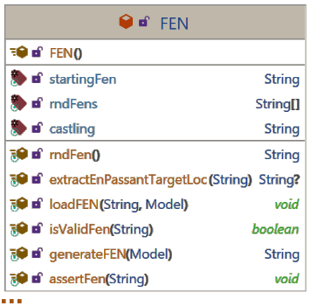

public class **FEN**

Fen - utility class used for loading a position from a FEN string, and creating a FEN string from a given position.

**See Also:** [...](https://www.chessprogramming.org/Forsyth-Edwards_Notation)

[String](https://docs.oracle.com/en/java/javase/16/docs/api/java.base/java/lang/String.html) **generateFEN**​(Model model)

Generate fen string.

**Parameters:** model - the model **Returns:** the fen for the given model's position

boolean **isValidFen**​([String](https://docs.oracle.com/en/java/javase/16/docs/api/java.base/java/lang/String.html) fen)

Is valid fen.

**Parameters:** fen - the fen **Returns:** true if the fen is valid and false otherwise

void **loadFEN**​([String](https://docs.oracle.com/en/java/javase/16/docs/api/java.base/java/lang/String.html) fen, Model model)

Loads a fen.

**Parameters:** fen - the fen model - the model

**את שאר הפעולות ניתן לראות בקוד עצמו**

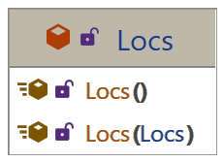

<Location>, [Collection](https://docs.oracle.com/en/java/javase/16/docs/api/java.base/java/util/Collection.html)<Location>, [List](https://docs.oracle.com/en/java/javase/16/docs/api/java.base/java/util/List.html)<Location>, [RandomAccess](https://docs.oracle.com/en/java/javase/16/docs/api/java.base/java/util/RandomAccess.html)

public class **Locs**

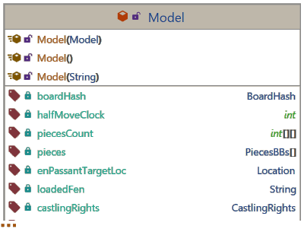extends [ArrayList](https://docs.oracle.com/en/java/javase/16/docs/api/java.base/java/util/ArrayList.html)<Location>

represents a list of locations.

public class **Model**

implements [Serializable](https://docs.oracle.com/en/java/javase/16/docs/api/java.base/java/io/Serializable.html)

Model - handles all game logic.

**Model**​([**String**](https://docs.oracle.com/en/java/javase/16/docs/api/java.base/java/lang/String.html) fen)

Instantiates a new Model, and setting it up from the fen.

void **setup**​([String](https://docs.oracle.com/en/java/javase/16/docs/api/java.base/java/lang/String.html) fen)

initializes the model according to a given position's string representation.

**Parameters:** fen - the position's fen **See Also:** FEN

ModelMovesList **generateAllMoves**()

Generate all moves for the current player to move.

**Returns:** a list with all the moves the current player can play

boolean **isInCheck**​(PlayerColor playerColor)

Is playerColor in check.

**Parameters:** playerColor - the player color **Returns:** true if player is in check, false otherwise.

void **applyMove**​(Move move)

applies move to the current position.

**Parameters:** move - the move

void **undoMove**​(Move move)

Undoes the change made to the board by applyMove(Move). essentially playing the moves in reverse.

**Parameters:** move - the move

**את שאר הפעולות ניתן לראות בקוד עצמו**

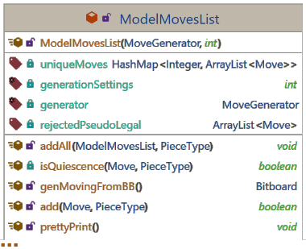

<Move>, [Collection](https://docs.oracle.com/en/java/javase/16/docs/api/java.base/java/util/Collection.html)<Move>, [List](https://docs.oracle.com/en/java/javase/16/docs/api/java.base/java/util/List.html)<Move>, [RandomAccess](https://docs.oracle.com/en/java/javase/16/docs/api/java.base/java/util/RandomAccess.html)

public class **ModelMovesList**

extends MovesList

Model moves list - represents a list of moves with a few features unique to the server side. calculating move annotation is done using the Model. and MoveGenerator

**ModelMovesList**​(**MoveGenerator** generator, int generationSettings)

Instantiates a new Model moves list.

void **initAnnotation**()

Initializes moves notation.

**את שאר הפעולות ניתן לראות בקוד עצמו**

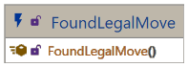

public class **FoundLegalMove**

extends [Throwable](https://docs.oracle.com/en/java/javase/16/docs/api/java.base/java/lang/Throwable.html)

Found legal move. used for saving time when looking for any legal move.

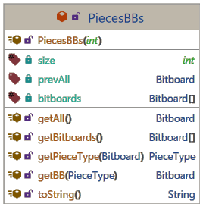

public class **PiecesBBs**

represents a collection of bitboards of pieces.

Bitboard **getBB**​(PieceType pieceType)

Gets the bitboard of pieceType.

**Parameters:** pieceType - the piece type **Returns:** the bb

**את שאר הפעולות ניתן לראות בקוד עצמו**

Players

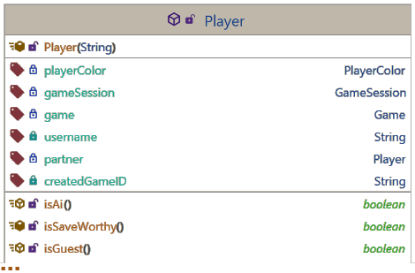

public abstract class **Player**

Player - represents a player capable of generating a selected move, respond to questions, and more.

**Player**​([**String**](https://docs.oracle.com/en/java/javase/16/docs/api/java.base/java/lang/String.html) id)

Instantiates a new Player.

**error** public abstract void **error**​([String](https://docs.oracle.com/en/java/javase/16/docs/api/java.base/java/lang/String.html) error)

alert the player of an Error.

**Parameters:** error - the error

**getMove** public abstract Move **getMove**()

ask the player to choose a move.

**Returns:** the chosen move

**waitTurn** public abstract void **waitTurn**()

Wait for your opponent to make his turn.

**gameOver** public abstract void **gameOver**​(GameStatus gameStatus)

notify player of a Game over.

**Parameters:** gameStatus - the game over status

**updateByMove** public abstract void **updateByMove**​(Move move)

notifies player of a change in the board. so he can Update his board.

**Parameters:** move - the move

**interrupt** public abstract void **interrupt**​(MyError error)

Interrupt a getMove() with an error.

**Parameters:** error - the error

**את שאר הפעולות ניתן לראות בקוד עצמו**

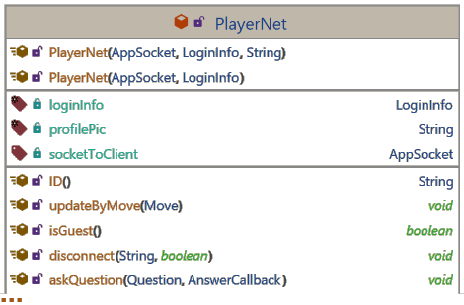

public class **PlayerNet**

extends Player

implements SyncableItem

Player net - represents a player connected to a client through an AppSocket.

**את שאר הפעולות ניתן לראות בקוד עצמו**

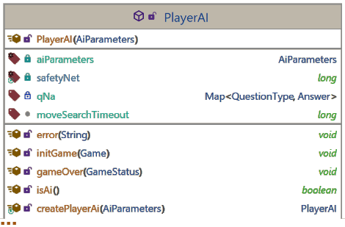

public abstract class **PlayerAI**

extends Player

represents a player choosing moves using Artificial Intelligence .

**את שאר הפעולות ניתן לראות בקוד עצמו**

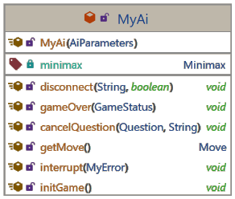

public class **MyAi**

extends PlayerAI

My ai - represents an ai player using the Minimax algorithm to choose moves.

**את שאר הפעולות ניתן לראות בקוד עצמו**

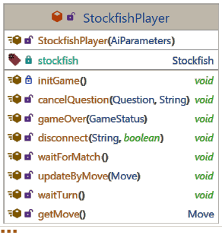

public class **StockfishPlayer**

extends PlayerAI

represents a Stockfish Player, that always plays the best moves.

**את שאר הפעולות ניתן לראות בקוד עצמו**

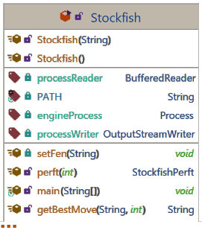

public class **Stockfish**

an api for communicating with the world's highest rated chess bot. stockfish. the actual bot is saved in the /assets/ folder. [modified version of](https://github.com/rahular/chess-misc/blob/master/JavaStockfish/src/com/rahul/stockfish/Stockfish.java)

[String](https://docs.oracle.com/en/java/javase/16/docs/api/java.base/java/lang/String.html) **getBestMove**​([String](https://docs.oracle.com/en/java/javase/16/docs/api/java.base/java/lang/String.html) fen, int waitTime)

This function returns the best move for a given position after calculating for 'waitTime' ms

**Parameters:** fen - Position string waitTime - in milliseconds **Returns:** Best Move in PGN format

float **getEvalScore**​([String](https://docs.oracle.com/en/java/javase/16/docs/api/java.base/java/lang/String.html) fen, int waitTime)

Get the evaluation score of a given board position

**Parameters:** fen - Position string waitTime - in milliseconds **Returns:** evalScore

**את שאר הפעולות ניתן לראות בקוד עצמו**

### 4.4.3 תרשים UML של המחלקות בצד הלקוח

דיאלוגים:

תצוגה כללית של כל הדיאלוגים:

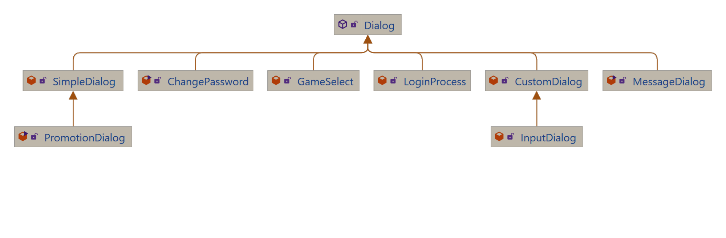

מחלקת דיאלוג:

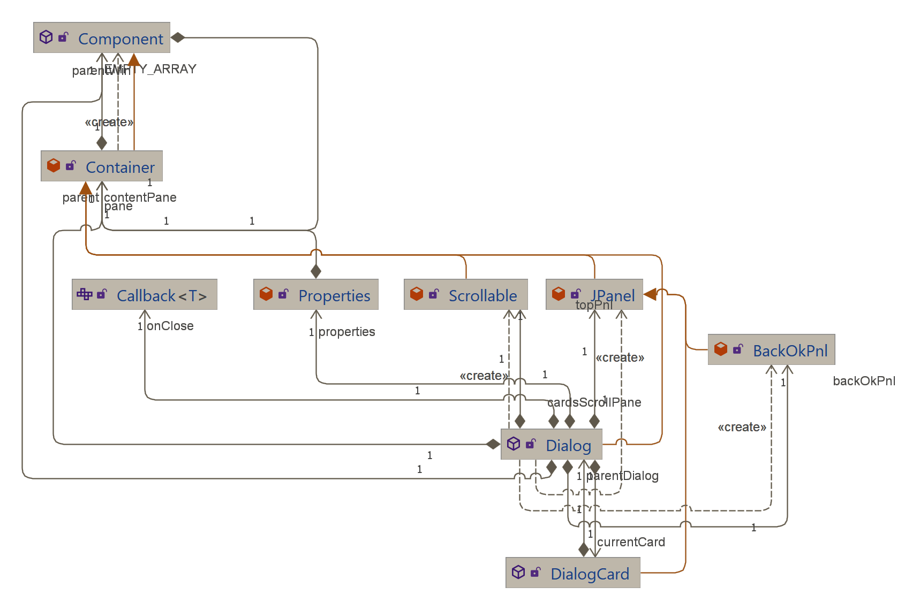

כל אחד מהדיאלוגים:

Change Password

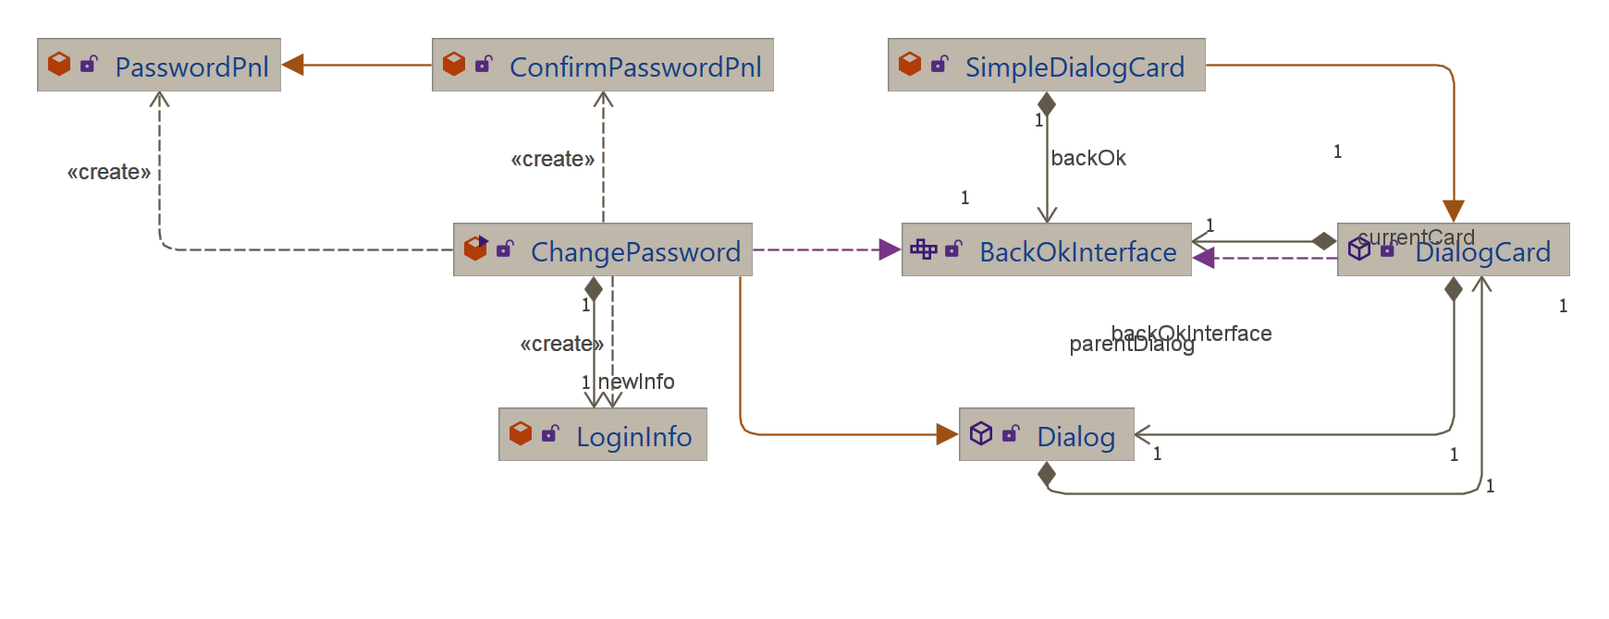

Game Select

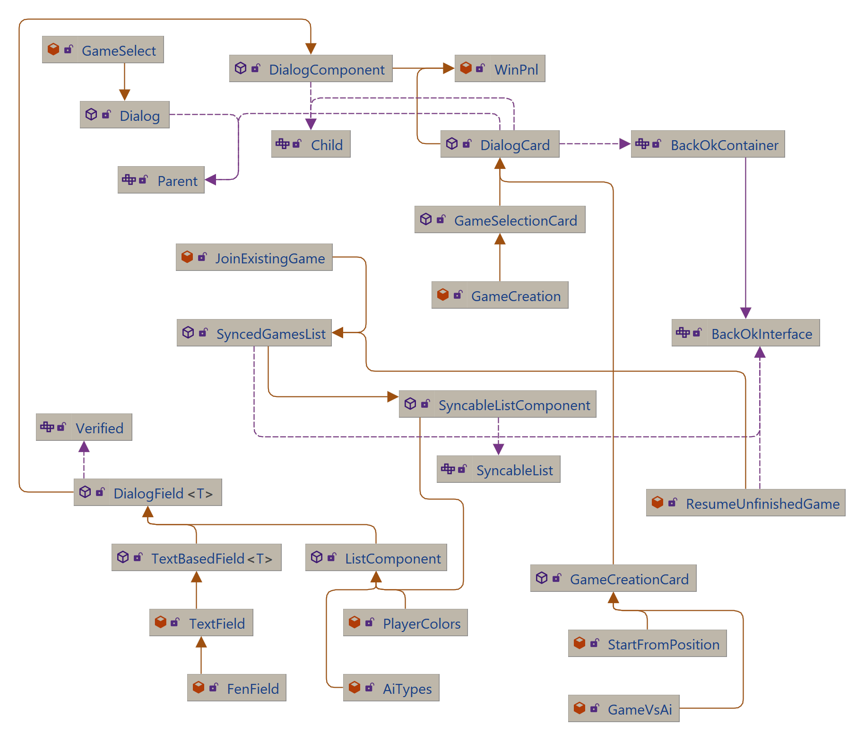

Login Process

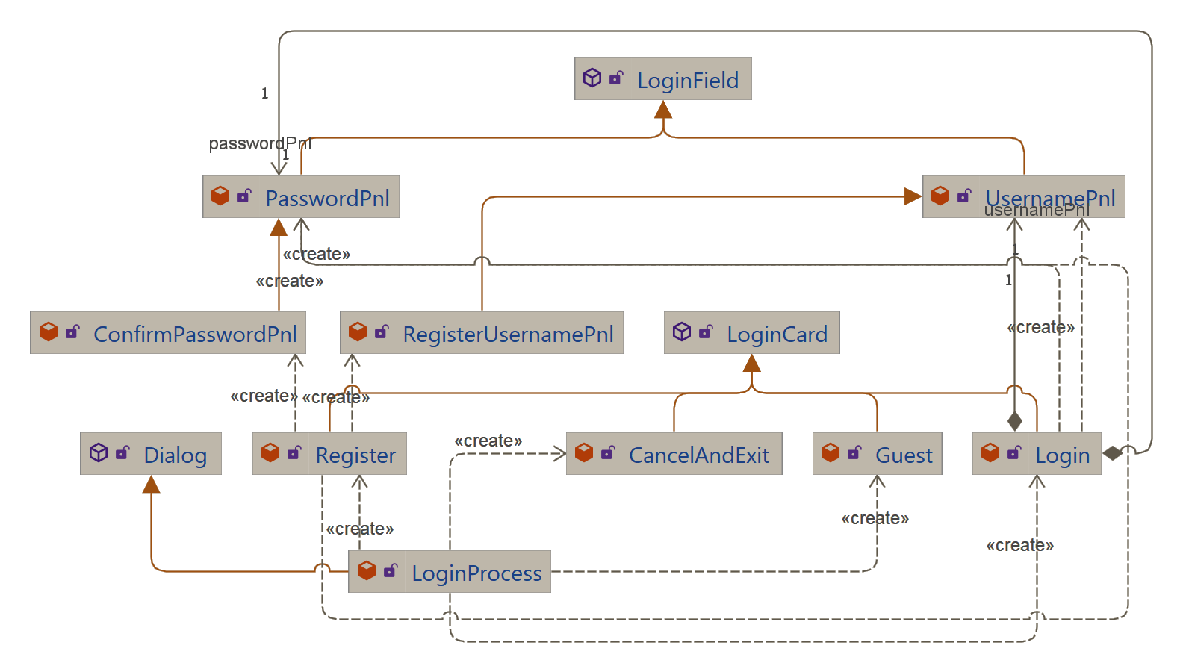

Simple Dialogs

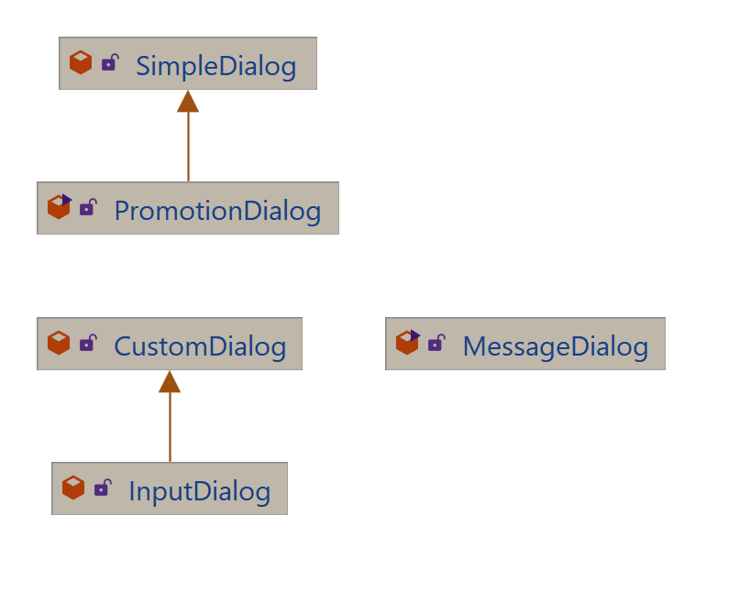

תכונות הדיאלוגים:

Fields

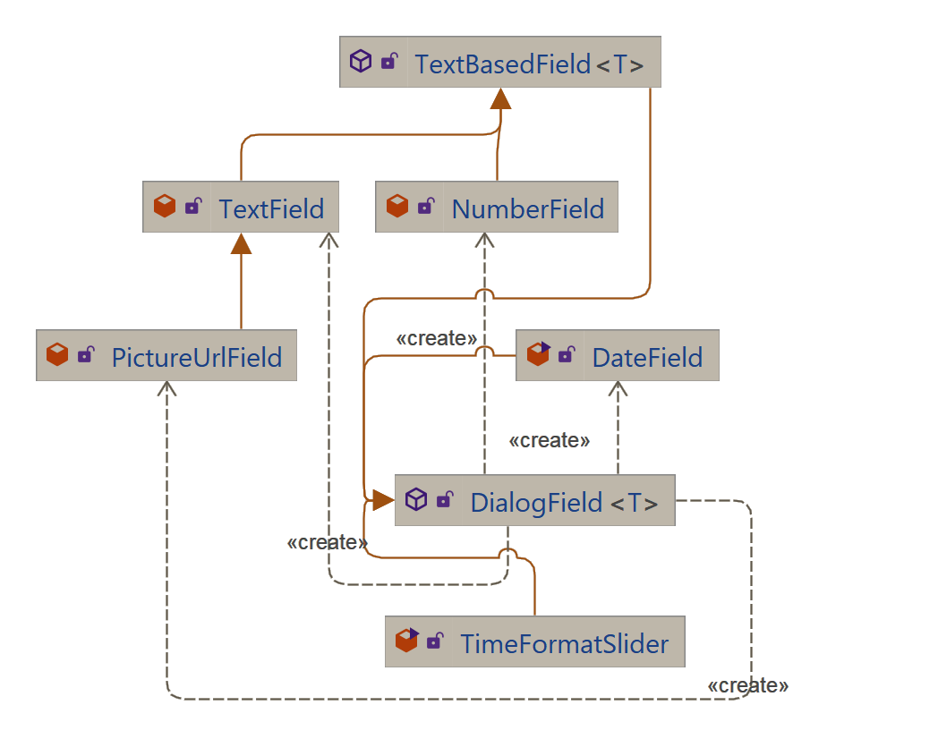

Selectables

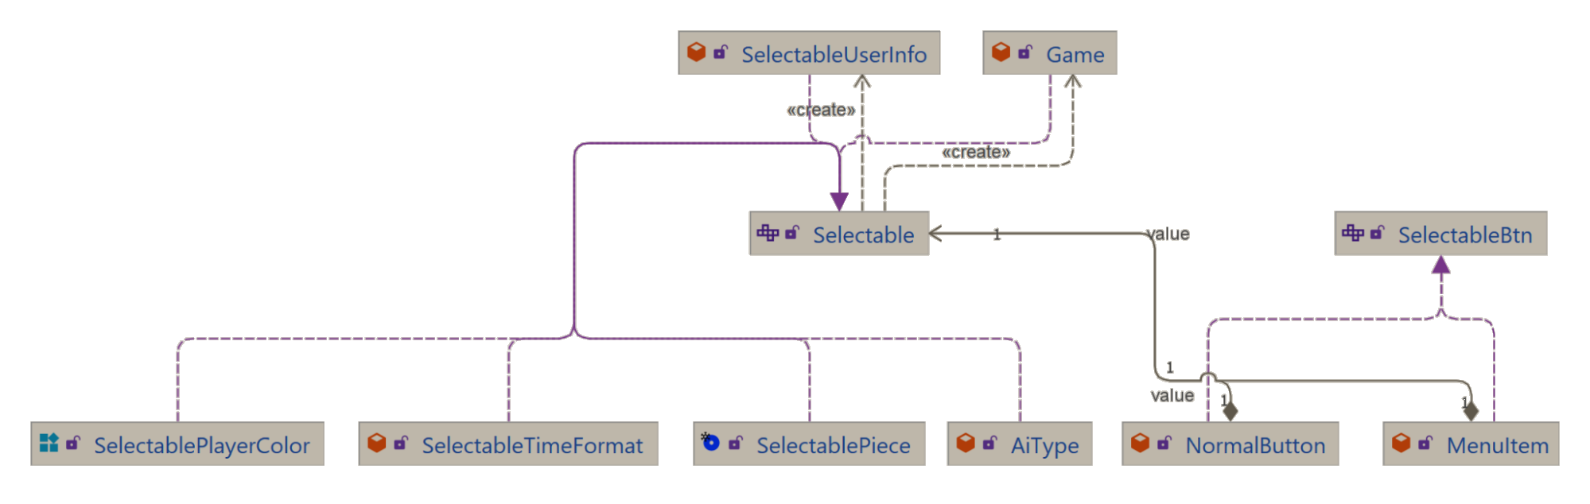

Cards

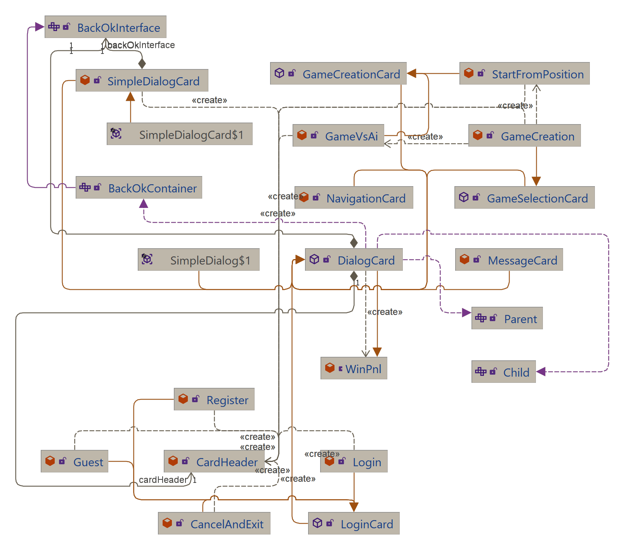

Back Ok

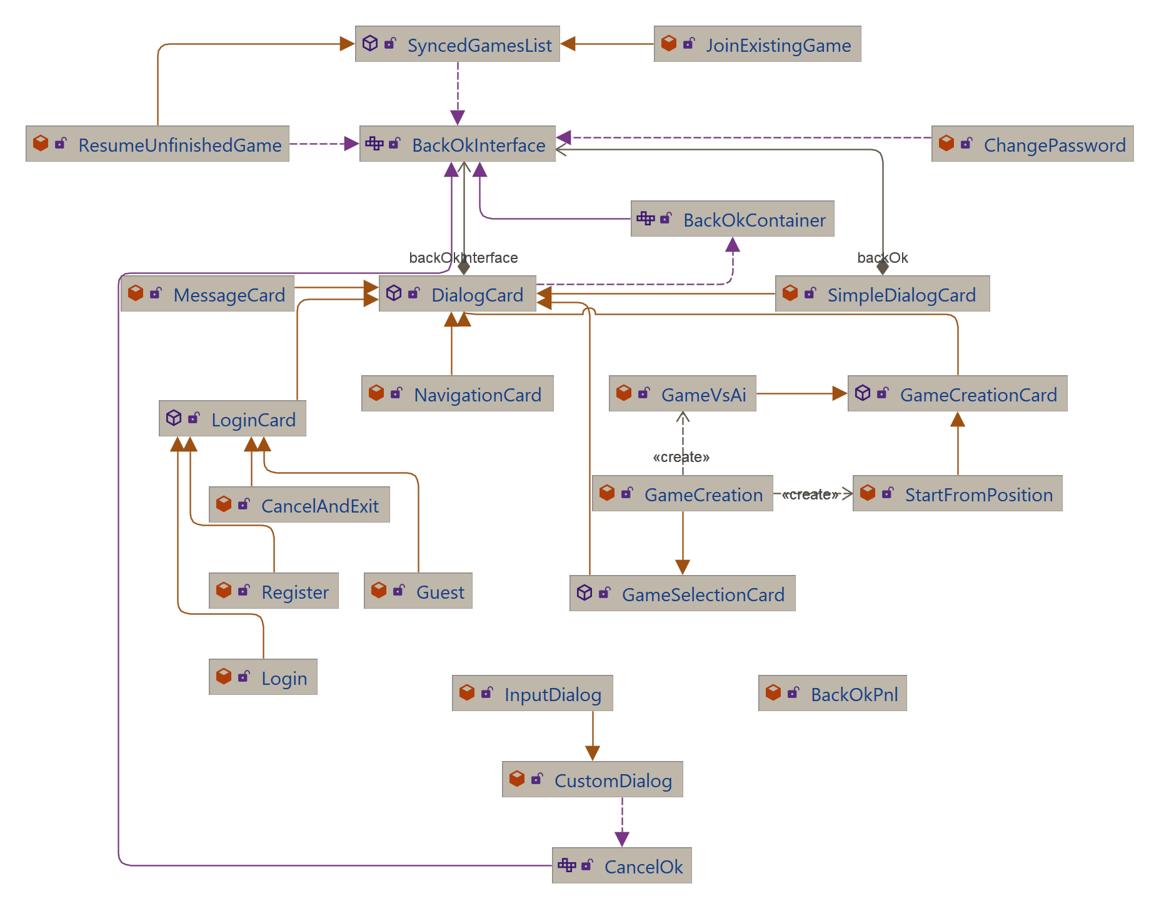

Components

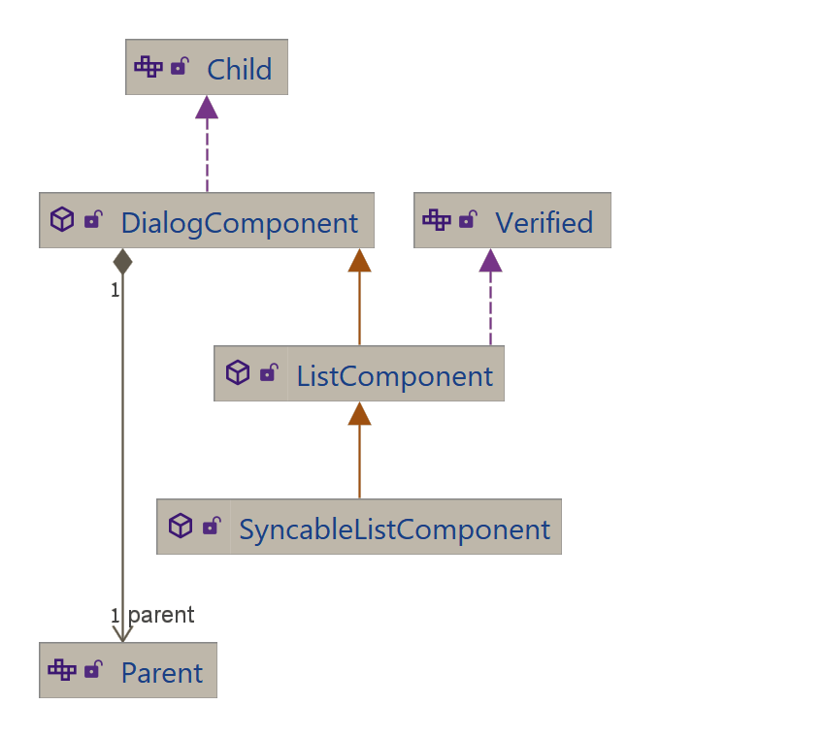

Menu Bar

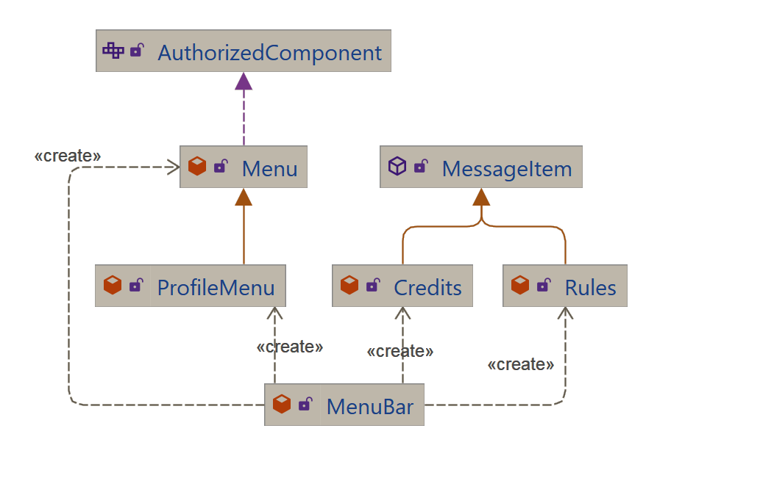

SidePanel

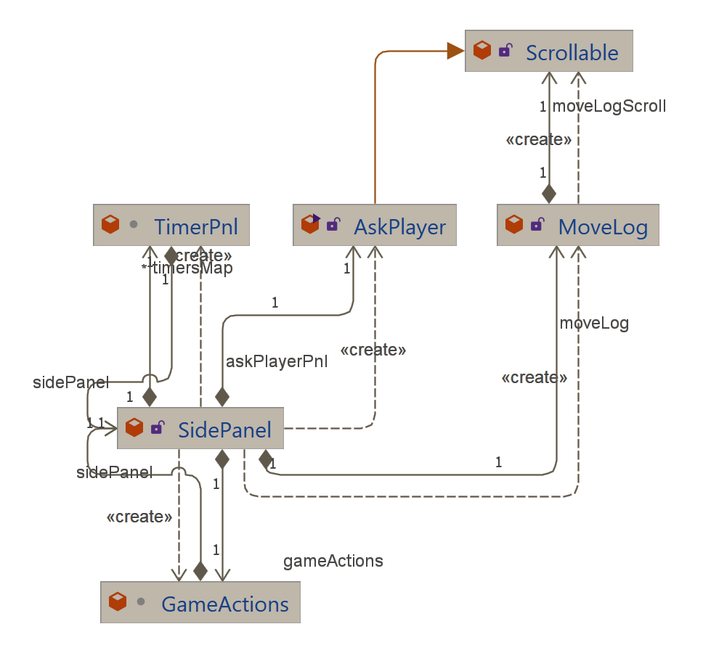

Synced JMenus

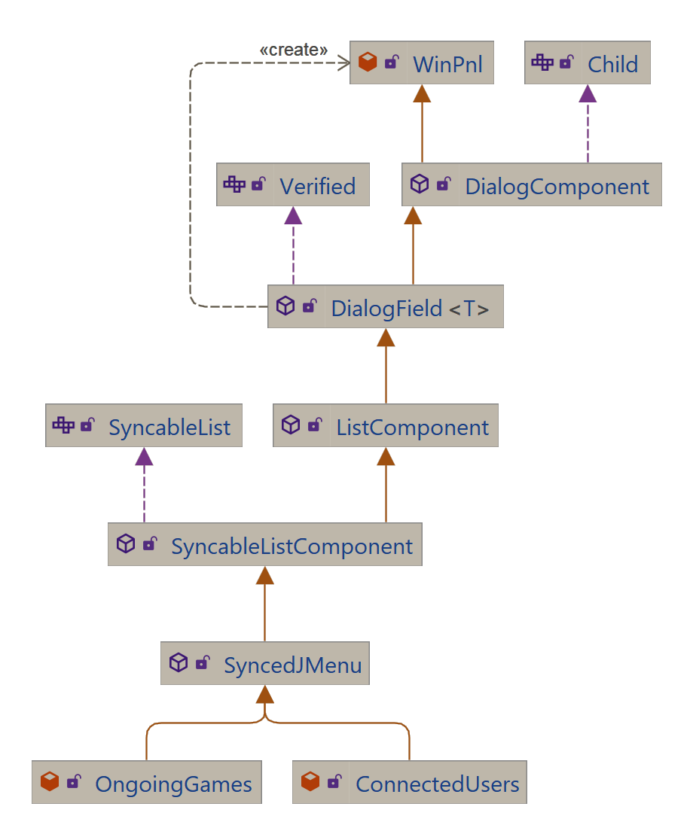

Misc

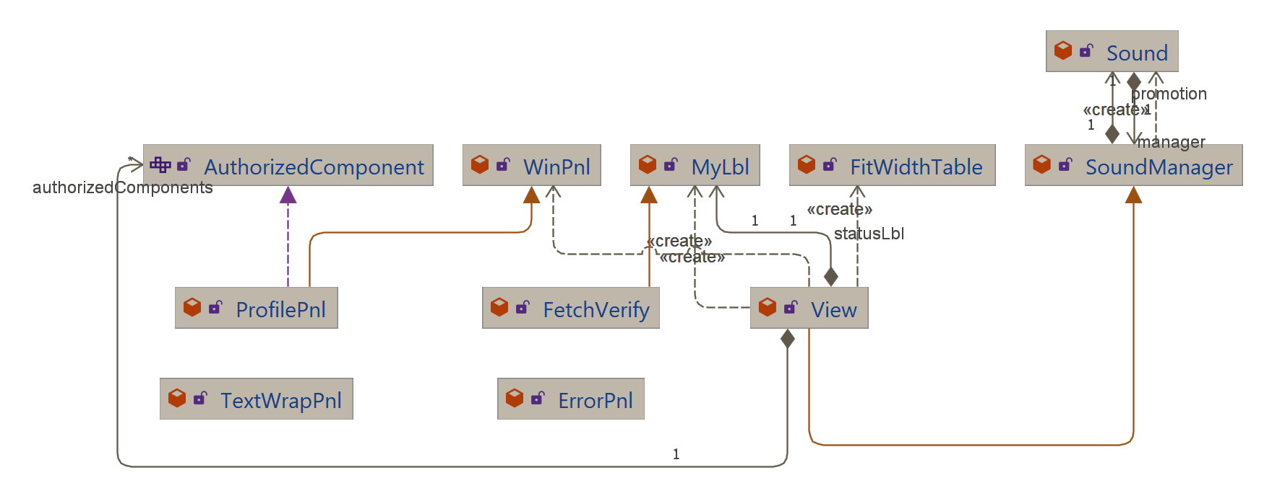

### 4.4.4

### תיעוד המחלקות בצד הלקוח

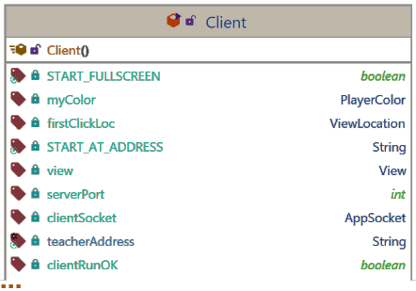

public class **Client**

implements EnvManager

represents a chess Client that sets up the connection between the client and server and manages the View, DBRequests, move selection, and a major part of the communication with the server through the AppSocket.

**Client**()

Constructor for Chess Client.

void **runClient**()

start listening to messages from the server.

void **boardButtonPressed**​(ViewLocation clickedLoc)

handle board button pressed.

**Parameters:** clickedLoc - the button's location

PieceType **showPromotionDialog**​(PlayerColor clr)

Show promotion dialog and return the selected piece type.

**Parameters:** clr - the color pieces the player can choose from (white pieces for the white player...) **Returns:** the chosen piece type

void **request**​(RequestBuilder builder, Callback<DBResponse> onResponse,  [Object](https://docs.oracle.com/en/java/javase/16/docs/api/java.base/java/lang/Object.html)... args)

send a db request to the server. RequestBuilders use arguments to create dynamic requests. some arguments are expected to be filled by the player, and will show a dialog for getting that info, and some are reliant on the environment to provide the value.

**Parameters:** builder - the request builder onResponse - a callback to call with a db response args - the arguments for the request

**את שאר הפעולות ניתן לראות בקוד עצמו**

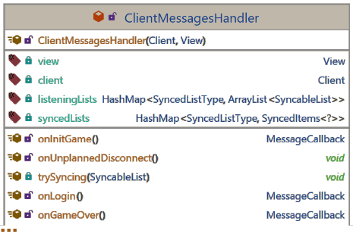

public class **ClientMessagesHandler**

extends MessagesHandler

Client messages handler - represents a messages' handler that routes desired message types to their destinations.

**See Also:** MessagesHandler

void **registerSyncableList**​(SyncableList list)

Register a list to be updated whenever a server message notifying of an update to that list type is received.

**Parameters:** list - the list to register

**את שאר הפעולות ניתן לראות בקוד עצמו**

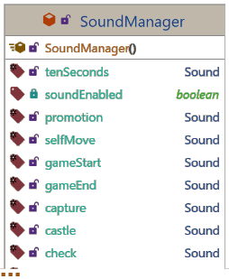

public class **SoundManager**

represents a Sound manager.

boolean **isSoundEnabled**()

Is sound enabled boolean.

**Returns:** the boolean

void **setSoundEnabled**​(boolean soundEnabled)

Sets sound enabled.

**Parameters:** soundEnabled - the sound enabled

void **moved**​(Move move, PlayerColor myClr)

play the right sound effect for the move played

**Parameters:** move - the move myClr - my clr

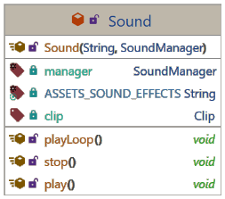

public class **Sound**

Sound - represents an audio clip that can be played on command.

void **playLoop**()

Play forever (loop).

void **stop**()

Stop playing.

void **play**()

Play once.

View

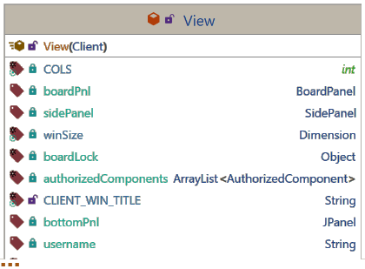

<BoardButton[]>

public class **View**

extends SoundManager

implements [Iterable](https://docs.oracle.com/en/java/javase/16/docs/api/java.base/java/lang/Iterable.html)<BoardButton[]>

View - represents the GUI manager for the client. the view handles things like: showing and proper disposal of dialogs, the main game window, window resizes, and more..

public **View**​(Client client)

Instantiates a new View.

**Parameters:** client - the client

void **addListToRegister**​(SyncableList list)

Add list to register with the server once a connection has been made

**Parameters:** list - the list

void **addAuthorizedComponent**​(AuthorizedComponent authorizedComponent)

Add an authorized component to the authorizedComponents list, so its state will change as the authorization status of the client is changed.

**Parameters:** authorizedComponent - the authorized component

void **showMessage**​([String](https://docs.oracle.com/en/java/javase/16/docs/api/java.base/java/lang/String.html) message,  [String](https://docs.oracle.com/en/java/javase/16/docs/api/java.base/java/lang/String.html) title, MessageType messageType)

Show message.

**Parameters:** message - the message title - the title messageType - the message type

void **authChange**​(LoginInfo loginInfo)

Auth change notify all the authorized components of a change in the authorization of the client

**Parameters:** loginInfo - the new login info

void **initGame**​(GameTime gameTime, Board board, PlayerColor playerColor,  [String](https://docs.oracle.com/en/java/javase/16/docs/api/java.base/java/lang/String.html) otherPlayer)

Initialize the view for a new game.

**Parameters:** gameTime - the game time board - the board playerColor - this client's player color otherPlayer - the other player's username

void **askQuestion**​(Question question, AnswerCallback callback)

Ask the player a question.

**Parameters:** question - the question callback - callback to when the player selects one of the answers

void **showDBResponse**​(DBResponse response,  [String](https://docs.oracle.com/en/java/javase/16/docs/api/java.base/java/lang/String.html) respondingTo,  [String](https://docs.oracle.com/en/java/javase/16/docs/api/java.base/java/lang/String.html) title)

Show a db response from the server.

**Parameters:** response - the db response respondingTo - what is the server responding to title - the title

void **dispose**()

Dispose. closes the main window and all open dialogs

**את שאר הפעולות ניתן לראות בקוד עצמו**

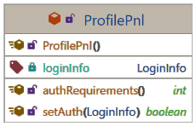

public class **ProfilePnl**

extends WinPnl

implements AuthorizedComponent

represents a Profile panel.

public **ProfilePnl**()

Instantiates a new Profile pnl.

**את שאר הפעולות ניתן לראות בקוד עצמו**

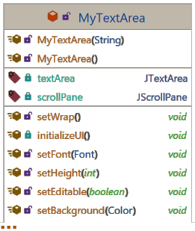

public class **FitWidthTable**

extends [JTable](https://docs.oracle.com/en/java/javase/16/docs/api/java.desktop/javax/swing/JTable.html)

represents a table that can fit its elements.

public **FitWidthTable**​(@NotNull

@NotNull [Object](https://docs.oracle.com/en/java/javase/16/docs/api/java.base/java/lang/Object.html)[][] rowData, @NotNull

@NotNull [Object](https://docs.oracle.com/en/java/javase/16/docs/api/java.base/java/lang/Object.html)[] columnNames)

Instantiates a new Fit width table.

**Parameters:** rowData - the row data columnNames - the column names

void **fit**()

calculates the optimal size for the contents of this table

**את שאר הפעולות ניתן לראות בקוד עצמו**

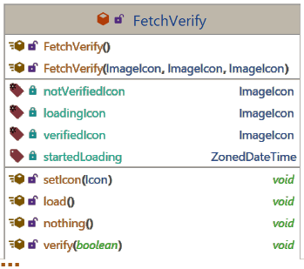

public class **FetchVerify**

extends MyLbl

Fetch verify - represents a label with defined states: loading, nothing, verified and not verified. for each of the above states, the label has a predefined graphic to show with it. used to show the status of an online fetch.

**את שאר הפעולות ניתן לראות בקוד עצמו**

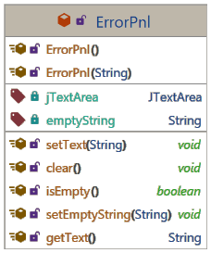

public class **ErrorPnl**

extends [JPanel](https://docs.oracle.com/en/java/javase/16/docs/api/java.desktop/javax/swing/JPanel.html)

Error pnl - a panel that will show an error if one is found.

**את שאר הפעולות ניתן לראות בקוד עצמו**

Authorized Components

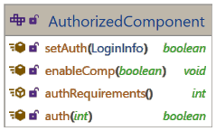

public interface **AuthorizedComponent**

Authorized component - represents an object whose state depends on the authorization type of the client.

**setAuth** default boolean **setAuth**​(LoginInfo loginInfo)

updates the auth status of this client.

**Parameters:** loginInfo - the login info **Returns:** true if the login info provided satisfies this component's requirements. false otherwise.

**enableComp** default void **enableComp**​(boolean e)

enable/disable this component.

**Parameters:** e - did the current client's status satisfies the requirements

int **authRequirements**()

this component's authentication requirements

**Returns:** the int

**את שאר הפעולות ניתן לראות בקוד עצמו**

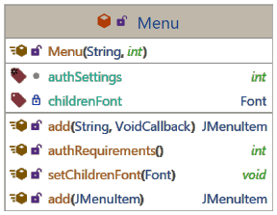

public class **Menu**

extends [JMenu](https://docs.oracle.com/en/java/javase/16/docs/api/java.desktop/javax/swing/JMenu.html)

implements AuthorizedComponent

Menu - represents an authorized jmenu.

**Menu**​([**String**](https://docs.oracle.com/en/java/javase/16/docs/api/java.base/java/lang/String.html) s, int authSettings)

Instantiates a new Menu with authSettings as the requirements

**את שאר הפעולות ניתן לראות בקוד עצמו**

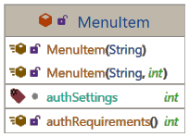

public class **MenuItem**

extends [JMenuItem](https://docs.oracle.com/en/java/javase/16/docs/api/java.desktop/javax/swing/JMenuItem.html)

implements AuthorizedComponent

Menu item - represents an authorized menu item.

**MenuItem**​([**String**](https://docs.oracle.com/en/java/javase/16/docs/api/java.base/java/lang/String.html) s)

Instantiates a new Menu item. with no authorization requirements

**MenuItem**​([**String**](https://docs.oracle.com/en/java/javase/16/docs/api/java.base/java/lang/String.html) s, int authSettings)

Instantiates a new Menu item with authSettings as the requirements.

**את שאר הפעולות ניתן לראות בקוד עצמו**

Board

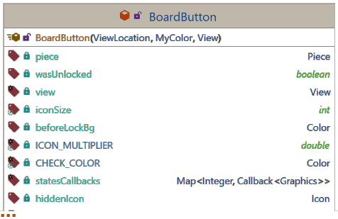

public class **BoardButton**

extends MyJButton

represents a Board button.

boolean **is**​(int state)

checks if this button's state is on.

**Parameters:** state - the state **Returns:** true if this state is on, false otherwise

void **globalPaint**​([Graphics2D](https://docs.oracle.com/en/java/javase/16/docs/api/java.desktop/java/awt/Graphics2D.html) g2,  [Point](https://docs.oracle.com/en/java/javase/16/docs/api/java.desktop/java/awt/Point.html) mouseCoordinates,  [Component](https://docs.oracle.com/en/java/javase/16/docs/api/java.desktop/java/awt/Component.html) c)

allows a button to draw on the global, full board's 'canvas'

**Parameters:** g2 - the g 2 mouseCoordinates - the mouse coordinates c - the c

**את שאר הפעולות ניתן לראות בקוד עצמו**

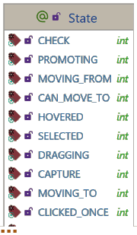

public @interface **State**

represents the different button States a board button can have.

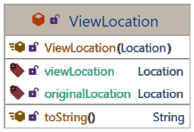

public class **ViewLocation**

represents a location corrected for the shifted perspective of the view.

**את שאר הפעולות ניתן לראות בקוד עצמו**

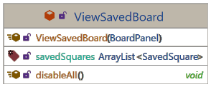

<Square>

public class **ViewSavedBoard**

extends Board

represents a capture of a view board's state. used for saving positions and scrolling through game logs.

**ViewSavedBoard**​(**BoardPanel** boardPanel)

Instantiates a new View saved board.

**את שאר הפעולות ניתן לראות בקוד עצמו**

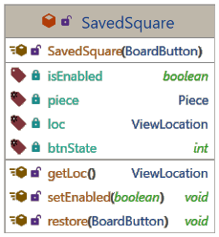

public class **SavedSquare**

represents a Saved square on the saved board.

**את שאר הפעולות ניתן לראות בקוד עצמו**

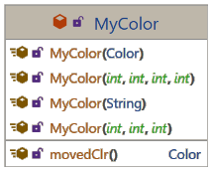

public class **MyColor**

extends [Color](https://docs.oracle.com/en/java/javase/16/docs/api/java.desktop/java/awt/Color.html)

My color - represents a color that has a 'moved' property. used to highlight squares after a piece moved onto or from them .

[Color](https://docs.oracle.com/en/java/javase/16/docs/api/java.desktop/java/awt/Color.html) **movedClr**()

Moved clr color.

**Returns:** the moved color

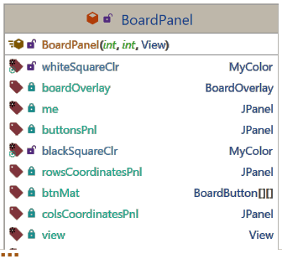

<BoardButton[]>, [Accessible](https://docs.oracle.com/en/java/javase/16/docs/api/java.desktop/javax/accessibility/Accessible.html)

public class **BoardPanel**

extends [JPanel](https://docs.oracle.com/en/java/javase/16/docs/api/java.desktop/javax/swing/JPanel.html)

implements [Iterable](https://docs.oracle.com/en/java/javase/16/docs/api/java.base/java/lang/Iterable.html)<BoardButton[]>

represents the Board panel. holding all the BoardButtons.

**BoardPanel**​(int rows, int cols, **View** view)

Instantiates a new Board panel.

void **lock**​(boolean lock)

Lock all buttons.

**Parameters:** lock - the lock

void **restoreBoardButtons**​(ViewSavedBoard savedBoard)

Restore board buttons.

**Parameters:** savedBoard - the saved board

**getBtnMat** public BoardButton[][] **getBtnMat**()

Get btn mat board button [ ] [ ].

**Returns:** the board button [ ] [ ]

**את שאר הפעולות ניתן לראות בקוד עצמו**

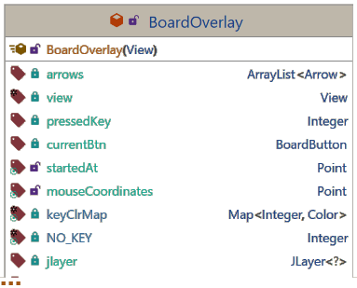

public class **BoardOverlay**

extends [LayerUI](https://docs.oracle.com/en/java/javase/16/docs/api/java.desktop/javax/swing/plaf/LayerUI.html)<[JPanel](https://docs.oracle.com/en/java/javase/16/docs/api/java.desktop/javax/swing/JPanel.html)>

represents the Board's overlay. responsible for drawing arrows, detecting button clicks, and detecting held down buttons for selecting colors.

**BoardOverlay**​(**View** view)

Instantiates a new Board overlay.

[Color](https://docs.oracle.com/en/java/javase/16/docs/api/java.desktop/java/awt/Color.html) **currentColor**()

Current selected color. if no color is selected, the default color is returned.

**Returns:** the color

[Point](https://docs.oracle.com/en/java/javase/16/docs/api/java.desktop/java/awt/Point.html) **centerPoint**​([Point](https://docs.oracle.com/en/java/javase/16/docs/api/java.desktop/java/awt/Point.html) point)

Center point in the middle of a button.

**Parameters:** point - the point **Returns:** the point

BoardButton **getBtn**​([Point](https://docs.oracle.com/en/java/javase/16/docs/api/java.desktop/java/awt/Point.html) point)

Gets a button that the given point is inside.

**Parameters:** point - the point **Returns:** the btn

Location **getLoc**​([Point](https://docs.oracle.com/en/java/javase/16/docs/api/java.desktop/java/awt/Point.html) point)

converts a [Point](https://docs.oracle.com/en/java/javase/16/docs/api/java.desktop/java/awt/Point.html) (x,y) to a Location

**Parameters:** point - the point **Returns:** the loc

**את שאר הפעולות ניתן לראות בקוד עצמו**

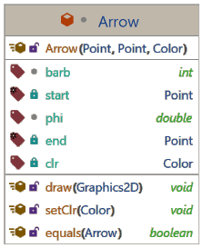

class **Arrow**

represents an Arrow that can be painted on the screen.

**Arrow**​([**Point**](https://docs.oracle.com/en/java/javase/16/docs/api/java.desktop/java/awt/Point.html) start, [**Point**](https://docs.oracle.com/en/java/javase/16/docs/api/java.desktop/java/awt/Point.html) end, [**Color**](https://docs.oracle.com/en/java/javase/16/docs/api/java.desktop/java/awt/Color.html) clr)

Instantiates a new Arrow.

void **setClr**​([Color](https://docs.oracle.com/en/java/javase/16/docs/api/java.desktop/java/awt/Color.html) clr)

Sets clr.

**Parameters:** clr - the clr

void **draw**​([Graphics2D](https://docs.oracle.com/en/java/javase/16/docs/api/java.desktop/java/awt/Graphics2D.html) g2)

Draws this arrow.

**Parameters:** g2 - the g 2

**את שאר הפעולות ניתן לראות בקוד עצמו**

Dialog

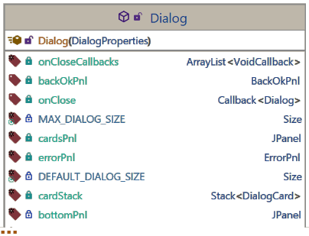

public abstract class **Dialog**

extends [JDialog](https://docs.oracle.com/en/java/javase/16/docs/api/java.desktop/javax/swing/JDialog.html)

implements Parent

my implementation of a Dialog. a dialog is made using dialog cards that are managed in a card layout. a dialog can communicate with the server directly using the provided AppSocket in the DialogProperties the communication ability is mainly used for verifying availability of unique items. like when a new user registers, and needs to select a unique username.

**Dialog**​(**DialogProperties** dialogProperties)

Instantiates a new Dialog.

void **done**()

the dialog is finished and should close.

**Specified by:** done in interface Parent

void **back**()

the Back button has been clicked and the dialog should probably go to the previous card.

**Specified by:** back in interface Parent

void **scrollToTop**()

Scroll to the top of the dialog.

**Specified by:** scrollToTop in interface Parent

void **verifyCurrentCard**()

Verify the current card.

**See Also:** Verified

void **notifyClosed**()

Notify all close listeners.

void **start**​(Callback<Dialog> onClose)

Start showing the dialog.

**Parameters:** onClose - a callback to call after closing the dialog

NavigationCard **navigationCardSetup**​(Size navCardSize, dialogCards)

set the current card to as a navigation card for dialogCards.

**Parameters:** navCardSize - the nav card size dialogCards - the dialog cards **Returns:** the navigation card

void **cardsSetup**​(DialogCard startingCard, dialogCards)

setup dialog with all its cards.

**Parameters:** startingCard - the starting card or null. if null, the first element in the array will replace it dialogCards - the dialog cards

**את שאר הפעולות ניתן לראות בקוד עצמו**

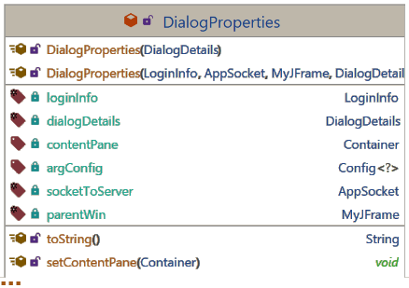

public class **DialogProperties**

stores all kinds of important Dialog properties. like the current client's login info (if any), the socket to server so the dialogs can communicate directly with the server dialog details, and more.

**את שאר הפעולות ניתן לראות בקוד עצמו**

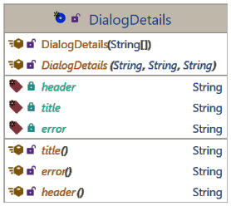

public record **DialogDetails**([String](https://docs.oracle.com/en/java/javase/16/docs/api/java.base/java/lang/String.html) header, [String](https://docs.oracle.com/en/java/javase/16/docs/api/java.base/java/lang/String.html) title, [String](https://docs.oracle.com/en/java/javase/16/docs/api/java.base/java/lang/String.html) error)

represents a dynamic object with a few optional Dialog Details.

**את שאר הפעולות ניתן לראות בקוד עצמו**

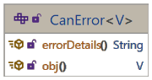

public interface **CanError<V>**

represents a value that under some conditions might error. NOTE: the error detection is not done using this, only the details are acquired through it.

V **obj**()

get the value of this object.

**Returns:** the value of this object

[String](https://docs.oracle.com/en/java/javase/16/docs/api/java.base/java/lang/String.html) **errorDetails**()

get the Error details.

**Returns:** the error details

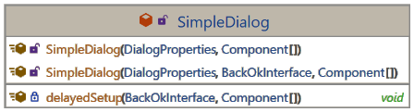

public class **SimpleDialog**

extends Dialog

represents a Simple dialog, that can be created with simple components.

**SimpleDialog**​(**DialogProperties** dialogProperties, **BackOkInterface** backOk, [**Component**](https://docs.oracle.com/en/java/javase/16/docs/api/java.desktop/java/awt/Component.html)... components)

Instantiates a new Simple dialog.

void **setup**​(BackOkInterface backOk,  [Component](https://docs.oracle.com/en/java/javase/16/docs/api/java.desktop/java/awt/Component.html)... components)

setup this dialog.

**Parameters:** backOk - the back ok interface for this dialog components - the components for this dialog

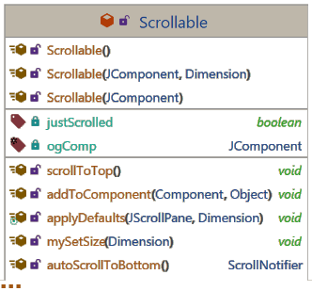

public class **Scrollable**

extends [JScrollPane](https://docs.oracle.com/en/java/javase/16/docs/api/java.desktop/javax/swing/JScrollPane.html)

my implementation of a Scrollable component.

void **scrollToTop**()

Scroll to top.

void **scrollTo**​(int position)

Scroll to.

**Parameters:** position - the position

void **scrollToBottom**()

Scroll to bottom.

**את שאר הפעולות ניתן לראות בקוד עצמו**

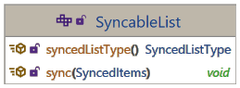

public interface **SyncableList**

represents a Syncable list.

SyncedListType **syncedListType**()

get this synced list's type.

**Returns:** the synced list type

void **sync**​(SyncedItems items)

Sync this list with items.

**Parameters:** items - the items

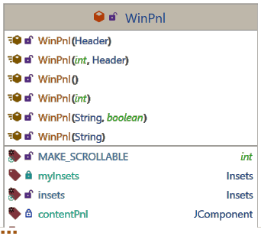

public class **WinPnl**

extends [JPanel](https://docs.oracle.com/en/java/javase/16/docs/api/java.desktop/javax/swing/JPanel.html)

Win pnl - my implementation of a panel. with a customizable layout that generally works similarly to a [GridLayout](https://docs.oracle.com/en/java/javase/16/docs/api/java.desktop/java/awt/GridLayout.html), but allows for custom settings like a [GridBagLayout](https://docs.oracle.com/en/java/javase/16/docs/api/java.desktop/java/awt/GridBagLayout.html)

void **setHeader**​(Header header)

Sets header.

**Parameters:** header - the header

[Component](https://docs.oracle.com/en/java/javase/16/docs/api/java.desktop/java/awt/Component.html) **add**​([Component](https://docs.oracle.com/en/java/javase/16/docs/api/java.desktop/java/awt/Component.html) comp)

**Overrides:** [add](https://docs.oracle.com/en/java/javase/16/docs/api/java.desktop/java/awt/Container.html#add(java.awt.Component)) in class [Container](https://docs.oracle.com/en/java/javase/16/docs/api/java.desktop/java/awt/Container.html)

void **add**​([Component](https://docs.oracle.com/en/java/javase/16/docs/api/java.desktop/java/awt/Component.html) comp,  [GridBagConstraints](https://docs.oracle.com/en/java/javase/16/docs/api/java.desktop/java/awt/GridBagConstraints.html) gbc)

Add a component with custom settings.

**Parameters:** comp - the comp gbc - the gbc

**את שאר הפעולות ניתן לראות בקוד עצמו**

Back Ok

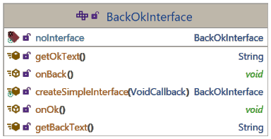

public interface **BackOkInterface**

represents an object with navigation capabilities.

**createSimpleInterface** static BackOkInterface **createSimpleInterface**​(VoidCallback onOk)

Create simple interface.

**Parameters:** onOk - the on ok **Returns:** the back ok interface

**getBackText** default [String](https://docs.oracle.com/en/java/javase/16/docs/api/java.base/java/lang/String.html) **getBackText**()

text for the back button. should return null for not creating the back button.

**Returns:** the text for the back button, or null for not creating it.

**getOkText** default [String](https://docs.oracle.com/en/java/javase/16/docs/api/java.base/java/lang/String.html) **getOkText**()

text for the ok button. should return null for not creating the ok button.

**Returns:** the text for the ok button, or null for not creating it.

void **onBack**()

called on click of the back button.

void **onOk**()

called on click of the ok button.

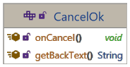

**All Superinterfaces:** BackOkInterface

public interface **CancelOk**

extends BackOkInterface

represents a cancel ok options navigation.

**getBackText** default [String](https://docs.oracle.com/en/java/javase/16/docs/api/java.base/java/lang/String.html) **getBackText**()

text for the back button. should return null for not creating the back button.

**Specified by:** getBackText in interface BackOkInterface **Returns:** the text for the back button, or null for not creating it.

**onCancel** default void **onCancel**()

On cancel.

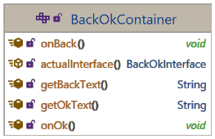

**All Superinterfaces:** BackOkInterface

public interface **BackOkContainer**

extends BackOkInterface

represents a container for a Back ok interface.

BackOkInterface **actualInterface**()

Actual interface back ok interface.

**Returns:** the back ok interface

**את שאר הפעולות ניתן לראות בקוד עצמו**

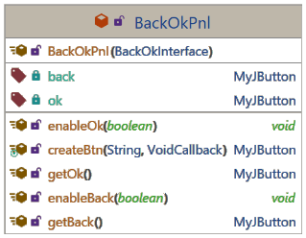

public class **BackOkPnl**

extends [JPanel](https://docs.oracle.com/en/java/javase/16/docs/api/java.desktop/javax/swing/JPanel.html)

represents a navigation panel for back ok navigating.

**BackOkPnl**​(**BackOkInterface** backOk)

Instantiates a new Back ok pnl.

**את שאר הפעולות ניתן לראות בקוד עצמו**

Cards

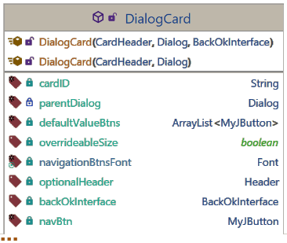

public abstract class **DialogCard**

extends WinPnl

implements Child, Parent, [AncestorListener](https://docs.oracle.com/en/java/javase/16/docs/api/java.desktop/javax/swing/event/AncestorListener.html), BackOkContainer

represents a Dialog card. a panel for displaying and managing DialogComponents.

void **navToMe**()

Navigate to this dialog card.

[String](https://docs.oracle.com/en/java/javase/16/docs/api/java.base/java/lang/String.html) **checkVerifiedComponents**()

Check verified components.

**Returns:** Error message if any not verified, null otherwise

void **displayed**()

called when this card gets Displayed.

void **askServer**​(Message msg, MessageCallback onRes)

Send a message to the server.

**Specified by:** askServer in interface Parent **Parameters:** msg - the msg to send to the server onRes - the callback for when the server replies

void **addDialogComponent**​(DialogComponent component)

Add dialog component.

**Parameters:** component - the component

**את שאר הפעולות ניתן לראות בקוד עצמו**

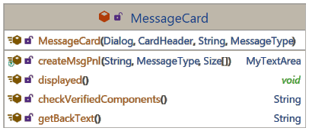

public class **MessageCard**

extends DialogCard

Message card - represents a dialog card used for displaying messages.

**את שאר הפעולות ניתן לראות בקוד עצמו**

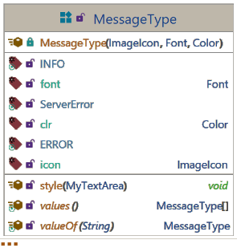

<MessageType>, [Constable](https://docs.oracle.com/en/java/javase/16/docs/api/java.base/java/lang/constant/Constable.html)

public enum **MessageType**

Message type.

**את שאר הפעולות ניתן לראות בקוד עצמו**

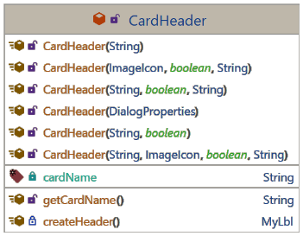

public class **CardHeader**

extends Header

represents a header for a dialog card.

**את שאר הפעולות ניתן לראות בקוד עצמו**

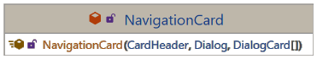

public class **NavigationCard**

extends DialogCard

Navigation card - used for creating dialog cards that are just navigation cards to other cards.

**NavigationCard**​(**CardHeader** cardHeader, **Dialog** parentDialog, linkTo)

Instantiates a new Navigation card.

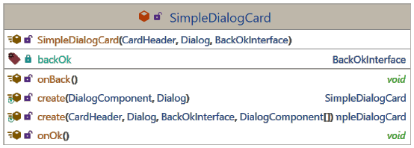

public class **SimpleDialogCard**

extends DialogCard

Simple dialog card - used for simple creation of a dialog card.

SimpleDialogCard **create**​(CardHeader header, Dialog parent, BackOkInterface backOk, components)

Create simple dialog card.

**Parameters:** header - the header parent - the parent backOk - the back ok components - the components **Returns:** the simple dialog card

**את שאר הפעולות ניתן לראות בקוד עצמו**

Components

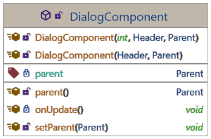

public abstract class **DialogComponent**

extends WinPnl

implements Child

Dialog component - represents a dialog component.

**את שאר הפעולות ניתן לראות בקוד עצמו**

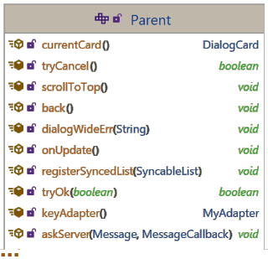

public interface **Parent**

Parent - represents a parent of components.

**keyAdapter** default MyAdapter **keyAdapter**()

Key adapter - gets the key adapter from the parent.

**Returns:** the adapter

void **registerSyncedList**​(SyncableList list)

Register a synced list with the server.

**Parameters:** list - the list to register

void **askServer**​(Message msg, MessageCallback onRes)

Send a message to the server.

**Parameters:** msg - the msg to send to the server onRes - the callback for when the server replies

void **onUpdate**()

On update to the hierarchy.

**scrollToTop** default void **scrollToTop**()

Scroll to the top of the dialog.

DialogCard **currentCard**()

get the currently displayed dialog card

**Returns:** the currently displayed dialog card

**את שאר הפעולות ניתן לראות בקוד עצמו**

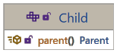

public interface **Child**

Child - represents an object with a parent.

Parent **parent**()

Parent.

**Returns:** the parent

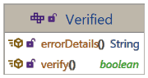

public interface **Verified**

Verified - represents a verified component that according to the situation, might not verify.

boolean **verify**()

Verify check the current conditions, and try to verify.

**Returns:** true if this component verified successfully, false otherwise.

[String](https://docs.oracle.com/en/java/javase/16/docs/api/java.base/java/lang/String.html) **errorDetails**()

gets the error details of this component. will only be called after not verifying.

**Returns:** the error details.

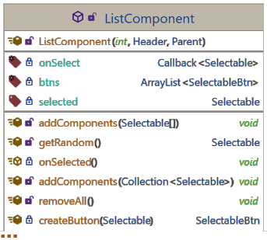

public abstract class **ListComponent**

extends DialogField<Selectable>

List component - represents a list component.

void **addComponents**​( components)

Add components.

**Parameters:** components - the components

void **addComponent**​(Selectable item)

Add component.

**Parameters:** item - the item

SelectableBtn **createButton**​(Selectable item)

Create button selectable btn.

**Parameters:** item - the item **Returns:** the selectable btn

**את שאר הפעולות ניתן לראות בקוד עצמו**

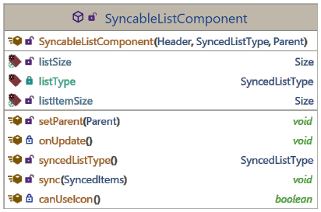

public abstract class **SyncableListComponent**

extends ListComponent

implements SyncableList

represents a Syncable list component. a list that can be registered to be synced with the server. after registering, the server will keep this list up-to-date after every change.

**SyncableListComponent**​(**Header** header, **SyncedListType** listType, **Parent** parent)

Instantiates a new Syncable list component.

SyncedListType **syncedListType**()

get this synced list's type.

**Specified by:** syncedListType in interface SyncableList **Returns:** the synced list type

void **sync**​(SyncedItems items)

Sync this list with items.

**Specified by:** sync in interface SyncableList **Parameters:** items - the items

boolean **canUseIcon**()

can the components of this list have icons

**Returns:** true if the components of this list can use icons, false otherwise.

**את שאר הפעולות ניתן לראות בקוד עצמו**

Dialog FIelds

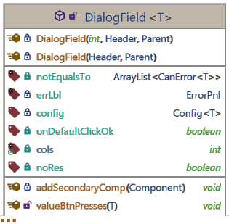

**Type Parameters:** T - the type of info this field will hold

public abstract class **DialogField<T>**

extends DialogComponent

implements Verified

Dialog field - represents a dialog field for the client to fill.

**See Also:** Serialized Form

**createField** public static DialogField<?> **createField**​(Arg arg, Parent fieldParent)

Create field according to an argument. meant to create the required information fields when creating database requests.

**Parameters:** arg - the arg fieldParent - the field parent **Returns:** the dialog field

**setConfig** public final void **setConfig**​(Config<T> config)

Sets the configuration of this field.

**Parameters:** config - the config

**createValBtn** private ValueBtn<T> **createValBtn**​(Described<T> desc)

Create value button. used for creating default buttons for fields that allow default values.

**Parameters:** desc - the desc **Returns:** the value btn

boolean **verify**()

Verify check the current conditions, and try to verify.

**Specified by:** verify in interface Verified **Returns:** true if this component verified successfully, false otherwise.

**getValue** protected abstract T **getValue**()

Gets the current value of this field.

**Returns:** the value

**verifyField** protected abstract boolean **verifyField**()

Verify field.

**Returns:** true if the field has verified successfully, false otherwise.

**setValue** public abstract void **setValue**​(T value)

Sets value.

**Parameters:** value - the value

T **getResult**()

Gets the result of this field.

**Returns:** this field's value if it is verified, null otherwise.

DialogCard **createCard**()

Create card out of this field.

**Returns:** the dialog card

**את שאר הפעולות ניתן לראות בקוד עצמו**

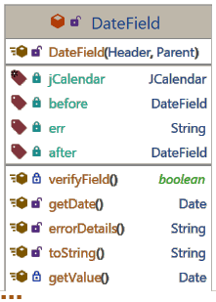

public class **DateField**

extends DialogField<[Date](https://docs.oracle.com/en/java/javase/16/docs/api/java.base/java/util/Date.html)>

a Date field.

[Date](https://docs.oracle.com/en/java/javase/16/docs/api/java.base/java/util/Date.html) **getValue**()

Gets the current value of this field.

**Specified by:** getValue in class DialogField<[Date](https://docs.oracle.com/en/java/javase/16/docs/api/java.base/java/util/Date.html)> **Returns:** the value

boolean **verifyField**()

Verify field.

**Specified by:** verifyField in class DialogField<[Date](https://docs.oracle.com/en/java/javase/16/docs/api/java.base/java/util/Date.html)> **Returns:** true if the field has verified successfully, false otherwise.

void **setValue**​([Date](https://docs.oracle.com/en/java/javase/16/docs/api/java.base/java/util/Date.html) value)

Sets value.

**Specified by:** setValue in class DialogField<[Date](https://docs.oracle.com/en/java/javase/16/docs/api/java.base/java/util/Date.html)> **Parameters:** value - the value

void **setBefore**​(DateField before)

Sets the selected date to be before the provided date field.

**Parameters:** before - the before

void **setAfter**​(DateField after)

Sets the selected date to be after the provided date field.

**Parameters:** after - the after

[String](https://docs.oracle.com/en/java/javase/16/docs/api/java.base/java/lang/String.html) **errorDetails**()

gets the error details of this component. will only be called after not verifying.

**Returns:** the error details.

**את שאר הפעולות ניתן לראות בקוד עצמו**

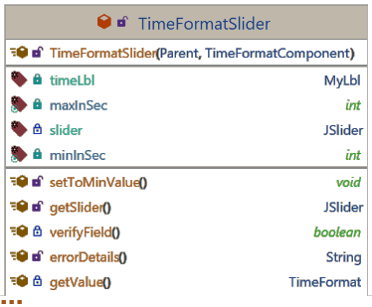

public class **TimeFormatSlider**

extends DialogField<TimeFormat>

a Time format slider.

**TimeFormatSlider**​(**Parent** parent, **TimeFormatComponent** timeFormatComponent)

Instantiates a new Time format slider.

TimeFormat **getValue**()

Gets value.

**Specified by:** getValue in class DialogField<TimeFormat> **Returns:** the value

void **setValue**​(TimeFormat value)

Sets value.

**Specified by:** setValue in class DialogField<TimeFormat> **Parameters:** value - the value

**את שאר הפעולות ניתן לראות בקוד עצמו**

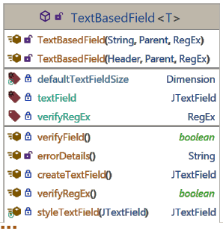

public abstract class **TextBasedField<T>**

extends DialogField<T>

a Text based field.

**TextBasedField**​([**String**](https://docs.oracle.com/en/java/javase/16/docs/api/java.base/java/lang/String.html) str, **Parent** parent, **RegEx** verifyRegEx)

Instantiates a new Text based field.

**TextBasedField**​(**Header** dialogLabel, **Parent** parent, **RegEx** verifyRegEx)

Instantiates a new Text based field.

[String](https://docs.oracle.com/en/java/javase/16/docs/api/java.base/java/lang/String.html) **getTextFieldText**()

Gets text field text.

**Returns:** the text field text

boolean **verifyRegEx**()

Verify this field by its regex limitations.

**Returns:** true if the field passed its verification, false otherwise.

**את שאר הפעולות ניתן לראות בקוד עצמו**

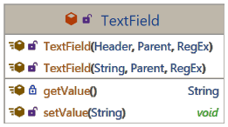

public class **TextField**

extends TextBasedField<[String](https://docs.oracle.com/en/java/javase/16/docs/api/java.base/java/lang/String.html)>

**See Also:** Serialized Form

[String](https://docs.oracle.com/en/java/javase/16/docs/api/java.base/java/lang/String.html) **getValue**()

Gets value.

**Specified by:** getValue in class DialogField<[String](https://docs.oracle.com/en/java/javase/16/docs/api/java.base/java/lang/String.html)> **Returns:** the value

void **setValue**​([String](https://docs.oracle.com/en/java/javase/16/docs/api/java.base/java/lang/String.html) value)

Sets value.

**Specified by:** setValue in class DialogField<[String](https://docs.oracle.com/en/java/javase/16/docs/api/java.base/java/lang/String.html)> **Parameters:** value - the value

Dialogs

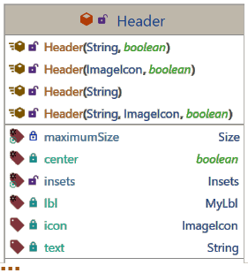

public class **Header**

extends [JPanel](https://docs.oracle.com/en/java/javase/16/docs/api/java.desktop/javax/swing/JPanel.html)

Header - represents a header panel holding an icon, text, both, or none.

**את שאר הפעולות ניתן לראות בקוד עצמו**

Change Password

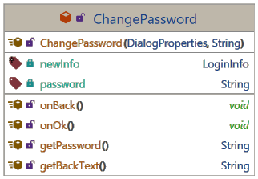

public class **ChangePassword**

extends Dialog

implements BackOkInterface

Change password dialog.

**ChangePassword**​(**DialogProperties** dialogProperties, [**String**](https://docs.oracle.com/en/java/javase/16/docs/api/java.base/java/lang/String.html) currentPassword)

Instantiates a new Change password.

[String](https://docs.oracle.com/en/java/javase/16/docs/api/java.base/java/lang/String.html) **getPassword**()

Gets password.

**Returns:** the password

**את שאר הפעולות ניתן לראות בקוד עצמו**

Game Selection

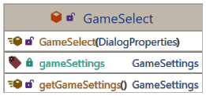

public class **GameSelect**

extends Dialog

represents a Game selection dialog, when the client can create a custom game, join an existing game, and resume an unfinished game.

**GameSelect**​(**DialogProperties** dialogProperties)

Instantiates a new Game select.

GameSettings **getGameSettings**()

Gets game settings.

**Returns:** the game settings

Cards

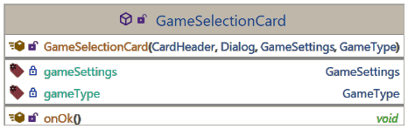

public abstract class **GameSelectionCard**

extends DialogCard

a Game selection card.

**GameSelectionCard**​(**CardHeader** cardHeader, **Dialog** parentDialog, **GameSettings** gameSettings, **GameType** gameType)

Instantiates a new Game selection card.

**את שאר הפעולות ניתן לראות בקוד עצמו**

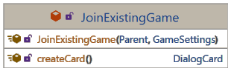

public class **JoinExistingGame**

extends SyncedGamesList

represents a synchronized list of games that are available to join to.

**JoinExistingGame**​(**Parent** parent, **GameSettings** gameSettings)

Instantiates a new Join existing game.

DialogCard **createCard**()

Create card out of this field.

**Overrides:** createCard in class DialogField<Selectable> **Returns:** the dialog card

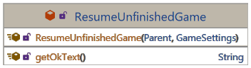

public class **ResumeUnfinishedGame**

extends SyncedGamesList

implements BackOkInterface

Resume unfinished game - a list of all unfinished games this player can resume.

**ResumeUnfinishedGame**​(**Parent** parent, **GameSettings** gameSettings)

Instantiates a new Resume unfinished game.

**את שאר הפעולות ניתן לראות בקוד עצמו**

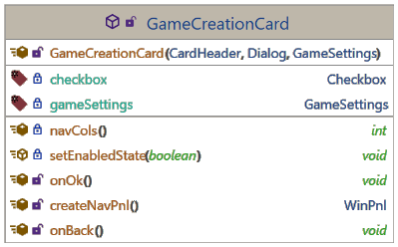

public abstract class **GameCreationCard**

extends DialogCard

represents a Game creation card.

**GameCreationCard**​(**CardHeader** cardHeader, **Dialog** parentDialog, **GameSettings** gameSettings)

Instantiates a new Game creation card.

**setEnabledState** protected abstract void **setEnabledState**​(boolean state)

set should use the value in this card.

**Parameters:** state - the state. if true the value from this card will be used

**את שאר הפעולות ניתן לראות בקוד עצמו**

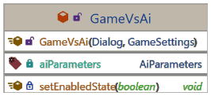

public class **GameVsAi**

extends GameCreationCard

Game vs ai card.

**את שאר הפעולות ניתן לראות בקוד עצמו**

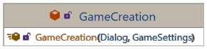

public class **GameCreation**

extends GameSelectionCard

Game creation card.

**GameCreation**​(**Dialog** parentDialog, **GameSettings** gameSettings)

Instantiates a new Game creation.

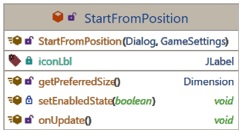

public class **StartFromPosition**

extends GameCreationCard

Start from position - start from a custom position.

**את שאר הפעולות ניתן לראות בקוד עצמו**

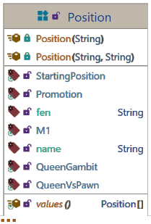

<Position>, [Constable](https://docs.oracle.com/en/java/javase/16/docs/api/java.base/java/lang/constant/Constable.html)

public enum **Position**

Position - represents pre-made default positions.

**את שאר הפעולות ניתן לראות בקוד עצמו**

Components

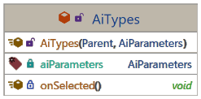

public class **AiTypes**

extends ListComponent

Ai types.

**AiTypes**​(**Parent** parent, **AiParameters** aiParameters)

Instantiates a new Ai types.

**את שאר הפעולות ניתן לראות בקוד עצמו**

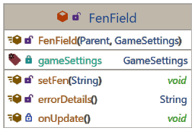

public class **FenField**

extends TextField

a Fen field. a FEN is a string representation of a chess position.

void **setFen**​([String](https://docs.oracle.com/en/java/javase/16/docs/api/java.base/java/lang/String.html) fen)

Sets fen.

**Parameters:** fen - the fen

**את שאר הפעולות ניתן לראות בקוד עצמו**

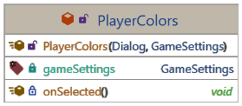

public class **PlayerColors**

extends ListComponent

Player colors.

**PlayerColors**​(**Dialog** parent, **GameSettings** gameSettings)

Instantiates a new Player colors.

**את שאר הפעולות ניתן לראות בקוד עצמו**

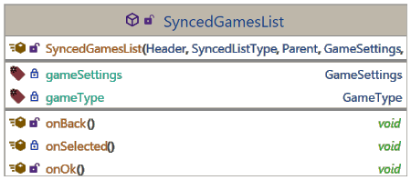

public abstract class **SyncedGamesList**

extends SyncableListComponent

implements BackOkInterface

represents a Synchronized list of games.

**את שאר הפעולות ניתן לראות בקוד עצמו**

Login Process

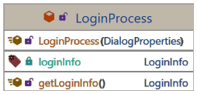

public class **LoginProcess**

extends Dialog

represents the dialog for the Login process.

LoginInfo **getLoginInfo**()

Gets the chosen login info.

**Returns:** the chosen login info

Cards

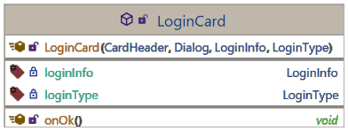

public abstract class **LoginCard**

extends DialogCard

represents a Login card.

**LoginCard**​(**CardHeader** cardHeader, **Dialog** parentDialog, **LoginInfo** loginInfo, **LoginType** loginType)

Instantiates a new Login card.

**את שאר הפעולות ניתן לראות בקוד עצמו**

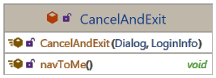

public class **CancelAndExit**

extends LoginCard

Cancel and exit card.

void **navToMe**()

Navigate to this dialog card.

**Overrides:** navToMe in class DialogCard

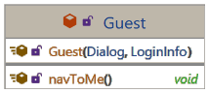

public class **Guest**

extends LoginCard

Guest login.

void **navToMe**()

Navigate to this dialog card.

**Overrides:** navToMe in class DialogCard

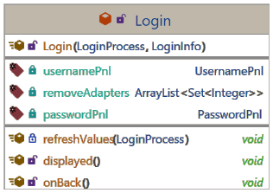

public class **Login**

extends LoginCard

represents the normal Login card. enables a login with a username and a password.

**את שאר הפעולות ניתן לראות בקוד עצמו**

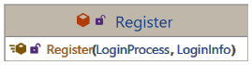

public class **Register**

extends LoginCard

represents a Register card.

Components

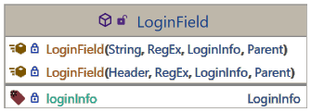

public abstract class **LoginField**

extends TextField

a Login field.

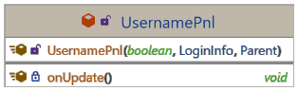

public class **UsernamePnl**

extends LoginField

represents a Username field.

**את שאר הפעולות ניתן לראות בקוד עצמו**

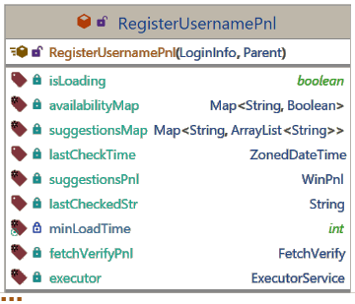

public class **RegisterUsernamePnl**

extends UsernamePnl

Register username field. a field that after verifying the regex requirements for usernames, checks if the username is available.

boolean **verifyField**()

Verify field.

**Overrides:** verifyField in class TextBasedField<[String](https://docs.oracle.com/en/java/javase/16/docs/api/java.base/java/lang/String.html)> **Returns:** true if the field has verified successfully, false otherwise.

boolean **checkAvailable**()

Check if the current username is available on the server.

**Returns:** true if the username is available, false otherwise.

void **setSuggestions**​([ArrayList](https://docs.oracle.com/en/java/javase/16/docs/api/java.base/java/util/ArrayList.html)<[String](https://docs.oracle.com/en/java/javase/16/docs/api/java.base/java/lang/String.html)> suggestions)

Sets username suggestions.

**Parameters:** suggestions - the suggestions

void **fetch**​([String](https://docs.oracle.com/en/java/javase/16/docs/api/java.base/java/lang/String.html) un)

Fetch result from the server.

**Parameters:** un - the un

**את שאר הפעולות ניתן לראות בקוד עצמו**

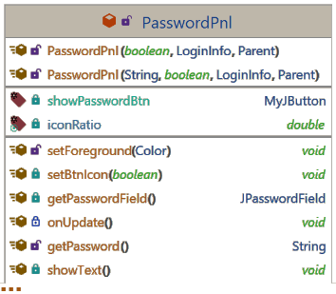

public class **PasswordPnl**

extends LoginField

represents a Password field.

void **showText**()

Show text.

void **hideText**()

Hide text.

[String](https://docs.oracle.com/en/java/javase/16/docs/api/java.base/java/lang/String.html) **getPassword**()

Gets password.

**Returns:** the password

**את שאר הפעולות ניתן לראות בקוד עצמו**

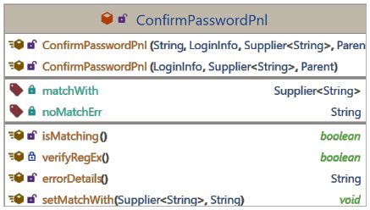

public class **ConfirmPasswordPnl**

extends PasswordPnl

Confirm password field. a field for repeating a password for confirmation.

boolean **isMatching**()

Is matching with the actual password field.

**Returns:** true if the password is matching with the other field. false otherwise.

**את שאר הפעולות ניתן לראות בקוד עצמו**

Promotion

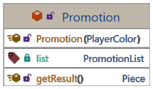

public class **Promotion**

extends SimpleDialog

represents a Promotion dialog for choosing a piece to promote to.

**Promotion**​(**PlayerColor** playerColor)

Instantiates a new Promotion dialog.

Piece **getResult**()

Gets the dialog's result.

**Returns:** the chosen piece type

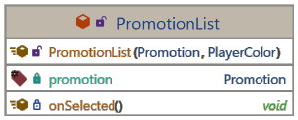

public class **PromotionList**

extends ListComponent

represents a list of all the pieces a player can promote to.

**PromotionList**​(**Promotion** promotion, **PlayerColor** playerColor)

Instantiates a new Promotion list.

**את שאר הפעולות ניתן לראות בקוד עצמו**

Other Dialogs

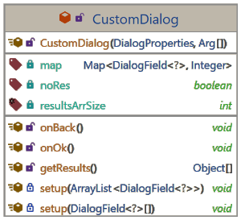

public class **CustomDialog**

extends Dialog

implements CancelOk

represents a Custom dialog, mostly used to get input for DBRequests. (like getting a date ranges for a games in range request).

**CustomDialog**​(**DialogProperties** dialogProperties, args)

Instantiates a new Custom dialog with fields to satisfy the given args.

void **setup**​(DialogField<?>... components)

initializes this Custom Dialog .

**Parameters:** components - the components

**getResults** public [Object](https://docs.oracle.com/en/java/javase/16/docs/api/java.base/java/lang/Object.html)[] **getResults**()

Get the results with all the values from all the fields.

**Returns:** the results

**את שאר הפעולות ניתן לראות בקוד עצמו**

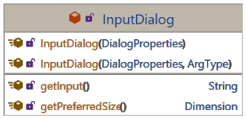

public class **InputDialog**

extends CustomDialog

represents a simple Input dialog.

**InputDialog**​(**DialogProperties** dialogProperties)

Instantiates a new Input dialog.

**InputDialog**​(**DialogProperties** dialogProperties, **ArgType** inputType)

Instantiates a new Input dialog.

[String](https://docs.oracle.com/en/java/javase/16/docs/api/java.base/java/lang/String.html) **getInput**()

Gets input.

**Returns:** the input

**את שאר הפעולות ניתן לראות בקוד עצמו**

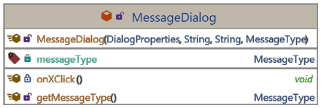

public class **MessageDialog**

extends Dialog

represents a Message dialog, used for displaying messages.

MessageType **getMessageType**()

Gets message type.

**Returns:** the message type

**את שאר הפעולות ניתן לראות בקוד עצמו**

Selectables

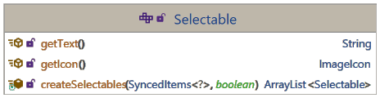

public interface **Selectable**

represents an object the client can select in some way (clicking, hovering...). a visual representation of an existing logical structure, like PlayerColor

**createSelectables** static [ArrayList](https://docs.oracle.com/en/java/javase/16/docs/api/java.base/java/util/ArrayList.html)<Selectable> **createSelectables**​(SyncedItems<?> list, boolean canUseIcon)

Create a list of selectables from a list of SyncedItems. used to convert a list of logical items to a list of displayable objects.

**Parameters:** list - the list canUseIcon - the can use icon **Returns:** the collection

[ImageIcon](https://docs.oracle.com/en/java/javase/16/docs/api/java.desktop/javax/swing/ImageIcon.html) **getIcon**()

Gets the icon of this selectable.

**Returns:** null to show no icon, or the icon

[String](https://docs.oracle.com/en/java/javase/16/docs/api/java.base/java/lang/String.html) **getText**()

Gets the text of this selectable.

**Returns:** null / empty string to show no text, or the text

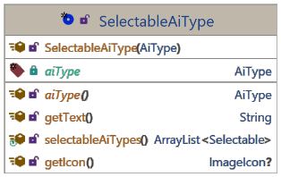

**Record Components:** aiType - The Ai type.

public record **SelectableAiType**(AiType aiType)

implements Selectable

a selectable Ai type.

**את שאר הפעולות ניתן לראות בקוד עצמו**

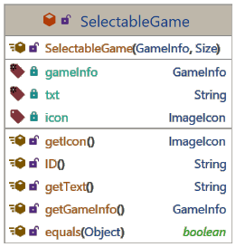

public class **SelectableGame**

implements Selectable, SyncableItem

a selectable Game.

**את שאר הפעולות ניתן לראות בקוד עצמו**

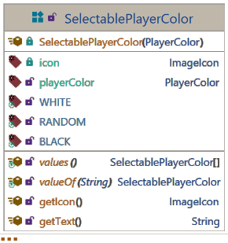

<SelectablePlayerColor>, [Constable](https://docs.oracle.com/en/java/javase/16/docs/api/java.base/java/lang/constant/Constable.html), Selectable

public enum **SelectablePlayerColor**

implements Selectable

represents a Selectable player color.

**את שאר הפעולות ניתן לראות בקוד עצמו**

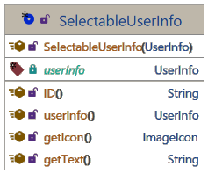

**Record Components:** userInfo - The User info.

public record **SelectableUserInfo**(UserInfo userInfo)

implements Selectable, SyncableItem

represents a Selectable user info.

**את שאר הפעולות ניתן לראות בקוד עצמו**

Selectable Buttons

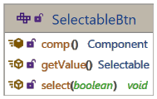

public interface **SelectableBtn**

represents a button with a Selectable value.

Selectable **getValue**()

Gets the selectable value of this button.

**Returns:** the selectable value of this button.

void **select**​(boolean select)

set the selection state of this button.

**Parameters:** select - true to select this button and false to unselect it

**comp** default [Component](https://docs.oracle.com/en/java/javase/16/docs/api/java.desktop/java/awt/Component.html) **comp**()

get the visual [Component](https://docs.oracle.com/en/java/javase/16/docs/api/java.desktop/java/awt/Component.html) of this button.

**Returns:** the component

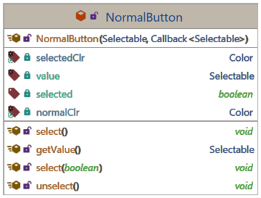

public class **NormalButton**

extends MyJButton

implements SelectableBtn

represents a Normal selectable button.

void **select**()

Select this button.

void **unselect**()

Unselect this button.

**את שאר הפעולות ניתן לראות בקוד עצמו**

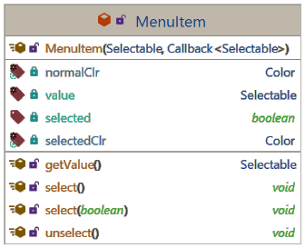

public class **MenuItem**

extends [JMenuItem](https://docs.oracle.com/en/java/javase/16/docs/api/java.desktop/javax/swing/JMenuItem.html)

implements SelectableBtn

represents a Menu item with a selectable value.

**MenuItem**​(**Selectable** value, Callback<Selectable> onSelect)

Instantiates a new Menu item.

void **select**()

Select.

void **unselect**()

Unselect.

**את שאר הפעולות ניתן לראות בקוד עצמו**

Icon Manager

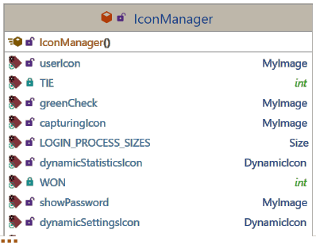

public class **IconManager**

Icon manager - utility class for loading icons.

[ImageIcon](https://docs.oracle.com/en/java/javase/16/docs/api/java.desktop/javax/swing/ImageIcon.html) **copyImage**​([ImageIcon](https://docs.oracle.com/en/java/javase/16/docs/api/java.desktop/javax/swing/ImageIcon.html) og)

Copy image.

**Parameters:** og - the original image **Returns:** the new copy

MyImage **loadOnline**​([String](https://docs.oracle.com/en/java/javase/16/docs/api/java.base/java/lang/String.html) path, _size)

Load image from an online source.

**Parameters:** path - the path to the image _size - the optional size of the image **Returns:** the loaded image if it loaded successfully. null otherwise

[ImageIcon](https://docs.oracle.com/en/java/javase/16/docs/api/java.desktop/javax/swing/ImageIcon.html) **scaleImage**​([ImageIcon](https://docs.oracle.com/en/java/javase/16/docs/api/java.desktop/javax/swing/ImageIcon.html) img,  [Dimension](https://docs.oracle.com/en/java/javase/16/docs/api/java.desktop/java/awt/Dimension.html)... _size)

Scale an image.

**Parameters:** img - the image to scale _size - the optional size. if one is not passed, the image will scale to 80 **Returns:** the image icon

MyImage **loadImage**​([String](https://docs.oracle.com/en/java/javase/16/docs/api/java.base/java/lang/String.html) relativePath, _size)

Load an image from a relative path.

**Parameters:** relativePath - the relative path _size - the optional size **Returns:** the loaded image

[ImageIcon](https://docs.oracle.com/en/java/javase/16/docs/api/java.desktop/javax/swing/ImageIcon.html) **getPieceIcon**​(Piece piece)

Gets a piece icon.

**Parameters:** piece - the piece **Returns:** the piece icon

**את שאר הפעולות ניתן לראות בקוד עצמו**

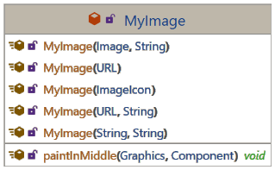

public class **MyImage**

extends [ImageIcon](https://docs.oracle.com/en/java/javase/16/docs/api/java.desktop/javax/swing/ImageIcon.html)

My implementation of an icon.

void **paintInMiddle**​([Graphics](https://docs.oracle.com/en/java/javase/16/docs/api/java.desktop/java/awt/Graphics.html) g,  [Component](https://docs.oracle.com/en/java/javase/16/docs/api/java.desktop/java/awt/Component.html) c)

Paint this image in the middle of a [Component](https://docs.oracle.com/en/java/javase/16/docs/api/java.desktop/java/awt/Component.html).

**Parameters:** g - the graphics c - the component to paint in the middle of

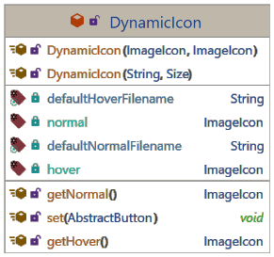

public class **DynamicIcon**

Dynamic icon - represents an icon that changes depending on hover.

void **set**​([AbstractButton](https://docs.oracle.com/en/java/javase/16/docs/api/java.desktop/javax/swing/AbstractButton.html) btn)

Set a button's icon to be this icon.

**Parameters:** btn - the button

**את שאר הפעולות ניתן לראות בקוד עצמו**

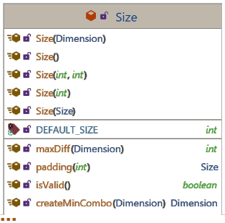

**Direct Known Subclasses:** Size.RatioSize

public class **Size**

extends [Dimension](https://docs.oracle.com/en/java/javase/16/docs/api/java.desktop/java/awt/Dimension.html)

Size - some general improvements to [Dimension](https://docs.oracle.com/en/java/javase/16/docs/api/java.desktop/java/awt/Dimension.html).

**See Also:** Serialized Form

**את שאר הפעולות ניתן לראות בקוד עצמו**

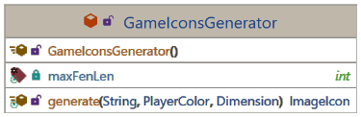

public class **GameIconsGenerator**

Game icons generator - utility class for generating icons of positions.

[ImageIcon](https://docs.oracle.com/en/java/javase/16/docs/api/java.desktop/javax/swing/ImageIcon.html) **generate**​([String](https://docs.oracle.com/en/java/javase/16/docs/api/java.base/java/lang/String.html) fen, PlayerColor orientation,  [Dimension](https://docs.oracle.com/en/java/javase/16/docs/api/java.desktop/java/awt/Dimension.html) iconSize)

Generate icon for the given position fen, from the orientation of the given color.

**Parameters:** fen - the fen orientation - the orientation iconSize - the icon size **Returns:** the image icon

Menu Bar

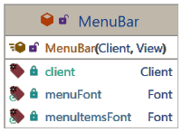

public class **MenuBar**

extends [JMenuBar](https://docs.oracle.com/en/java/javase/16/docs/api/java.desktop/javax/swing/JMenuBar.html)

Menu bar - represents the menu bar of the main View window.

**MenuBar**​(**Client** client, **View** view)

Instantiates a new Menu bar.

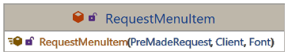

public class **RequestMenuItem**

extends MenuItem

represents a Request menu item, that when clicked, will send a PreMadeRequest to the server.

**RequestMenuItem**​(**PreMadeRequest** preMadeRequest, **Client** client, [**Font**](https://docs.oracle.com/en/java/javase/16/docs/api/java.desktop/java/awt/Font.html) font)

Instantiates a new Request menu item.

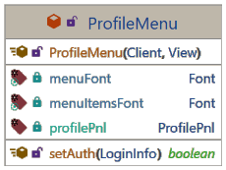

public class **ProfileMenu**

extends Menu

represents the profile menu. showing the username and profile pic, and when clicked will show all the profile actions available to the current client.

**ProfileMenu**​(**Client** client, **View** view)

Instantiates a new Profile menu.

**את שאר הפעולות ניתן לראות בקוד עצמו**

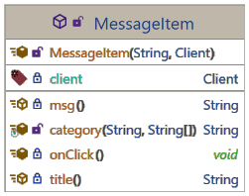

public abstract class **MessageItem**

extends [JMenuItem](https://docs.oracle.com/en/java/javase/16/docs/api/java.desktop/javax/swing/JMenuItem.html)

Message item - represents a message item that will show a static message on click.

**MessageItem**​([**String**](https://docs.oracle.com/en/java/javase/16/docs/api/java.base/java/lang/String.html) btnText, **Client** client)

Instantiates a new Message item.

**את שאר הפעולות ניתן לראות בקוד עצמו**

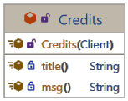

public class **Credits**

extends MessageItem

Credits message item.

**את שאר הפעולות ניתן לראות בקוד עצמו**

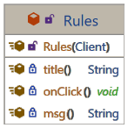

public class **Rules**

extends MessageItem

Rules message item.

**את שאר הפעולות ניתן לראות בקוד עצמו**

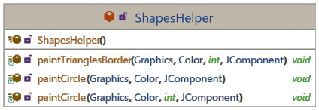

public class **ShapesHelper**

The utility class Shapes helper. can paint some shapes.

void **paintTrianglesBorder**​([Graphics](https://docs.oracle.com/en/java/javase/16/docs/api/java.desktop/java/awt/Graphics.html) g,  [Color](https://docs.oracle.com/en/java/javase/16/docs/api/java.desktop/java/awt/Color.html) color, int size,  [JComponent](https://docs.oracle.com/en/java/javase/16/docs/api/java.desktop/javax/swing/JComponent.html) component)

Paint a triangles border. paints a triangle at each of the component's corners. (naturally, if the provided component is a circle, your computer will blow up)

**Parameters:** g - the graphics color - the color of the triangles size - the size component - the component

void **paintCircle**​([Graphics](https://docs.oracle.com/en/java/javase/16/docs/api/java.desktop/java/awt/Graphics.html) g,  [Color](https://docs.oracle.com/en/java/javase/16/docs/api/java.desktop/java/awt/Color.html) color, int diameterRatio,  [JComponent](https://docs.oracle.com/en/java/javase/16/docs/api/java.desktop/javax/swing/JComponent.html) component)

Paint circle inside a component.

**Parameters:** g - the graphics color - the color diameterRatio - the diameter ratio: smaller is larger component - the component

**את שאר הפעולות ניתן לראות בקוד עצמו**

Side Panel

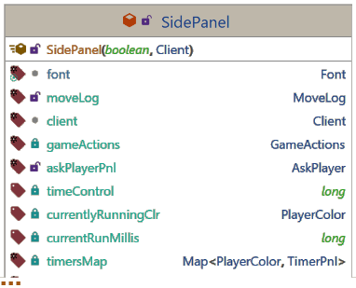

public class **SidePanel**

extends [JPanel](https://docs.oracle.com/en/java/javase/16/docs/api/java.desktop/javax/swing/JPanel.html)

Side panel - represents the side panel of the main View window. containing the TimerPnls, MoveLog and GameActions.

void **namesSync**()

sync the names on the timers to they're corresponding colors.

void **initGame**​(PlayerColor myClr,  [String](https://docs.oracle.com/en/java/javase/16/docs/api/java.base/java/lang/String.html) myUn,  [String](https://docs.oracle.com/en/java/javase/16/docs/api/java.base/java/lang/String.html) oppUn, GameTime gameTime)

initialize the side panel for a new game.

**Parameters:** myClr - the color this client is playing as myUn - this client's username oppUn - the opponent's username gameTime - the game time

void **sync**​(GameTime gameTime)

Sync timers.

**Parameters:** gameTime - the game time

void **startRunning**​(PlayerColor clr)

Start running a player's clock.

**Parameters:** clr - the clr to start running

**את שאר הפעולות ניתן לראות בקוד עצמו**

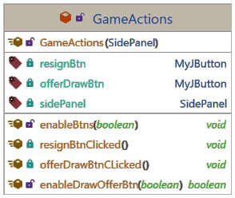

public class **GameActions**

extends [JPanel](https://docs.oracle.com/en/java/javase/16/docs/api/java.desktop/javax/swing/JPanel.html)

Game actions - a panel where a player can execute game-related actions. like resigning.

**GameActions**​(**SidePanel** sidePanel)

Instantiates a new Game actions.

void **resignBtnClicked**()

Resign btn clicked.

void **offerDrawBtnCLicked**()

Offer draw btn c licked.

boolean **enableDrawOfferBtn**​(boolean e)

Enable draw offer btn boolean.

**Parameters:** e - the e **Returns:** was the draw offer btn enabled before

**את שאר הפעולות ניתן לראות בקוד עצמו**

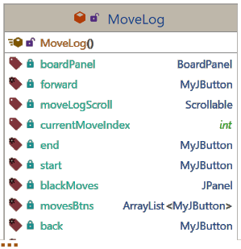

public class **MoveLog**

extends [JPanel](https://docs.oracle.com/en/java/javase/16/docs/api/java.desktop/javax/swing/JPanel.html)

Move log - represents a scrollable list of moves annotations in pgn format that gets built as the game progresses. at any point, the client can click on any of the previous moves in the game's history, and that position will be loaded.

**MoveLog**()

Instantiates a new Move log.

void **forward**()

go one move Forward if possible.

void **back**()

go one move Backwards if possible.

[KeyAdapter](https://docs.oracle.com/en/java/javase/16/docs/api/java.desktop/java/awt/event/KeyAdapter.html) **createNavAdapter**()

Create nav adapter for navigating moves with the arrow keys.

**Returns:** the key adapter

void **switchTo**​(int index)

Switch to a certain move.

**Parameters:** index - the index

void **scroll**()

Scroll to the current move index.

**את שאר הפעולות ניתן לראות בקוד עצמו**

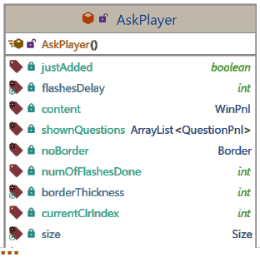

public class **AskPlayer**

extends Scrollable

Ask player - represents a panel for asking the player questions. when a question is asked, it will show the question and flash to get the player's attention.

void **ask**​(Question question, AnswerCallback callback)

Ask question.

**Parameters:** question - the question to ask callback - the callback to call once the player clicked an answer

void **replaceWithMsg**​(Question replacing,  [String](https://docs.oracle.com/en/java/javase/16/docs/api/java.base/java/lang/String.html) msg)

Replace a question with a message.

**Parameters:** replacing - the replacing msg - the msg

void **removeQuestion**​(QuestionType questionType)

Remove question.

**Parameters:** questionType - the question type to remove

**את שאר הפעולות ניתן לראות בקוד עצמו**

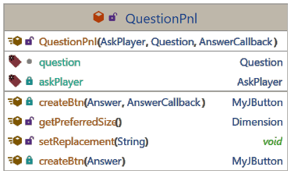

public class **QuestionPnl**

extends WinPnl

Question pnl - represents a single question panel.

**QuestionPnl**​(**AskPlayer** askPlayer, **Question** question, **AnswerCallback** callback)

Instantiates a new Question pnl.

void **setReplacement**​([String](https://docs.oracle.com/en/java/javase/16/docs/api/java.base/java/lang/String.html) headerMsg)

Sets replacement for this question's message.

**Parameters:** headerMsg - the header msg

**את שאר הפעולות ניתן לראות בקוד עצמו**

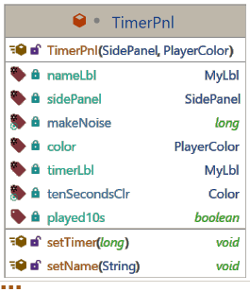

class **TimerPnl**

extends [JPanel](https://docs.oracle.com/en/java/javase/16/docs/api/java.desktop/javax/swing/JPanel.html)

Timer pnl - represents a panel with a timer label that will turn red as it gets to less than 10 seconds, and will play a sound if this client has less than 10 seconds.

public **TimerPnl**​(SidePanel sidePanel, PlayerColor color)

Instantiates a new Timer pnl.

**Parameters:** sidePanel - the side panel color - the PlayerColor assigned to this timer panel

void **setName**​([String](https://docs.oracle.com/en/java/javase/16/docs/api/java.base/java/lang/String.html) name)

**Overrides:** [setName](https://docs.oracle.com/en/java/javase/16/docs/api/java.desktop/java/awt/Component.html#setName(java.lang.String)) in class [Component](https://docs.oracle.com/en/java/javase/16/docs/api/java.desktop/java/awt/Component.html)

**את שאר הפעולות ניתן לראות בקוד עצמו**

Synced Jmenus

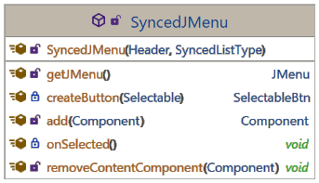

public abstract class **SyncedJMenu**

extends SyncableListComponent

a synchronized jmenu.

public **SyncedJMenu**​(Header header, SyncedListType listType)

Instantiates a new Synced j menu.

**Parameters:** header - the header listType - the list type

**את שאר הפעולות ניתן לראות בקוד עצמו**

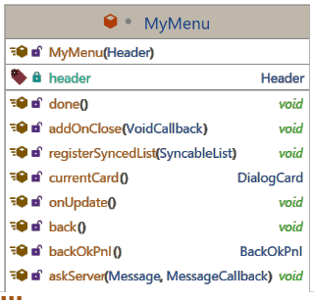

class **MyMenu**

extends [JMenu](https://docs.oracle.com/en/java/javase/16/docs/api/java.desktop/javax/swing/JMenu.html)

implements Parent

My implementation of a jmenu used for a SyncedJMenu.

public **MyMenu**​(Header header)

Instantiates a new Menu.

**Parameters:** header - the menu's header

**את שאר הפעולות ניתן לראות בקוד עצמו**

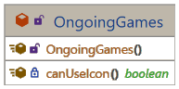

public class **OngoingGames**

extends SyncedJMenu

a synchronized list of all Ongoing games.

public **OngoingGames**()

Instantiates a new Ongoing games.

**את שאר הפעולות ניתן לראות בקוד עצמו**

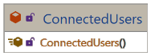

public class **ConnectedUsers**

extends SyncedJMenu

a synchronized list of all Connected users.

public **ConnectedUsers**()

Instantiates a new Connected users.

### 4.4.5 תיעוד המחלקות המשותפות ללקוח ולשרת

* **המחלקה Connection** מייצגת...
* **המחלקה Location** מייצגת...

Callbacks

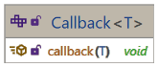

**Type Parameters:** T - the object's type

public interface **Callback<T>** Callback - represents an asynchronous callback with an object. some actions to execute at an unknown point in the future. used for things like button clicks.

void **callback**​(T obj) Callback.

**Parameters:** obj - the parameter of type Callback

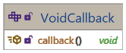

public interface **VoidCallback** represents a callback with no object attached to it.

**את שאר הפעולות ניתן לראות בקוד עצמו**

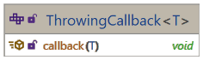

**Type Parameters:** T - the callback type

public interface **ThrowingCallback<T>** represents a callback that might throw an exception .

void **callback**​(T obj)Callback.

**Parameters:** obj - the obj **Throws:** [Exception](https://docs.oracle.com/en/java/javase/16/docs/api/java.base/java/lang/Exception.html) - the exception that might get thrown



**All Superinterfaces:** [Serializable](https://docs.oracle.com/en/java/javase/16/docs/api/java.base/java/io/Serializable.html), [Supplier](https://docs.oracle.com/en/java/javase/16/docs/api/java.base/java/util/function/Supplier.html)<T>

public interface **LazyHashSupplier<T>**

extends [Supplier](https://docs.oracle.com/en/java/javase/16/docs/api/java.base/java/util/function/Supplier.html)<T>, [Serializable](https://docs.oracle.com/en/java/javase/16/docs/api/java.base/java/io/Serializable.html) represents a supplier for a hash that will later be fully calculated.



**All Superinterfaces:** Callback<Message>

public interface **MessageCallback**

extends Callback<Message> represents a message callback.

DB Actions

Arg

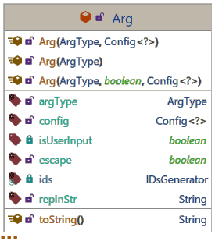

public class **Arg**

implements [Serializable](https://docs.oracle.com/en/java/javase/16/docs/api/java.base/java/io/Serializable.html) represents an argument that will later be replaced with a value. used for creating db requests.

public **Arg**​(ArgType argType, boolean escape, Config<?> config) Instantiates a new Arg.

**Parameters:** argType - the arg type escape - should this argument's value be escaped config - the config

**את שאר הפעולות ניתן לראות בקוד עצמו**

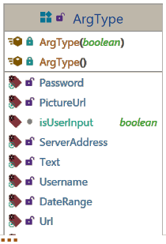

<ArgType>, [Constable](https://docs.oracle.com/en/java/javase/16/docs/api/java.base/java/lang/constant/Constable.html)

public enum **ArgType**

argument type.

**את שאר הפעולות ניתן לראות בקוד עצמו**

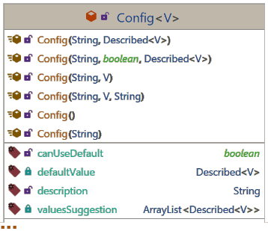

**Type Parameters:** V - the type of the argument

public class **Config<V>**

implements [Serializable](https://docs.oracle.com/en/java/javase/16/docs/api/java.base/java/io/Serializable.html) an Arg's configuration consisting of: a description: describing the argument's requirements. a default Described<V> value (optional) a list of Described<V> suggestions (optional)

**See Also:** Serialized Form

public **Config**​([String](https://docs.oracle.com/en/java/javase/16/docs/api/java.base/java/lang/String.html) description, Described<V> defaultValue) Instantiates a new Config.

**Parameters:** description - the description defaultValue - the default value

**את שאר הפעולות ניתן לראות בקוד עצמו**

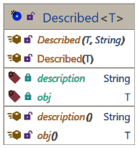

public record **Described<T>**(T obj, [String](https://docs.oracle.com/en/java/javase/16/docs/api/java.base/java/lang/String.html) description)

implements [Serializable](https://docs.oracle.com/en/java/javase/16/docs/api/java.base/java/io/Serializable.html) represents a described object of type Described.

public **Described**​(T obj,  [String](https://docs.oracle.com/en/java/javase/16/docs/api/java.base/java/lang/String.html) description) Creates an instance of a Described record class.

**Parameters:** obj - the value for the obj record component description - the value for the description record component

**את שאר הפעולות ניתן לראות בקוד עצמו**

DB Request

public class **DBRequest**

implements [Serializable](https://docs.oracle.com/en/java/javase/16/docs/api/java.base/java/io/Serializable.html) represents a database request. a db request can have a subRequest for requests that need to use the db separately, but are still contained under one request. like a summary line at the end of a games request. the summary is calculated on a separate db call after the main stat has finished, but both should show up as one to the client.

public **DBRequest**​(SQLStatement sqlStatement) Instantiates a new Db request.

**Parameters:** sqlStatement - the sql statement

DBRequest **getSubRequest**() Gets sub request.

**Returns:** the sub request

[String](https://docs.oracle.com/en/java/javase/16/docs/api/java.base/java/lang/String.html) **getRequest**() Gets request.

**Returns:** the request

**את שאר הפעולות ניתן לראות בקוד עצמו**

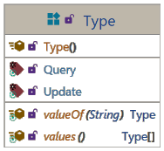

<Type>, [Constable](https://docs.oracle.com/en/java/javase/16/docs/api/java.base/java/lang/constant/Constable.html)

public enum **Type**

represents a db request type.

private **Type**()

## **Enum Constant Details**

### Query

public static final

Type

**Query**

db query. retrieving some data from the db

### Update

public static final

Type

**Update**

db update. changing some data in the db.

**את שאר הפעולות ניתן לראות בקוד עצמו**

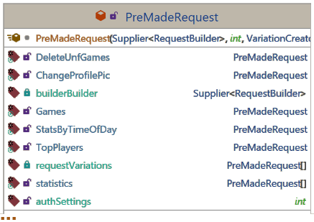

public class **PreMadeRequest**

represents a db request with a [Supplier](https://docs.oracle.com/en/java/javase/16/docs/api/java.base/java/util/function/Supplier.html)<RequestBuilder> able to generate unique request builders. a remade request also has an AuthSettings for limiting access to the requests. some PreMadeRequests might want to provide some variations of an existing PreMadeRequest, and may implement the VariationCreator interface.

**See Also:** Variation, VariationCreator

**PreMadeRequest** **PreMadeRequest**​([Supplier](https://docs.oracle.com/en/java/javase/16/docs/api/java.base/java/util/function/Supplier.html)<RequestBuilder> builderBuilder, int authSettings, VariationCreator... variations) Instantiates a new Pre made request.

**Parameters:** builderBuilder - the supplier of builders authSettings - the auth requirements for this request variations - the variations for this request

**getRequestVariations** public PreMadeRequest[] **getRequestVariations**() Get the variations for this request

**Returns:** the variations for this request

RequestBuilder **createBuilder**()er **createBuilder**() Create a new unique request builder

**Returns:** the request builder

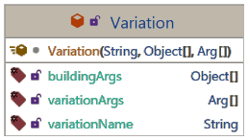

public class **Variation**

Variation - represents a variation of a premade request.

**Variation** **Variation**​([String](https://docs.oracle.com/en/java/javase/16/docs/api/java.base/java/lang/String.html) variationName,  [Object](https://docs.oracle.com/en/java/javase/16/docs/api/java.base/java/lang/Object.html)[] buildingArgs, Arg[] variationArgs) Instantiates a new Variation.

**Parameters:** variationName - the variation name buildingArgs - the arguments that will be used to build the original request variationArgs - the arguments required by the variation

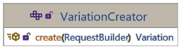

public interface **VariationCreator** represents a creator of a variation.

Variation **create**​(RequestBuilder actualBuilder) Create a variation.

**Parameters:** actualBuilder - the builder of the original request **Returns:** the variation

DB Response

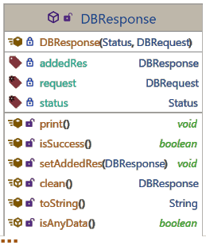

public abstract class **DBResponse**

implements [Serializable](https://docs.oracle.com/en/java/javase/16/docs/api/java.base/java/io/Serializable.html) Db response - represents a database response to a request .

protected **DBResponse**​(Status status, DBRequest request) Instantiates a new Db response.

**Parameters:** status - the status request - the request

**את שאר הפעולות ניתן לראות בקוד עצמו**

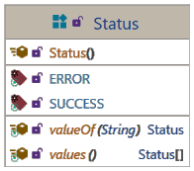

<Status>, [Constable](https://docs.oracle.com/en/java/javase/16/docs/api/java.base/java/lang/constant/Constable.html)

public enum **Status**

Status - represents a response status.

private **Status**()

Status **SUCCESS** Success status.

Status **ERROR** Error status.

**את שאר הפעולות ניתן לראות בקוד עצמו**

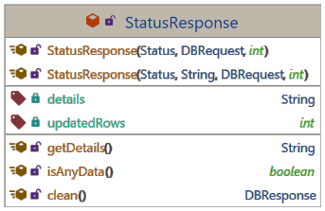

public class **StatusResponse**

extends DBResponsese represents a db status response with a DBResponse.Status and the number of rows updated as a result of the request.

public **StatusResponse**​(Status status, DBRequest request, int updatedRows) Instantiates a new Status response.

**Parameters:** status - the status request - the request updatedRows - the updated rows

**את שאר הפעולות ניתן לראות בקוד עצמו**

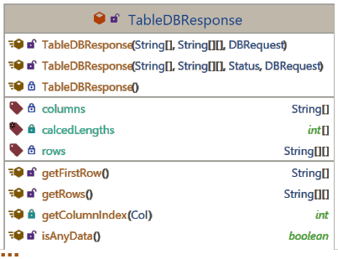

public class **TableDBResponse**

extends DBResponsese represents a db response with the requested data structured in a table.

public **TableDBResponse**​([String](https://docs.oracle.com/en/java/javase/16/docs/api/java.base/java/lang/String.html)[] columns,  [String](https://docs.oracle.com/en/java/javase/16/docs/api/java.base/java/lang/String.html)[][] rows, DBRequest request) Instantiates a new Table db response.

**Parameters:** columns - the columns rows - the rows request - the request

**את שאר הפעולות ניתן לראות בקוד עצמו**

Statements

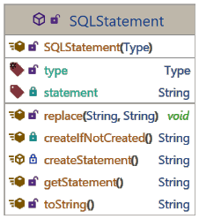

public abstract class **SQLStatement**

implements [Serializable](https://docs.oracle.com/en/java/javase/16/docs/api/java.base/java/io/Serializable.html) represents an sql statement. with a Type.

public **SQLStatement**​(Type type) Instantiates a new Sql statement.

**Parameters:** type - the sql statement type

void **replace**​([String](https://docs.oracle.com/en/java/javase/16/docs/api/java.base/java/lang/String.html) replacing,  [String](https://docs.oracle.com/en/java/javase/16/docs/api/java.base/java/lang/String.html) replaceWith) Replace string in the statement. used to replace argument's placeholders with actual values.

**Parameters:** replacing - the replacing replaceWith - the replace with

**createStatement** protected abstract [String](https://docs.oracle.com/en/java/javase/16/docs/api/java.base/java/lang/String.html) **createStatement**() Create statement string.

**Returns:** the created sql string

[String](https://docs.oracle.com/en/java/javase/16/docs/api/java.base/java/lang/String.html) **getStatement**() Gets the statement.

**Returns:** the statement

**את שאר הפעולות ניתן לראות בקוד עצמו**

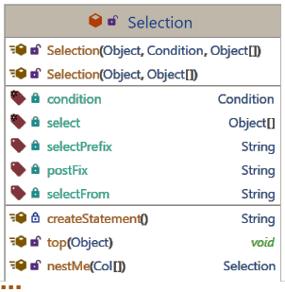

public class **Selection**

extends SQLStatementnt represents a selection sql statement.

public **Selection**​([Object](https://docs.oracle.com/en/java/javase/16/docs/api/java.base/java/lang/Object.html) selectFrom, Condition condition,  [Object](https://docs.oracle.com/en/java/javase/16/docs/api/java.base/java/lang/Object.html)[] select) Instantiates a new Selection

**Parameters:** selectFrom - where to select from condition - the condition for selecting select - select what

Selection **nestMe**​( outerSelect) create a Selection with this selection statement nested inside.

**Parameters:** outerSelect - the columns to select from the now nested selection **Returns:** the new nested selection

void **top**​([Object](https://docs.oracle.com/en/java/javase/16/docs/api/java.base/java/lang/Object.html) top) get a certain number of results from the top.

**Parameters:** top - the number of results

void **join**​([String](https://docs.oracle.com/en/java/javase/16/docs/api/java.base/java/lang/String.html) joinType, Table joinWith, Condition condition, groupBy) Join this selection with another Table.

**Parameters:** joinType - the join type. left or right. a left join represents a join operation where every record is selected from the original selection, and any matching record from the joinWith table. a right join represents a join operation where every record is selected from the joinWith table and any matching record from the original selection, joinWith - the table to join with condition - the condition to join by groupBy - the columns to group both tables by

void **orderBy**​(Col col,  [String](https://docs.oracle.com/en/java/javase/16/docs/api/java.base/java/lang/String.html) order) Order this selection in an ascending or descending order.

**Parameters:** col - the col to order by order - the order

**את שאר הפעולות ניתן לראות בקוד עצמו**

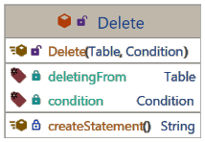

public class **Delete**

extends SQLStatementnt represents a deletion statement.

public **Delete**​(Table deletingFrom, Condition condition) Instantiates a new Deletion statement. any record in the deletingFrom that matches the condition will be deleted.

**Parameters:** deletingFrom - the table this statement will delete from condition - the condition

**את שאר הפעולות ניתן לראות בקוד עצמו**

Update

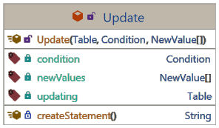

public class **Update**

extends SQLStatementnt represents an update statement.

public **Update**​(Table updating, Condition condition, NewValue... newValues) Instantiates a new Update.

**Parameters:** updating - the Table to be updated condition - the condition newValues - the new values

**את שאר הפעולות ניתן לראות בקוד עצמו**

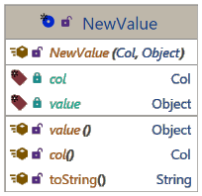

**Record Components:** col - The Column to update. value - The New Value.

public record **NewValue**(Col col, [Object](https://docs.oracle.com/en/java/javase/16/docs/api/java.base/java/lang/Object.html) value)

implements [Serializable](https://docs.oracle.com/en/java/javase/16/docs/api/java.base/java/io/Serializable.html) represents a new value for a certain column in a table in the db.

**See Also:** Serialized Form

public **NewValue**​(Col col,  [Object](https://docs.oracle.com/en/java/javase/16/docs/api/java.base/java/lang/Object.html) value) Creates an instance of a NewValue record class.

**Parameters:** col - the value for the col record component value - the value for the value record component

**את שאר הפעולות ניתן לראות בקוד עצמו**

Table

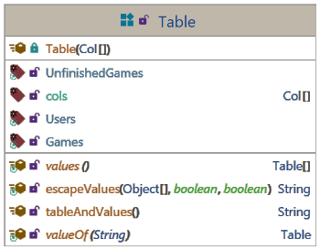

<Table>, [Constable](https://docs.oracle.com/en/java/javase/16/docs/api/java.base/java/lang/constant/Constable.html)

public enum **Table**

represents a table in the db.

private **Table**​( cols) Instantiates a new Table.

**Parameters:** cols - the columns in this table

Table **Games** Games table.

Table **UnfinishedGames** Unfinished games table.

Table **Users** Users table.

**את שאר הפעולות ניתן לראות בקוד עצמו**

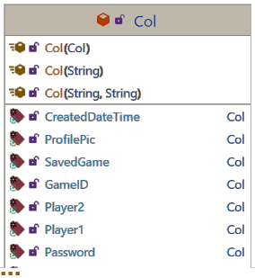

public class **Col**

implements [Serializable](https://docs.oracle.com/en/java/javase/16/docs/api/java.base/java/io/Serializable.html) represents a column. either existing column in the db (the constant columns GameID, SavedGame ...) or created columns.

Col **count**​([String](https://docs.oracle.com/en/java/javase/16/docs/api/java.base/java/lang/String.html) as,  [Object](https://docs.oracle.com/en/java/javase/16/docs/api/java.base/java/lang/Object.html) countWhat) a column that will show the number of times countWhat evaluates to true

**Parameters:** as - an alias for the counting function. will show up as the column's name in the result. countWhat - after each record match with countWhat the counter will increment by 1. **Returns:** the counting column

Col **countIf**​([String](https://docs.oracle.com/en/java/javase/16/docs/api/java.base/java/lang/String.html) as, Condition condition) Count by a certain condition. unlike count(String, Object), that counts matches with records, this counts times a condition was true. offering more flexibility. the tradeoff is some performance.

**Parameters:** as - an alias. will show up as the column's name in the result. condition - the condition **Returns:** the counting col

CustomCol **sum**​([String](https://docs.oracle.com/en/java/javase/16/docs/api/java.base/java/lang/String.html) as, Col... colsToSum) a summary column of numeric columns.

**Parameters:** as - an alias. will show up as the column's name in the result. colsToSum - the cols to sum **Returns:** the summing col

Col **switchCase**​([String](https://docs.oracle.com/en/java/javase/16/docs/api/java.base/java/lang/String.html) as, cases) represents a Switch case column

**Parameters:** as - an alias. will show up as the column's name in the result. cases - the cases **Returns:** the switch case col **See Also:** SwitchCase

Col **time**() Time col.

**Returns:** a new col representing time

Col **date**() Date col.

**Returns:** a new col representing datetime

Col **of**​(Table table) get this column, but 'belong' to a Table. meaning it's path will show with the normal col. for example: both Table.Games and Table.UnfinishedGames have the column GameID. should the need present itself, both tables might find themselves in the same statement. and specifying Which of the available GameIDs is accessed will be necessary. sure enough, by using of(Table) specifying the parent table is possible.

**Parameters:** table - the table **Returns:** the col

**את שאר הפעולות ניתן לראות בקוד עצמו**

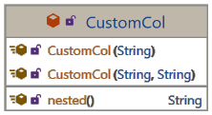

public class **CustomCol**

extends Colol represents a Custom column that will keep its name, even on nesting.

public **CustomCol**​([String](https://docs.oracle.com/en/java/javase/16/docs/api/java.base/java/lang/String.html) colName) Instantiates a new Custom col.

**Parameters:** colName - the col name

**את שאר הפעולות ניתן לראות בקוד עצמו**

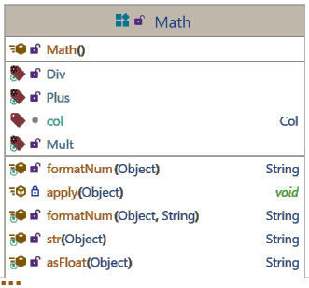

<Math>, [Constable](https://docs.oracle.com/en/java/javase/16/docs/api/java.base/java/lang/constant/Constable.html)

public enum **Math**

Math - allows for math operations on columns and some math-related utilities for columns.

private **Math**()

Math **Plus** add

Math **Mult** multiply

Math **Div** divide

**nullIf0** public static [String](https://docs.oracle.com/en/java/javase/16/docs/api/java.base/java/lang/String.html) **nullIf0**​([Object](https://docs.oracle.com/en/java/javase/16/docs/api/java.base/java/lang/Object.html) val) to avoid dividing by 0, if the value is equal to 0, it will be replaced with null, and then (if set up correctly) will be handled. one way of handling with nulls is by using zeroIfNull()

**Parameters:** val - the val **Returns:** the string

[String](https://docs.oracle.com/en/java/javase/16/docs/api/java.base/java/lang/String.html) **formatNum**​([Object](https://docs.oracle.com/en/java/javase/16/docs/api/java.base/java/lang/Object.html) num) Format a num with a default 3 decimal places.

**Parameters:** num - the num **Returns:** the string

[String](https://docs.oracle.com/en/java/javase/16/docs/api/java.base/java/lang/String.html) **formatNum**​([Object](https://docs.oracle.com/en/java/javase/16/docs/api/java.base/java/lang/Object.html) num,  [String](https://docs.oracle.com/en/java/javase/16/docs/api/java.base/java/lang/String.html) format) cast col to be in a number format.

**Parameters:** num - the num format - the format **Returns:** the formatted string

[String](https://docs.oracle.com/en/java/javase/16/docs/api/java.base/java/lang/String.html) **asFloat**​([Object](https://docs.oracle.com/en/java/javase/16/docs/api/java.base/java/lang/Object.html) num) cast value as float.

**Parameters:** num - the num **Returns:** the formatted value

void **zeroIfNull**() if the col's value is null, it will be replaced with a 0.

Col **execute**​(Col col,ol **execute**​(Col col,  [Object](https://docs.oracle.com/en/java/javase/16/docs/api/java.base/java/lang/Object.html) value, boolean changeSelf) Execute this operation on the passed col, or on a copy of it.

**Parameters:** col - the col value - the value for the right side of this operation changeSelf - true to change the column passed as a parameter. **Returns:** the changed column

**את שאר הפעולות ניתן לראות בקוד עצמו**

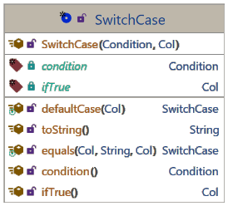

**Record Components:** condition - The Condition. ifTrue - The If true.

public record **SwitchCase**(Condition condition, Col ifTrue)

Switch case - represents a case that is meant to be used inside a switch case column. if the condition is true, the ifTrue col will display in the switch case col

public **SwitchCase**​(Condition condition, Col ifTrue) Instantiates a new Switch case.

**Parameters:** condition - the condition ifTrue - the column that will show if the condition is true

SwitchCase **equals**​(Col col,  [String](https://docs.oracle.com/en/java/javase/16/docs/api/java.base/java/lang/String.html) value, Col ifTrue) if the passed col is equal to value, the ifTrue column will display.

**Parameters:** col - the col value - the value ifTrue - the if true **Returns:** the created switch case

SwitchCase **defaultCase**​(Col ifTrue) if none of the previous cases matched, this column will show.

**Parameters:** ifTrue - the if true **Returns:** the switch case

Col **ifTrue**()ol **ifTrue**() If true col.

**Returns:** the col

**את שאר הפעולות ניתן לראות בקוד עצמו**

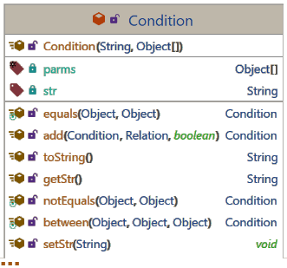

public class **Condition**

implements [Serializable](https://docs.oracle.com/en/java/javase/16/docs/api/java.base/java/io/Serializable.html) represents a condition.

public **Condition**​([String](https://docs.oracle.com/en/java/javase/16/docs/api/java.base/java/lang/String.html) str,  [Object](https://docs.oracle.com/en/java/javase/16/docs/api/java.base/java/lang/Object.html)... parms) Instantiates a new Condition.

**Parameters:** str - the str parms - the parms

Condition **equals**​([Object](https://docs.oracle.com/en/java/javase/16/docs/api/java.base/java/lang/Object.html) col,  [Object](https://docs.oracle.com/en/java/javase/16/docs/api/java.base/java/lang/Object.html) value) Equals condition. matches the toString of both objects.

**Parameters:** col - the col value - the value **Returns:** the condition

Condition **noNulls**() returns a condition that will add a not null condition for any columns included in this condition. example for when some columns' values will be null: say a general list of games and statistics is generated for any registered user. if there are registered users who haven't played a game yet, a join with the Table.Games table will produce a null value. since the player has never played a game. using a noNulls() condition will save a lot of headache by failing immediately.

**Returns:** the condition

Condition **add**​(Condition condition, Relation relation, boolean wrap) Add a condition to this condition.

**Parameters:** condition - the condition relation - the relation between the conditions wrap - the wrap **Returns:** THIS condition

Condition **between**​([Object](https://docs.oracle.com/en/java/javase/16/docs/api/java.base/java/lang/Object.html) col,  [Object](https://docs.oracle.com/en/java/javase/16/docs/api/java.base/java/lang/Object.html) start,  [Object](https://docs.oracle.com/en/java/javase/16/docs/api/java.base/java/lang/Object.html) end) Between condition.

**Parameters:** col - the col start - the start end - the end **Returns:** the condition

**את שאר הפעולות ניתן לראות בקוד עצמו**

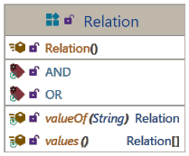

<Relation>, [Constable](https://docs.oracle.com/en/java/javase/16/docs/api/java.base/java/lang/constant/Constable.html)

public enum **Relation**

represents relations between conditions.

private **Relation**()

Relation **AND** And relation.

Relation **OR** Or relation.

**את שאר הפעולות ניתן לראות בקוד עצמו**

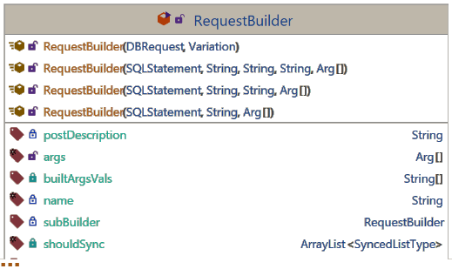

**Direct Known Subclasses:** RequestBuilder.GraphableSelection

public class **RequestBuilder**

implements [Serializable](https://docs.oracle.com/en/java/javase/16/docs/api/java.base/java/io/Serializable.html) represents a DBRequest that needs some context to be complete. for example: say there is a db request for getting how many times a user has won. that request will need to get a specific user as context. a request has an array of Args, with every argument it requires. when an actual DBRequest is built, all the values for the Args are passed to build(Object...), and it will create a request with all the arguments replaced with their values.

**See Also:** Serialized Form

public **RequestBuilder**​(SQLStatement statement,  [String](https://docs.oracle.com/en/java/javase/16/docs/api/java.base/java/lang/String.html) name,  [String](https://docs.oracle.com/en/java/javase/16/docs/api/java.base/java/lang/String.html) postDescription,  [String](https://docs.oracle.com/en/java/javase/16/docs/api/java.base/java/lang/String.html) preDescription, args) Instantiates a new Request builder.

**Parameters:** statement - the statement name - the name of the request postDescription - a description for after building. values may be depended on the arguments, since they will be replaced with their actual values by then. preDescription - a description for before building the request. should not depend on arguments. args - the arguments required to build this request.

RequestBuilder **createVariation**​([Supplier](https://docs.oracle.com/en/java/javase/16/docs/api/java.base/java/util/function/Supplier.html)<RequestBuilder> og, VariationCreator variationCreator) creates a variation of another RequestBuilder.

**Parameters:** og - a supplier of the original request builder. a supplier is used to make sure all values are different. variationCreator - the variation creator **Returns:** the request builder

**p1_OR_p2** private static Condition **p1_OR_p2**​([Object](https://docs.oracle.com/en/java/javase/16/docs/api/java.base/java/lang/Object.html) un,on **p1_OR_p2**​([Object](https://docs.oracle.com/en/java/javase/16/docs/api/java.base/java/lang/Object.html) un, Table playersOf) creates a condition that will evaluate to true if the un is Col.Player1 or Col.Player2 of playersOf (specifying which Table is necessary to avoid ambiguity)

**Parameters:** un - the username playersOf - the table **Returns:** the condition

DBRequest **build**​([Object](https://docs.oracle.com/en/java/javase/16/docs/api/java.base/java/lang/Object.html)... argsVals)st **build**​([Object](https://docs.oracle.com/en/java/javase/16/docs/api/java.base/java/lang/Object.html)... argsVals) Build a full DBRequest by replacing all the temporary argument values with their actual values.

**Parameters:** argsVals - the args vals **Returns:** the created db request

**את שאר הפעולות ניתן לראות בקוד עצמו**

Games

Evaluation

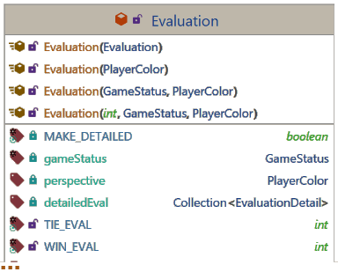

public class **Evaluation**

implements [Serializable](https://docs.oracle.com/en/java/javase/16/docs/api/java.base/java/io/Serializable.html) represents a position's evaluation relative to a PlayerColor.

Evaluation **book**() Book evaluation.

**Returns:** the evaluation

void **addDetail**​(EvaluationParameters parm, int value) Add a detail to the evaluation.

**Parameters:** parm - the kind of detail value - the value

boolean **isCheck**() Is this evaluation a check.

**Returns:** true if this evaluation is a check

Evaluation **setPerspective**​(PlayerColor playerColor) Sets the perspective the evaluation should be in. if this evaluation was made for the opponent, it is flipped.

**Parameters:** playerColor - the player color **Returns:** this changed evaluation

void **flipEval**() Flip the evaluation. will multiply the eval by -1.

**את שאר הפעולות ניתן לראות בקוד עצמו**

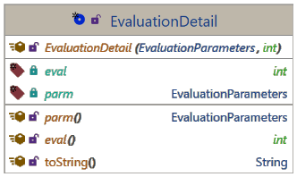

public record **EvaluationDetail**(EvaluationParameters parm, int eval)

implements [Serializable](https://docs.oracle.com/en/java/javase/16/docs/api/java.base/java/io/Serializable.html) represents an Evaluation detail.

public **EvaluationDetail**​(EvaluationParameters parm, int eval) Creates an instance of a EvaluationDetail record class.

**Parameters:** parm - the value for the parm record component eval - the value for the eval record component

**את שאר הפעולות ניתן לראות בקוד עצמו**

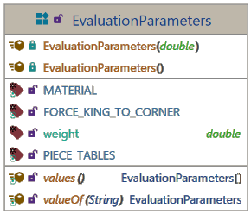

<EvaluationParameters>, [Constable](https://docs.oracle.com/en/java/javase/16/docs/api/java.base/java/lang/constant/Constable.html)

public enum **EvaluationParameters**

represents an evaluation parameter. a metric on which a position might get evaluated by. an evaluation parameter has a weight that decides how much influence it has on the final evaluation of a position.

private **EvaluationParameters**​(double weight)

EvaluationParameters **MATERIAL** pieces values evaluation parameter.

EvaluationParameters **PIECE_TABLES** piece tables evaluation parameter.

EvaluationParameters **FORCE_KING_TO_CORNER** Force king to corner evaluation parameter.

**את שאר הפעולות ניתן לראות בקוד עצמו**

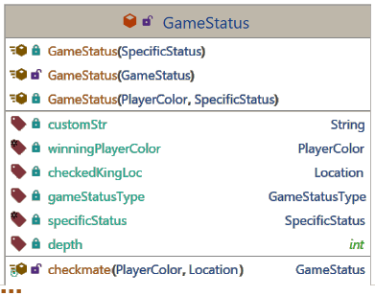

public class **GameStatus**

implements [Serializable](https://docs.oracle.com/en/java/javase/16/docs/api/java.base/java/io/Serializable.html) represents a game status. a game status has a SpecificStatus for all the details about the specific game status and a GameStatusType for the general info about the game status. is it game over? and if so, is it a tie.

GameStatus **checkmate**​(PlayerColor winningPlayerColor, Location matedKing) Checkmate game status.

**Parameters:** winningPlayerColor - the winning player color matedKing - the mated king **Returns:** the game status

GameStatus **gameGoesOn**() Game goes on game status.

**Returns:** the game status

GameStatus **tieByAgreement**() Tie by agreement game status.

**Returns:** the game status

GameStatus **stalemate**() Stalemate game status.

**Returns:** the game status

GameStatus **fiftyMoveRule**() Fifty move rule game status.

**Returns:** the game status

**את שאר הפעולות ניתן לראות בקוד עצמו**

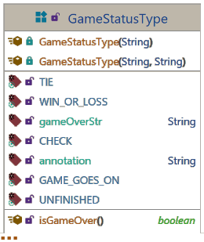

<GameStatusType>, [Constable](https://docs.oracle.com/en/java/javase/16/docs/api/java.base/java/lang/constant/Constable.html)

public enum **GameStatusType**

implements [Serializable](https://docs.oracle.com/en/java/javase/16/docs/api/java.base/java/io/Serializable.html) represents the Game status type.

GameStatusType **TIE** Tie.

GameStatusType **CHECK** a player is in check.

GameStatusType **GAME_GOES_ON** the Game goes on.

GameStatusType **WIN_OR_LOSS** a player won.

GameStatusType **UNFINISHED** the game is unfinished.

boolean **isGameOver**() Is game over.

**Returns:** true if is game over. false otherwise

**את שאר הפעולות ניתן לראות בקוד עצמו**

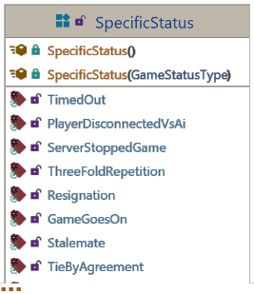

<SpecificStatus>, [Constable](https://docs.oracle.com/en/java/javase/16/docs/api/java.base/java/lang/constant/Constable.html)

public enum **SpecificStatus**

represents a specific game status with all its details.

private **SpecificStatus**() Instantiates a new Specific status.

SpecificStatus **Checkmate** Checkmate.

SpecificStatus **TimedOut** Timed out.

SpecificStatus **TimedOutVsInsufficientMaterial** Timed out vs insufficient material.

SpecificStatus **Resignation** Resignation.

SpecificStatus **GameGoesOn** Game goes on .

**את שאר הפעולות והקבועים ניתן לראות בקוד עצמו**

Game Setup

Board Setup

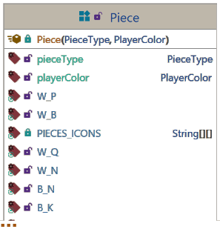

<Piece>, [Constable](https://docs.oracle.com/en/java/javase/16/docs/api/java.base/java/lang/constant/Constable.html)

public enum **Piece**

represents a combination of a PieceType and PlayerColor.

private **Piece**​(PieceType pieceType, PlayerColor playerColor)

Piece **W_P** represents a White Pawn.

Piece **W_R** represents a White Rook.

Piece **W_B** represents a White Bishop.

Piece **W_N** represents a White Knight.

**את שאר הפעולות והקבועים ניתן לראות בקוד עצמו**

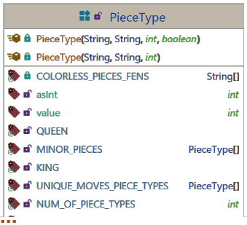

<PieceType>, [Constable](https://docs.oracle.com/en/java/javase/16/docs/api/java.base/java/lang/constant/Constable.html)

public enum **PieceType**

implements [Serializable](https://docs.oracle.com/en/java/javase/16/docs/api/java.base/java/io/Serializable.html) represents the Piece Type.

PieceType **PAWN** Pawn Piece Type.

PieceType **ROOK** Rook piece type.

PieceType **BISHOP** Bishop piece type.

PieceType **KNIGHT** Knight piece type.

PieceType **QUEEN** Queen piece type.

PieceType **KING** King piece type.

boolean **isAttack**​(Direction direction, int maxDistance) Is this piece type attacking a square a maxDistance away in a direction.

**Parameters:** direction - the direction maxDistance - the max distance to the square **Returns:** true if this piece can attack the square

**את שאר הפעולות ניתן לראות בקוד עצמו**

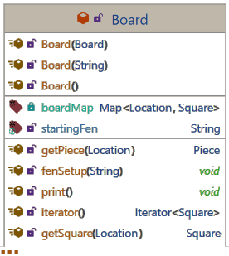

<Square>

public class **Board**

implements [Iterable](https://docs.oracle.com/en/java/javase/16/docs/api/java.base/java/lang/Iterable.html)<Square>, [Serializable](https://docs.oracle.com/en/java/javase/16/docs/api/java.base/java/io/Serializable.html) represents a logic board with 64 Squares

public **Board**() Instantiates a new empty Board.

public **Board**​([String](https://docs.oracle.com/en/java/javase/16/docs/api/java.base/java/lang/String.html) fen) Instantiates a new Board and sets it up with a fen.

**Parameters:** fen - the fen

void **setPiece**​(Location loc, Piece piece) Sets a piece on a square.

**Parameters:** loc - the square's loc piece - the piece

Piece **getPiece**​(Location loc)ce **getPiece**​(Location loc) Gets piece from a square.

**Parameters:** loc - the square's loc **Returns:** the piece or null if no piece is on that square

boolean **isSquareEmpty**​(Location loc) Is a square empty.

**Parameters:** loc - the loc **Returns:** true if the square is empty

**את שאר הפעולות ניתן לראות בקוד עצמו**

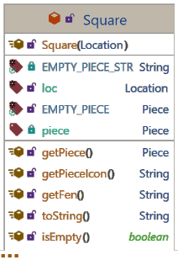

public class **Square**

implements [Serializable](https://docs.oracle.com/en/java/javase/16/docs/api/java.base/java/io/Serializable.html) represents a square on the logic board. with a Location and a Piece

public **Square**​(Location loc) Instantiates a new Square.

**Parameters:** loc - the location of the square

void **setEmpty**() Set this square to be empty.

Piece **getPiece**()ce **getPiece**() Gets the piece on this square.

**Returns:** the piece if this square isn't empty, or EMPTY_PIECE if it is.

void **setPiece**​(Piece piece) Sets a piece on this square.

**Parameters:** piece - the piece

boolean **isEmpty**() Is this square empty.

**Returns:** true is this square is empty

**את שאר הפעולות ניתן לראות בקוד עצמו**

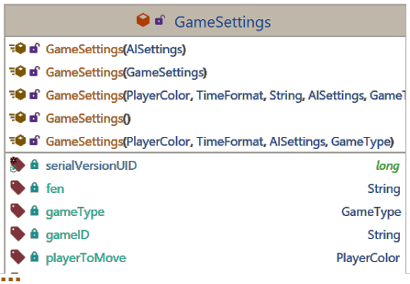

public class **GameSettings**

implements [Serializable](https://docs.oracle.com/en/java/javase/16/docs/api/java.base/java/io/Serializable.html), TimeFormatComponentnt represents Game settings. the starting position, which PlayerColor turn is it to move, the TimeFormat, the AISettings and the GameType

public **GameSettings**​(PlayerColor playerToMove, TimeFormat timeFormat,  [String](https://docs.oracle.com/en/java/javase/16/docs/api/java.base/java/lang/String.html) fen, AISettings AISettings, GameType gameType) Instantiates a new Game settings.

**Parameters:** playerToMove - the player to move timeFormat - the time format fen - the fen AISettings - the ai parameters gameType - the game type

**את שאר הפעולות ניתן לראות בקוד עצמו**



<GameType>, [Constable](https://docs.oracle.com/en/java/javase/16/docs/api/java.base/java/lang/constant/Constable.html)

public enum **GameType**

represents a Game's type.

private **GameType**()

GameType **JOIN_EXISTING** Join existing game.

GameType **RESUME** Resume game.

GameType **CREATE_NEW** Create new game.

GameType **QUICK_MATCH** Quick match.

**את שאר הפעולות ניתן לראות בקוד עצמו**

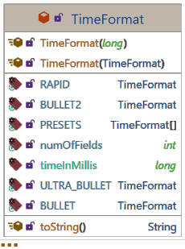

public class **TimeFormat**

implements [Serializable](https://docs.oracle.com/en/java/javase/16/docs/api/java.base/java/io/Serializable.html) represents a player's Time format. how much time does he have for each move.

public **TimeFormat**​(long timeInMillis) Instantiates a new Time format.

**Parameters:** timeInMillis - the time in millis

**את שאר הפעולות ניתן לראות בקוד עצמו**

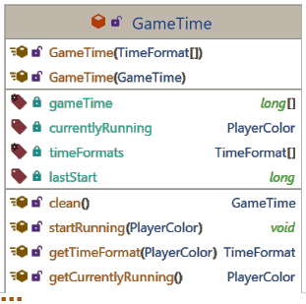

public class **GameTime**

implements [Serializable](https://docs.oracle.com/en/java/javase/16/docs/api/java.base/java/io/Serializable.html) represents the current state of both player's time.

public **GameTime**​( timeFormats) Instantiates a new Game time with the formats for both players. possible inputs: [TimeFormat] will set both players' times to that time. [TimeFormat, TimeFormat] will set white player's time to the first one and black's to the second.

**Parameters:** timeFormats - the time formats

TimeFormat **getTimeFormat**​(PlayerColor clr)at **getTimeFormat**​(PlayerColor clr) Gets the time format for a player.

**Parameters:** clr - the clr **Returns:** the time format

void **startRunning**​(PlayerColor playerColor) Start running a player's clock.

**Parameters:** playerColor - the player color

long **getTimeLeft**​(PlayerColor playerColor) Gets the time left for a player.

**Parameters:** playerColor - the player color **Returns:** the time left in milliseconds

**את שאר הפעולות ניתן לראות בקוד עצמו**

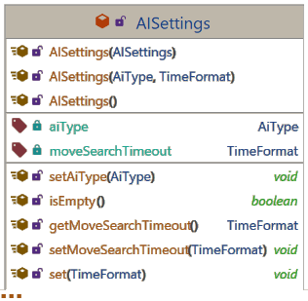

<TimeFormat>

public class **AISettings**

implements [Serializable](https://docs.oracle.com/en/java/javase/16/docs/api/java.base/java/io/Serializable.html), ParentOf<TimeFormat> represents Ai Settings. the AiType and how much time can it think.

public **AISettings**​(AiType aiType, TimeFormat moveSearchTimeout) Instantiates a new Ai parameters.

**Parameters:** aiType - the ai type moveSearchTimeout - the move search timeout

TimeFormat **getMoveSearchTimeout**()at **getMoveSearchTimeout**() Gets move search timeout.

**Returns:** the move search timeout

void **setMoveSearchTimeout**​(TimeFormat moveSearchTimeout) Sets move search timeout.

**Parameters:** moveSearchTimeout - the move search timeout

**את שאר הפעולות ניתן לראות בקוד עצמו**

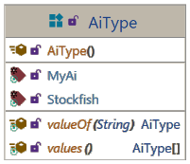

<AiType>, [Constable](https://docs.oracle.com/en/java/javase/16/docs/api/java.base/java/lang/constant/Constable.html)

public enum **AiType**

Ai type.

private **AiType**()

AiType **Stockfish** Stockfish ai type.

AiType **MyAi** My ai type.

**את שאר הפעולות ניתן לראות בקוד עצמו**

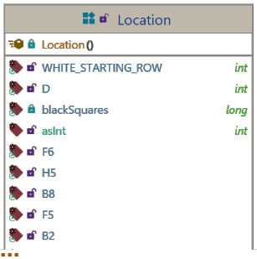

<Location>, [Constable](https://docs.oracle.com/en/java/javase/16/docs/api/java.base/java/lang/constant/Constable.html)

public enum **Location**

an enum consisting of 64 values representing all 64 squares on the board. used to access squares on the board an enum is used for performance reasons.

private **Location**() Instantiates a new Location.

Location **A8**

Location **B8**

Location **C8**

**את השאר ניתן לראות בקוד**

Location **getLoc**​(Location loc, int numOfMult, Direction direction) Gets the location relative to loc in the direction given and the distance is determined by the numOfMult

**Parameters:** loc - the loc numOfMult - the num of mult direction - the direction **Returns:** the location if the calculated index is inside the bounds(0...63). null otherwise

Location **getLoc**​(Location loc, int add) Gets the location that is exactly add squares from loc NOTE: add should be in bitboard format

**Parameters:** loc - the loc add - the number of squares to add **Returns:** the location if the calculated index is inside the bounds(0...63). null otherwise **See Also:** Bitboard

Location **getLoc**​(int locIndex) Gets location corresponding to the locIndex provided (0..63)

**Parameters:** locIndex - the locIndex **Returns:** the location if the provided index is inside the bounds(0...63). null otherwise

**את שאר הפעולות ניתן לראות בקוד עצמו**

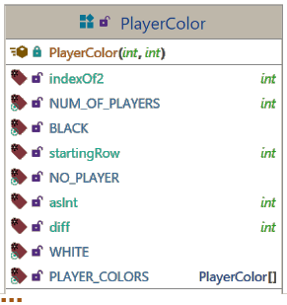

<PlayerColor>, [Constable](https://docs.oracle.com/en/java/javase/16/docs/api/java.base/java/lang/constant/Constable.html)

public enum **PlayerColor**

represents a player color.

private **PlayerColor**​(int startingRow, int diff) Instantiates a new Player color.

**Parameters:** startingRow - the starting row diff - the diff

PlayerColor **WHITE** White.

PlayerColor **BLACK** Black.

PlayerColor **NO_PLAYER** No player.

**את שאר הפעולות ניתן לראות בקוד עצמו**

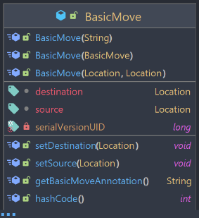

public class **BasicMove**

implements [Serializable](https://docs.oracle.com/en/java/javase/16/docs/api/java.base/java/io/Serializable.html) Basic move - represents a basic move. with a source and a destination.

public **BasicMove**​(Location source, Location destination) Instantiates a new Basic move.

**Parameters:** source - the source destination - the destination

**את שאר הפעולות ניתן לראות בקוד עצמו**

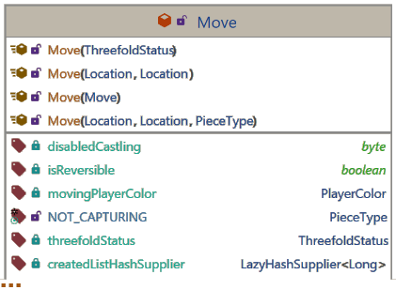

<Move>

public class **Move**

extends BasicMove

implements [Comparable](https://docs.oracle.com/en/java/javase/16/docs/api/java.base/java/lang/Comparable.html)<Move> represents a "heavy" move. with a lot of info. one of the fields it has is intermediateMove (aka Zwischenzug) which is a move to play before this move. like moving the king in castling, or moving a pawn once in a double pawn push.

public **Move**​(Location source, Location destination) Instantiates a new Move.

**Parameters:** source - the source destination - the destination

Move **castling**​(Location source, Location destination, Side side) creates a Castling move.

**Parameters:** source - the source destination - the destination side - the castling side **Returns:** the castling move

boolean **isCheck**() Is this move a check.

**Returns:** true if this move is a check

PieceType **getCapturingPieceType**()pe **getCapturingPieceType**() Gets the type of piece this move captures.

**Returns:** the piece if one is captured, null otherwise.

boolean **isReversible**() Is this move reversible.

**Returns:** true if this move is reversible **See Also:** [chessprogramming.org/Reversible_Moves](https://www.chessprogramming.org/Reversible_Moves)

**את שאר הפעולות ניתן לראות בקוד עצמו**

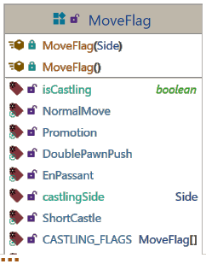

<Move.MoveFlag>, [Constable](https://docs.oracle.com/en/java/javase/16/docs/api/java.base/java/lang/constant/Constable.html)

public static enum **Move.MoveFlag**

extends [Enum](https://docs.oracle.com/en/java/javase/16/docs/api/java.base/java/lang/Enum.html)<Move.MoveFlag> Move flag - which type of move this is.

Move.MoveFlag **NormalMove** Normal move move flag.

Move.MoveFlag **EnPassant** En passant move flag.

Move.MoveFlag **DoublePawnPush** Double pawn push move flag.

Move.MoveFlag **Promotion** The Promotion.

Move.MoveFlag **ShortCastle** Short castle move flag.

Move.MoveFlag **LongCastle** Long castle move flag.

**את שאר הפעולות ניתן לראות בקוד עצמו**

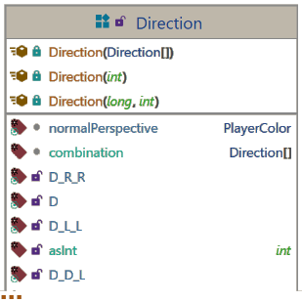

<Direction>, [Constable](https://docs.oracle.com/en/java/javase/16/docs/api/java.base/java/lang/constant/Constable.html)

public enum **Direction**

Direction - represents a moving direction on a board. sort of like a vector. has a offset that is added to a certain location or bitboard, in order to achieve movement in that direction. the general direction map looks like this:

| -9 | -8 | -7 |
| --- | --- | --- |
| -1 | loc | 1 |
| 7 | 8 | 9 |

Direction **U** one square up the board.

Direction **D** one square down the board.

Direction **L** one square to the left.

Direction **R** one square to the right.

**את השאר ניתן לראות בקוד**

Direction **perspective**​(PlayerColor playerColor) gets the correct perspective for the provided player color.this is necessary because for example: a white pawn push(U) is the exact opposite of a black pawn push (D). so the perspective needs to be in relation to the moving color.

**Parameters:** playerColor - the player color **Returns:** the direction

**opposite** public abstract Direction **opposite**() the Opposite direction to this one.

**Returns:** the direction

**את שאר הפעולות ניתן לראות בקוד עצמו**

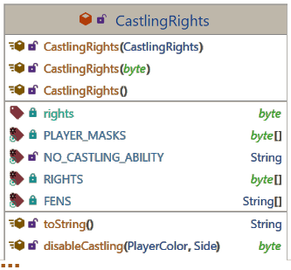

public class **CastlingRights**

implements [Serializable](https://docs.oracle.com/en/java/javase/16/docs/api/java.base/java/io/Serializable.html) represents castling rights for both players in a position, using a byte. two bits for each side for each player. 4 bits total. (a byte is the smallest available. so 4 bytes go to waist). examples: white and black can castle both sides: 1 1 1 1 white can castle king side and black can queen side: 1 0 0 1 white can't castle black can both: 1 1 0 0 white can both black can't: 0 0 1 1 white can king side black can't: 0 0 0 1

public **CastlingRights**() Instantiates a new Castling rights. with a default value of 0. (no one can castle)

void **enableCastling**​(PlayerColor playerColor, CastlingRights.Side side) Enable castling for a player on a side.

**Parameters:** playerColor - the player color side - the side

boolean **isEnabled**​(PlayerColor playerColor, CastlingRights.Side side) Is a player's castling right enabled.

**Parameters:** playerColor - the player color side - the side **Returns:** true if the player can castle

byte **disableCastling**​(PlayerColor playerColor) disable a player's castling ability to both sides.

**Parameters:** playerColor - the player color **Returns:** a byte with bits set where the disabling changed

**את שאר הפעולות ניתן לראות בקוד עצמו**

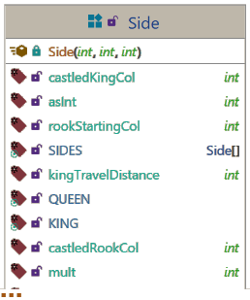

<CastlingRights.Side>, [Constable](https://docs.oracle.com/en/java/javase/16/docs/api/java.base/java/lang/constant/Constable.html)

public static enum **CastlingRights.Side**

extends [Enum](https://docs.oracle.com/en/java/javase/16/docs/api/java.base/java/lang/Enum.html)<CastlingRights.Side> Castling side.

private **Side**​(int castledKingCol, int rookStartingCol, int castledRookCol) Instantiates a new Side.

**Parameters:** castledKingCol - the castled king col rookStartingCol - the rook starting col castledRookCol - the castled rook col

CastlingRights.Side **KING** King side.

CastlingRights.Side **QUEEN** Queen side.

Location **kingFinalLoc**​(Location currentKingLoc)on **kingFinalLoc**​(Location currentKingLoc) calculate the King's final castled location.

**Parameters:** currentKingLoc - the current king loc **Returns:** the location

**את שאר הפעולות ניתן לראות בקוד עצמו**

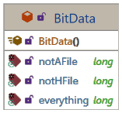

public class **BitData**

utility class for storing useful board constants in bitboard format

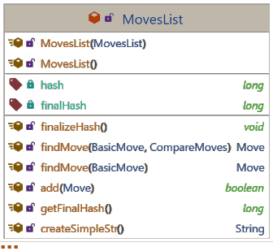

<Move>, [Collection](https://docs.oracle.com/en/java/javase/16/docs/api/java.base/java/util/Collection.html)<Move>, [List](https://docs.oracle.com/en/java/javase/16/docs/api/java.base/java/util/List.html)<Move>, [RandomAccess](https://docs.oracle.com/en/java/javase/16/docs/api/java.base/java/util/RandomAccess.html)

public class **MovesList**

extends [ArrayList](https://docs.oracle.com/en/java/javase/16/docs/api/java.base/java/util/ArrayList.html)<Move>

implements [Serializable](https://docs.oracle.com/en/java/javase/16/docs/api/java.base/java/io/Serializable.html) represents a list of moves, with a calculated hash used to find threefold repetitions.

**את שאר הפעולות ניתן לראות בקוד עצמו**

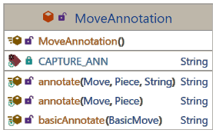

public class **MoveAnnotation**

utility class for annotating moves.

[String](https://docs.oracle.com/en/java/javase/16/docs/api/java.base/java/lang/String.html) **annotate**​(Move move, Piece movingPiece) Annotate move in the PGN format

**Parameters:** move - the move movingPiece - the moving piece **Returns:** the annotation

[String](https://docs.oracle.com/en/java/javase/16/docs/api/java.base/java/lang/String.html) **basicAnnotate**​(BasicMove move) Basic annotate a move. format:[source:destination]

**Parameters:** move - the move **Returns:** the string

**את שאר הפעולות ניתן לראות בקוד עצמו**

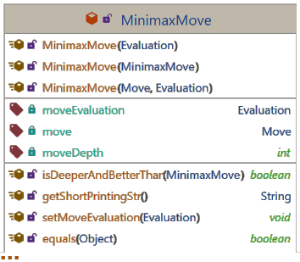

<MinimaxMove>

public class **MinimaxMove**

implements [Comparable](https://docs.oracle.com/en/java/javase/16/docs/api/java.base/java/lang/Comparable.html)<MinimaxMove>, [Serializable](https://docs.oracle.com/en/java/javase/16/docs/api/java.base/java/io/Serializable.html) represents a Minimax move with a score and depth.

public **MinimaxMove**​(Move move, Evaluation moveEvaluation) Instantiates a new Minimax move.

**Parameters:** move - the move moveEvaluation - the move evaluation

boolean **isDeeperAndBetterThan**​(MinimaxMove other) Is deeper and better than given minimax move.

**Parameters:** other - the other **Returns:** true if this evaluation is better

**את שאר הפעולות ניתן לראות בקוד עצמו**

Saved Games

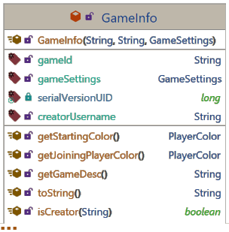

**public class GameInfo**

**implements** [**Serializable**](https://docs.oracle.com/en/java/javase/16/docs/api/java.base/java/io/Serializable.html)**, SyncableItemem represents a Game info.**

**public GameInfo​(**[**String**](https://docs.oracle.com/en/java/javase/16/docs/api/java.base/java/lang/String.html) **gameId,**  [**String**](https://docs.oracle.com/en/java/javase/16/docs/api/java.base/java/lang/String.html) **creatorUsername, GameSettings gameSettings) Instantiates a new Game info.**

**Parameters: gameId - the game id creatorUsername - the creator username gameSettings - the game settings**

**את שאר הפעולות ניתן לראות בקוד עצמו**

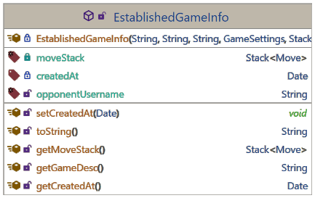public abstract class **EstablishedGameInfo**

extends GameInfofo represents a game that was established between two players.

protected **EstablishedGameInfo**​([String](https://docs.oracle.com/en/java/javase/16/docs/api/java.base/java/lang/String.html) gameId,  [String](https://docs.oracle.com/en/java/javase/16/docs/api/java.base/java/lang/String.html) creatorUsername,  [String](https://docs.oracle.com/en/java/javase/16/docs/api/java.base/java/lang/String.html) opponentUsername, GameSettings gameSettings,  [Stack](https://docs.oracle.com/en/java/javase/16/docs/api/java.base/java/util/Stack.html)<Move> moveStack) Instantiates a new Established game info.

**Parameters:** gameId - the game id creatorUsername - the creator username opponentUsername - the opponent username gameSettings - the game settings moveStack - the move stack

**את שאר הפעולות ניתן לראות בקוד עצמו**

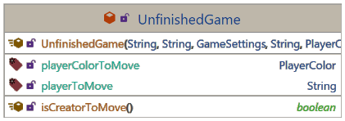public class **UnfinishedGame**

extends EstablishedGameInfofo represents an Unfinished game.

**את שאר הפעולות ניתן לראות בקוד עצמו**

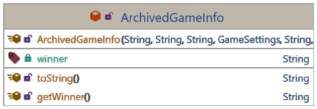public class **ArchivedGameInfo**

extends EstablishedGameInfofo represents a game that was finished, and is intended to be archived in the db.

[String](https://docs.oracle.com/en/java/javase/16/docs/api/java.base/java/lang/String.html) **getWinner**() Gets the winner of this game.

**Returns:** the winner's username if the game is decisive. "----tie----" otherwise

**את שאר הפעולות ניתן לראות בקוד עצמו**

Login

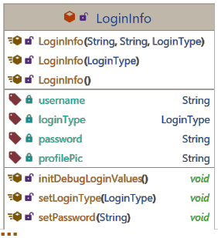

public class **LoginInfo**

implements [Serializable](https://docs.oracle.com/en/java/javase/16/docs/api/java.base/java/io/Serializable.html) represents Login info .

public **LoginInfo**​([String](https://docs.oracle.com/en/java/javase/16/docs/api/java.base/java/lang/String.html) username,  [String](https://docs.oracle.com/en/java/javase/16/docs/api/java.base/java/lang/String.html) password, LoginType loginType) Instantiates a new Login info.

**Parameters:** username - the username password - the password loginType - the login type

**את שאר הפעולות ניתן לראות בקוד עצמו**

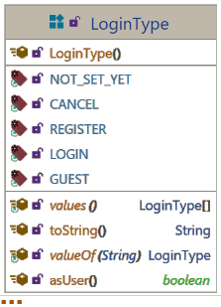<LoginType>, [Constable](https://docs.oracle.com/en/java/javase/16/docs/api/java.base/java/lang/constant/Constable.html)

public enum **LoginType**

represents a Login Type.

LoginType **LOGIN** Login.

LoginType **REGISTER** Register.

LoginType **GUEST** Guest.

LoginType **CANCEL** Cancel.

LoginType **NOT_SET_YET** Not set yet.

boolean **asUser**() is this login type of user. not a guest.

**Returns:** true if this login type is of a user

**את שאר הפעולות ניתן לראות בקוד עצמו**

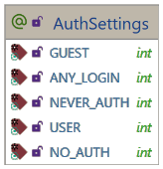

public @interface **AuthSettings** Auth settings. represents all types of login authentication.

Networking

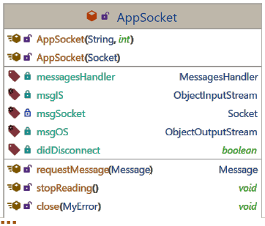

public class **AppSocket**

extends MyThreadad represents a communications socket able to send and receive Messages to and from another AppSocket.

public **AppSocket**​([String](https://docs.oracle.com/en/java/javase/16/docs/api/java.base/java/lang/String.html) ip, int port)Instantiates a new App socket to a specified address

**Parameters:** ip - the ip port - the port **Throws:** [IOException](https://docs.oracle.com/en/java/javase/16/docs/api/java.base/java/io/IOException.html) - the io exception

void **close**​(MyError err) Close this socket, and interrupt every method waiting for a message.

**Parameters:** err - the error to interrupt with

void **requestMessage**​(Message requestMsg, MessageCallback onRes) send a Request and call a MessageCallback when a response message is received.

**Parameters:** requestMsg - the request message onRes - the callback to call when a response is received

void **respond**​(Message msg, Message respondingTo) Respond to a request message.

**Parameters:** msg - the response respondingTo - the request message

void **writeMessage**​(Message msg) Write a message.

**Parameters:** msg - the message

Message **requestMessage**​(Message requestMsg)ge **requestMessage**​(Message requestMsg) send a request and block this thread until a response is read. then return the response.

**Parameters:** requestMsg - the request message **Returns:** the response

**את שאר הפעולות ניתן לראות בקוד עצמו**

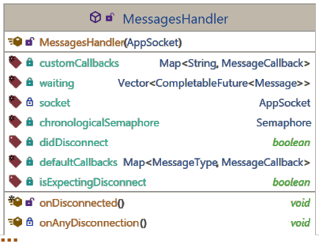

public abstract class **MessagesHandler**

Messages handler - handles all types of messages by using a hash map to make all routing as fast as possible. when a request is sent to the server, a callback is passed with it. when a response is received, that callback is called with the response message. if a message that isn't a response is received, the handling is differed to the default callbacks map. which is where most of the implementation of this abstract class comes in. the individual message type handling

void **interruptBlocking**​(MyError err) interrupt every thread waiting for a response with an error.

**Parameters:** err - the error

Message **blockTilRes**​(Message request)ge **blockTilRes**​(Message request) send a request and Block this thread until a response is received

**Parameters:** request - the request **Returns:** the response

void **noBlockRequest**​(Message request, MessageCallback onRes) send a non-blocking request.

**Parameters:** request - the request onRes - the callback to call once a response is received

void **processMessage**​(Message message) Process a message read from the socket.

**Parameters:** message - the message

**את שאר הפעולות ניתן לראות בקוד עצמו**

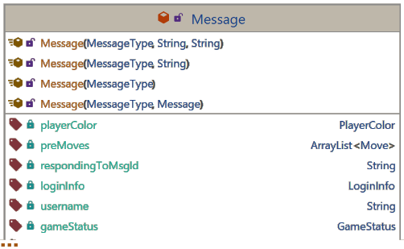

public class **Message**

implements [Serializable](https://docs.oracle.com/en/java/javase/16/docs/api/java.base/java/io/Serializable.html) represents a Message that is used to carry information over the network.

public **Message**​(MessageType messageType, Message respondingTo) Instantiates a new response Message.

**Parameters:** messageType - the message type respondingTo - the request message this message is responding to

public **Message**​(MessageType messageType,  [String](https://docs.oracle.com/en/java/javase/16/docs/api/java.base/java/lang/String.html) subject) Instantiates a new Message.

**Parameters:** messageType - the message type subject - the subject

Message **askForLogin**() create a request for a login message.

**Returns:** the message

Message **returnLogin**​(LoginInfo loginInfo, Message respondingTo) respond to a login request.

**Parameters:** loginInfo - the login info respondingTo - the responding to **Returns:** the message

**את שאר הפעולות ניתן לראות בקוד עצמו**

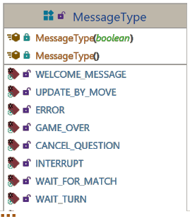

<MessageType>, [Constable](https://docs.oracle.com/en/java/javase/16/docs/api/java.base/java/lang/constant/Constable.html)

public enum **MessageType**

represents a Message type.

MessageType **LOGIN** Login message type.

MessageType **RESIGN** Resign message type.

MessageType **WELCOME_MESSAGE** Welcome message type.

**את השאר ניתן לראות בקוד**

Sync

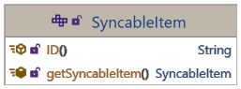

public interface **SyncableItem** represents an item that can be synchronized.

**getSyncableItem** default SyncableItem **getSyncableItem**() Gets the syncable item. some items might not be compatible for syncing themselves, so they may override this function and create a syncable representation of themselves.

**Returns:** the syncable item representing the current state of this obj

[String](https://docs.oracle.com/en/java/javase/16/docs/api/java.base/java/lang/String.html) **ID**() a syncable item must have a unique id.

**Returns:** the id

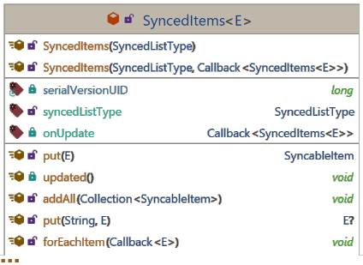

**Type Parameters:** E - the type of syncable elements in this collection

<[String](https://docs.oracle.com/en/java/javase/16/docs/api/java.base/java/lang/String.html),​E>, [Map](https://docs.oracle.com/en/java/javase/16/docs/api/java.base/java/util/Map.html)<[String](https://docs.oracle.com/en/java/javase/16/docs/api/java.base/java/lang/String.html),​E>

public class **SyncedItems<E extends SyncableItem>**

extends [ConcurrentHashMap](https://docs.oracle.com/en/java/javase/16/docs/api/java.base/java/util/concurrent/ConcurrentHashMap.html)<[String](https://docs.oracle.com/en/java/javase/16/docs/api/java.base/java/lang/String.html),​E> represents a collection of Synced items.

**See Also:** Serialized Form

public **SyncedItems**​(SyncedListType syncedListType, Callback<SyncedItems<E>> onUpdate) Instantiates a new Synced items.

**Parameters:** syncedListType - the synced list type onUpdate - the callback to call when a change is made to the collection (removal or adding of elements)

**את שאר הפעולות ניתן לראות בקוד עצמו**

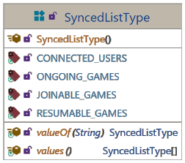

<SyncedListType>, [Constable](https://docs.oracle.com/en/java/javase/16/docs/api/java.base/java/lang/constant/Constable.html)

public enum **SyncedListType**

represents a Synced list type.

SyncedListType **RESUMABLE_GAMES** games that have been paused and may be resumed.

SyncedListType **JOINABLE_GAMES** games a player can join.

SyncedListType **CONNECTED_USERS** the connected users to the server.

SyncedListType **ONGOING_GAMES** the games that are being played on the server.

**את שאר הפעולות ניתן לראות בקוד עצמו**

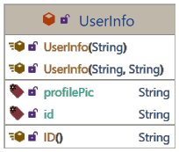

**public class UserInfo**

**implements SyncableItem,** [**Serializable**](https://docs.oracle.com/en/java/javase/16/docs/api/java.base/java/io/Serializable.html) **represents syncable User information.**

**את שאר הפעולות ניתן לראות בקוד עצמו**

Threads

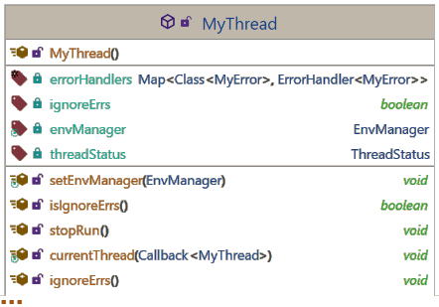

public abstract class **MyThread**

extends [Thread](https://docs.oracle.com/en/java/javase/16/docs/api/java.base/java/lang/Thread.html) represents My implementation of an error handling thread. when an error is thrown inside a MyThread, a map of error handlers is searched to find a handler set to deal with the type of error thrown. if one is found, it is called. and the EnvManager will be notified of a handled error. if a handler is not found, the EnvManager will be notified that an unhandled error has occurred, and he will then begin shutting down.

void **setEnvManager**​(EnvManager manager) Sets the manager of this environment.

**Parameters:** manager - the manager

**addHandler** public <E extends MyError>

void **addHandler**​([Class](https://docs.oracle.com/en/java/javase/16/docs/api/java.base/java/lang/Class.html)<E> errClass, ErrorHandler<E> onErr) Add an error handler.

**Type Parameters:** E - the type of errors this handler will handle **Parameters:** errClass - the class of the error onErr - the error handler

void **stopRun**() Stop the run of this thread. if this thread's state is set to MyThread.ThreadStatus.RUNNING it will be interrupted.

**handledRun** protected abstract void **handledRun**()run this thread in a handled manner.

**Throws:** [Throwable](https://docs.oracle.com/en/java/javase/16/docs/api/java.base/java/lang/Throwable.html) - the error that might get thrown

**את שאר הפעולות ניתן לראות בקוד עצמו**

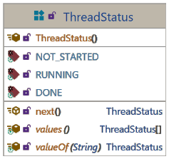

<MyThread.ThreadStatus>, [Constable](https://docs.oracle.com/en/java/javase/16/docs/api/java.base/java/lang/constant/Constable.html)

public static enum **MyThread.ThreadStatus**

extends [Enum](https://docs.oracle.com/en/java/javase/16/docs/api/java.base/java/lang/Enum.html)<MyThread.ThreadStatus> Thread status.

MyThread.ThreadStatus **NOT_STARTED** Not started.

MyThread.ThreadStatus **RUNNING** Running.

MyThread.ThreadStatus **DONE** Done.

**את שאר הפעולות ניתן לראות בקוד עצמו**

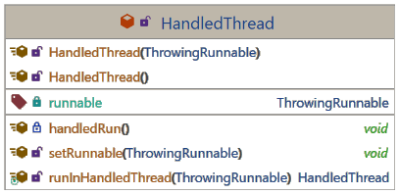

public class **HandledThread**

extends MyThread represents a thread that can handle errors.

public **HandledThread**​(ThrowingRunnable runnable) Instantiates a new Handled thread.

**Parameters:** runnable - the runnable

HandledThread **runInHandledThread**​(ThrowingRunnable runnable) Run in a handled thread

**Parameters:** runnable - the runnable **Returns:** the handled thread

**את שאר הפעולות ניתן לראות בקוד עצמו**

Error Handling

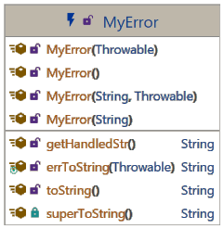

public class **MyError**

extends [Error](https://docs.oracle.com/en/java/javase/16/docs/api/java.base/java/lang/Error.html) represents my implementation of an error.

public **MyError**​([Throwable](https://docs.oracle.com/en/java/javase/16/docs/api/java.base/java/lang/Throwable.html) cause) Instantiates a new error with a cause.

**Parameters:** cause - the cause

public **MyError**​([String](https://docs.oracle.com/en/java/javase/16/docs/api/java.base/java/lang/String.html) message) Instantiates a new error with an error message.

**Parameters:** message - the error message

public **MyError**​([String](https://docs.oracle.com/en/java/javase/16/docs/api/java.base/java/lang/String.html) message,  [Throwable](https://docs.oracle.com/en/java/javase/16/docs/api/java.base/java/lang/Throwable.html) cause) Instantiates a new error.

**Parameters:** message - the error message cause - the cause

[String](https://docs.oracle.com/en/java/javase/16/docs/api/java.base/java/lang/String.html) **getShortDesc**() Gets a short description of this error.

**Returns:** the short description of this error

**את שאר הפעולות ניתן לראות בקוד עצמו**

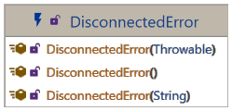

public class **DisconnectedError**

extends **MyError** represents a disconnection error.

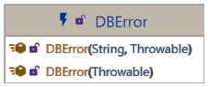

public class **DBError**

extends **MyError** represents a database error.

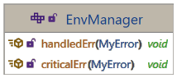

public interface **EnvManager** represents an object that acts as an Environment Manager. logging handled errors as they occur, and safely shutting down if an unhandled error is thrown.

void **handledErr**​(MyError err) notifies manager of a managed error

**Parameters:** err - the error thrown

void **criticalErr**​(MyError err) notifies manager of an un-handleable error. triggering a shutdown

**Parameters:** err - the error thrown

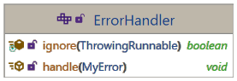

public interface **ErrorHandler** represents a callback that can handle a certain type of errors.

**ignore** static boolean **ignore**​(ThrowingRunnable runnable) Ignore any error that might get thrown while running the runnable.

**Parameters:** runnable - the runnable to run **Returns:** true if the runnable threw, false otherwise

void **handle**​(MyError err) handle an error that was thrown.

**Parameters:** err - the error thrown

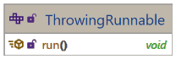

public interface **ThrowingRunnable** represents a runnable that might throw an error.

void **run**()Run.

**Throws:** [Throwable](https://docs.oracle.com/en/java/javase/16/docs/api/java.base/java/lang/Throwable.html) - the throwable that might get thrown

UI

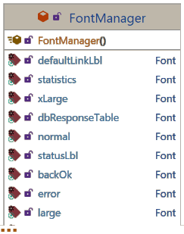

public class **FontManager**

represents the Font manager.

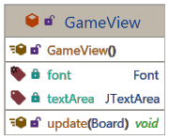

public class **GameView**

extends [JFrame](https://docs.oracle.com/en/java/javase/16/docs/api/java.desktop/javax/swing/JFrame.html) represents a debugging window for viewing a game's status.

void **update**​(Board board) Update the view with a new board position.

**Parameters:** board - the board

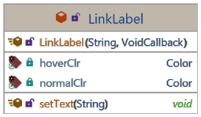

public class **LinkLabel**

extends MyLbl represents a link label.

**את שאר הפעולות ניתן לראות בקוד עצמו**

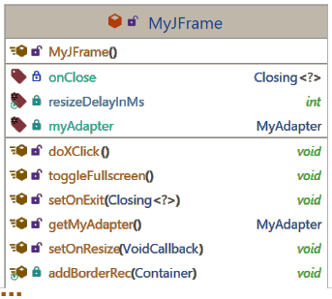

public class **MyJFrame**

extends [JFrame](https://docs.oracle.com/en/java/javase/16/docs/api/java.desktop/javax/swing/JFrame.html) represents my implementation of a window.

void **toggleFullscreen**() Toggle fullscreen.

void **setOnExit**​(Closing<?> onClose) Sets on exit.

**Parameters:** onClose - the on close

void **addResizeEvent**​([JRootPane](https://docs.oracle.com/en/java/javase/16/docs/api/java.desktop/javax/swing/JRootPane.html) rootPane, VoidCallback onResize) Add a callback to call on a resize of a root pane. when a resize event is invoked, a delay of 100ms will limit the number of unnecessary calls while a resize is taking place, and will offer a good tradeoff between snappiness, and performance.

**Parameters:** rootPane - the root pane to add the callback to. onResize - the callback to call on a resize.

**את שאר הפעולות ניתן לראות בקוד עצמו**

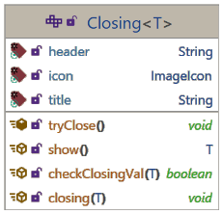

**Type Parameters:** T - the input type

public interface **Closing<T>** represents a user input confirmation for closing a window.

default void **tryClose**() show the input dialog and if the input verifies, close the window.

T **show**() Show the input dialog.

**Returns:** the input value

boolean **checkClosingVal**​(T val) check an input value supplied by the user.

**Parameters:** val - the value **Returns:** true if the window can close

void **closing**​(T val) close the window.

**Parameters:** val - the value the user submitted in the input dialog

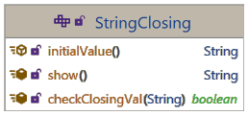

**All Superinterfaces:** Closing<[String](https://docs.oracle.com/en/java/javase/16/docs/api/java.base/java/lang/String.html)>

public interface **StringClosing**

extends Closing<[String](https://docs.oracle.com/en/java/javase/16/docs/api/java.base/java/lang/String.html)> represents a string input for closing a window.

**show** default [String](https://docs.oracle.com/en/java/javase/16/docs/api/java.base/java/lang/String.html) **show**() Show input dialog.

**Specified by:** show in interface Closing<[String](https://docs.oracle.com/en/java/javase/16/docs/api/java.base/java/lang/String.html)> **Returns:** the input

**checkClosingVal** default boolean **checkClosingVal**​([String](https://docs.oracle.com/en/java/javase/16/docs/api/java.base/java/lang/String.html) val) Check if the input should close the window.

**Specified by:** checkClosingVal in interface Closing<[String](https://docs.oracle.com/en/java/javase/16/docs/api/java.base/java/lang/String.html)> **Parameters:** val - the input value **Returns:** true if the window should close

[String](https://docs.oracle.com/en/java/javase/16/docs/api/java.base/java/lang/String.html) **initialValue**() the initial value of the input field.

**Returns:** the initial value of the input field

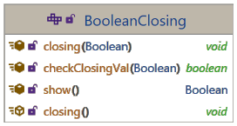

**All Superinterfaces:** Closing<[Boolean](https://docs.oracle.com/en/java/javase/16/docs/api/java.base/java/lang/Boolean.html)>

public interface **BooleanClosing**

extends Closing<[Boolean](https://docs.oracle.com/en/java/javase/16/docs/api/java.base/java/lang/Boolean.html)> represents a boolean input closing dialog. with yes\no options

**show** default [Boolean](https://docs.oracle.com/en/java/javase/16/docs/api/java.base/java/lang/Boolean.html) **show**() Show the input dialog.

**Specified by:** show in interface Closing<[Boolean](https://docs.oracle.com/en/java/javase/16/docs/api/java.base/java/lang/Boolean.html)> **Returns:** true if the user selected yes

**checkClosingVal** default boolean **checkClosingVal**​([Boolean](https://docs.oracle.com/en/java/javase/16/docs/api/java.base/java/lang/Boolean.html) val) **Description copied from interface: Closing** check an input value supplied by the user.

**Specified by:** checkClosingVal in interface Closing<[Boolean](https://docs.oracle.com/en/java/javase/16/docs/api/java.base/java/lang/Boolean.html)> **Parameters:** val - the value **Returns:** true if the window can close

**closing** default void **closing**​([Boolean](https://docs.oracle.com/en/java/javase/16/docs/api/java.base/java/lang/Boolean.html) val) **Description copied from interface: Closing** close the window.

**Specified by:** closing in interface Closing<[Boolean](https://docs.oracle.com/en/java/javase/16/docs/api/java.base/java/lang/Boolean.html)> **Parameters:** val - the value the user submitted in the input dialog

void **closing**() the user selected 'yes' and the window should close

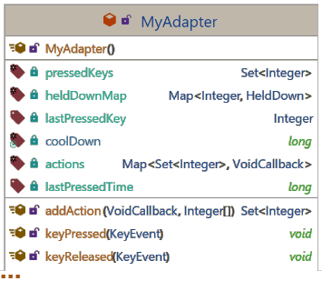

public class **MyAdapter**

extends [KeyAdapter](https://docs.oracle.com/en/java/javase/16/docs/api/java.desktop/java/awt/event/KeyAdapter.html) represents a key adapter

void **addHeldDown**​(MyAdapter.HeldDown heldDown) Add action on held down.

**Parameters:** heldDown - the action

**addAction** public [Set](https://docs.oracle.com/en/java/javase/16/docs/api/java.base/java/util/Set.html)<[Integer](https://docs.oracle.com/en/java/javase/16/docs/api/java.base/java/lang/Integer.html)> **addAction**​(VoidCallback action,  [Integer](https://docs.oracle.com/en/java/javase/16/docs/api/java.base/java/lang/Integer.html)... keys) Add action set.

**Parameters:** action - the action keys - the keys **Returns:** the set

void **removeAction**​([Set](https://docs.oracle.com/en/java/javase/16/docs/api/java.base/java/util/Set.html)<[Integer](https://docs.oracle.com/en/java/javase/16/docs/api/java.base/java/lang/Integer.html)> action) Remove action.

**Parameters:** action - the action

**את שאר הפעולות ניתן לראות בקוד עצמו**

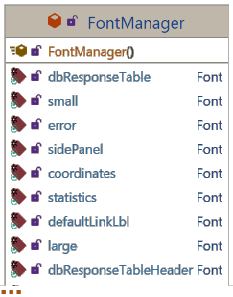

public class **FontManager**

fonts manager

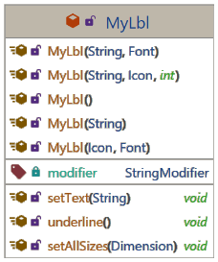

public class **MyLbl**

extends [JLabel](https://docs.oracle.com/en/java/javase/16/docs/api/java.desktop/javax/swing/JLabel.html) represents a label.

**את שאר הפעולות ניתן לראות בקוד עצמו**

Utils

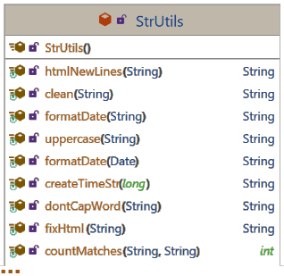

public class **StrUtils**

utility class for [String](https://docs.oracle.com/en/java/javase/16/docs/api/java.base/java/lang/String.html) related utilities

boolean **isAbsoluteUrl**​([String](https://docs.oracle.com/en/java/javase/16/docs/api/java.base/java/lang/String.html) urlString) Is the given string an absolute url.

**Parameters:** urlString - the url string **Returns:** true if the string is an absolute url

int **countMatches**​([String](https://docs.oracle.com/en/java/javase/16/docs/api/java.base/java/lang/String.html) str,  [String](https://docs.oracle.com/en/java/javase/16/docs/api/java.base/java/lang/String.html) regex) Count number of matches in a string.

**Parameters:** str - the str regex - the **Returns:** the number of matches

boolean **isEmpty**​([String](https://docs.oracle.com/en/java/javase/16/docs/api/java.base/java/lang/String.html) str) Is a string empty.

**Parameters:** str - the string **Returns:** true if the string is empty

[String](https://docs.oracle.com/en/java/javase/16/docs/api/java.base/java/lang/String.html) **strINN**​([Object](https://docs.oracle.com/en/java/javase/16/docs/api/java.base/java/lang/Object.html)... objs) create a string of the [Object.toString()](https://docs.oracle.com/en/java/javase/16/docs/api/java.base/java/lang/Object.html#toString()) of any object that isn't null.

**Parameters:** objs - the objs **Returns:** the string

**את שאר הפעולות ניתן לראות בקוד עצמו**

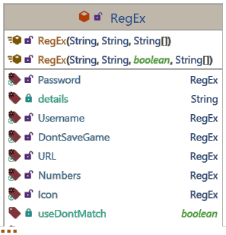

public class **RegEx**

implements [Serializable](https://docs.oracle.com/en/java/javase/16/docs/api/java.base/java/io/Serializable.html) Regex.

**את שאר הפעולות ניתן לראות בקוד עצמו**

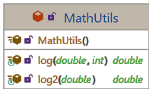

public class **MathUtils**

Math utility class.

**log2** public static double **log2**​(double num) Log in base 2.

**Parameters:** num - the number **Returns:** the result

double **log**​(double num, int base) Log.

**Parameters:** num - the number base - the base **Returns:** the result

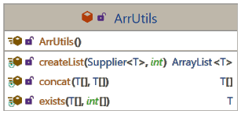

public class **ArrUtils**

Array Utility Class.

**concat**<T> T[] **concat**​(T[] array1, T... array2) concatenate two arrays [credit](https://www.baeldung.com/java-concatenate-arrays#:~:text=static%20%3CT%3E%20T%5B%5D%20concatWithArrayCopy(T%5B%5D%20array1%2C%20T%5B%5D%20array2)%20%7B%0A%20%20%20%20T%5B%5D%20result%20%3D%20Arrays.copyOf(array1%2C%20array1.length%20%2B%20array2.length)%3B%0A%20%20%20%20System.arraycopy(array2%2C%200%2C%20result%2C%20array1.length%2C%20array2.length)%3B%0A%20%20%20%20return%20result%3B%0A%7D)

**Type Parameters:** T - the type of the arrays **Parameters:** array1 - the first array array2 - the second array **Returns:** an array containing all the objects from both arrays

[ArrayList](https://docs.oracle.com/en/java/javase/16/docs/api/java.base/java/util/ArrayList.html)<T> **createList**​([Supplier](https://docs.oracle.com/en/java/javase/16/docs/api/java.base/java/util/function/Supplier.html)<T> objCreator, int size) Create a list of objects in a given size, using a supplier to create each object.

**Type Parameters:** T - the type of the objects **Parameters:** objCreator - the supplier size - the size of the returned list **Returns:** the list of the objects

T **exists**​(T[] arr, int... index) if an item exists, it will be returned. if it doesn't null will be returned

**Type Parameters:** T - the type of the array **Parameters:** arr - the array index - the index **Returns:** the item if it exists, null otherwise.

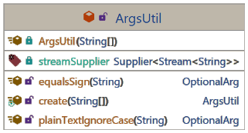

public class **ArgsUtil**

represents a utility for integrating with [String](https://docs.oracle.com/en/java/javase/16/docs/api/java.base/java/lang/String.html)[] arguments

ArgsUtil **create**​([String](https://docs.oracle.com/en/java/javase/16/docs/api/java.base/java/lang/String.html)[] args) Create args util.

**Parameters:** args - the args **Returns:** the args util

**equalsSign** public ArgsUtil.OptionalArg **equalsSign**​([String](https://docs.oracle.com/en/java/javase/16/docs/api/java.base/java/lang/String.html) preEqualStr) for any arg of this format: preEqualStr=%argval%

**Parameters:** preEqualStr - the pre equal str **Returns:** the optional arg value(assuming there is one) %argval% in the example above

**את שאר הפעולות ניתן לראות בקוד עצמו**

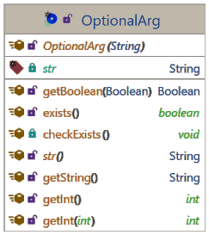

public static record **ArgsUtil.OptionalArg**([String](https://docs.oracle.com/en/java/javase/16/docs/api/java.base/java/lang/String.html) str)

represents an argument that might have been passed.

[String](https://docs.oracle.com/en/java/javase/16/docs/api/java.base/java/lang/String.html) **getString**() Gets the string value of this argument.

**Returns:** the string value of the argument if it was found, null otherwise.

boolean **exists**() was this argument found

**Returns:** true if the argument was found

**את שאר הפעולות ניתן לראות בקוד עצמו**

## 4.5 אלגוריתמים ופעולות נבחרות

### 4.5.1 אלגוריתם מינימקס עם גיזום

הצגת האלגוריתם – מטרתו ואופן פעולתו

מטרת האלגוריתם הוא למצוא את המהלך הכי טוב בכל עמדה נתונה. והוא עושה זאת באמצעות ניקוד כל אחד מהלוחות שנוצרים לאחר כל אחד מהמהלכים האפשריים, ובחירת המהלך שהוביל ללוח הכי טוב עבור השחקן שתורו לשחק.

עבור עמדה נתונה, האלגוריתם עובר על כל המהלכים האפשריים לשחקן הנוכחי, עושה אותם, ואז עושה את כל המהלכים של היריב. בסוף משחק (תיקו, ניצחון או הפסד) הוא מחזיר ערך עבור העמדה הסופית. אותו ערך יהיה מאוד גבוה עבור ניצחון, מאוד נמוך עבור הפסד, וניטרלי עבור תיקו. ואז חוזר בצורה רקורסיבית, ובוחר את המהלכים שהשחקנים ישחקו בצורה אידיאלית עבור כל אחד. הרעיון הוא שכדי למצוא את המהלך הכי טוב, חייבים להניח שהיריב ישחק בצורה מושלמת. וכך ניתן למצוא את המהלך הכי טוב בכל עמדה אפשרית.

גיזום

כדי להעריך את העמדות בצורה הכי מדויקת שאפשר, אנו רוצים לייעל את החיפוש ככל האפשר, ולחסוך בחיפושים שלא נצרכים. לשם כך ננסה לגלות מתי חיפוש עמדה מסוימת יהיה מיותר, ו"לגזום" את החיפוש הזה. ז"א לא לטרוח לחפש בענף זה כלל, וכך לחסוך זמן יקר.

אלפה בטא

גיזום אלפא בטא הינו גיזום שמטרתו לחסוך חיפוש שבכ"מ ייפסל כשיחזור מהרקורסיה. לדוגמא:



כשהעץ הגיע ל9 שסומן בירוק, ברור שהוא לא ייבחר. מאחר והוא יותר גדול מהערך המינימלי שנמצא עד עכשיו. וברור שהערך שיוחזר יהיה קטן שווה ל6. וה9 נמצא בשכבת מקסימום, ולכן הערך שיוחזר ממנו יהיה גדול שווה מ9. ואפשר לפסול את החיפוש בענף הזה לגמרי.

באיזה מקום בפרויקט נעשה שימוש באלגוריתם

האלגוריתם ממומש בקוד הפרויקט ע"י המחלקה Minimax.java שנעזרת באלגוריתם להערכת מצב (פונקציית הערכה שתוסבר בסעיף הבא) שמנקד לוח משחק – עד כמה הוא טוב לשחקן.

הצגת קוד האלגוריתם

להלן (עיקר) קוד האלגוריתם:

*private* Evaluation minimax(MinimaxParameters parms) {

*if* (interrupt != *null*) {

*throw* interrupt;

}

*if* (isOvertime() || parms.currentDepth >= parms.maxDepth || Eval.isGameOver(parms.model)) {

Evaluation evaluation = Eval.getEvaluation(parms.model, parms.minimaxPlayerColor);

evaluation.setEvaluationDepth(parms.currentDepth);

*return* evaluation;

}

Evaluation bestEval = *null*;

ArrayList<Move> possibleMoves = MoveGenerator.generateMoves(parms.model, *GenerationSettings*.LEGALIZE);

*if* (parms.currentDepth < MOVE_ORDERING_DEPTH_CUTOFF)

sortMoves(possibleMoves, *true*);

*for* (*int* i = 0, possibleMovesSize = possibleMoves.size(); i < possibleMovesSize; i++) {

Move move = possibleMoves.get(i);

*if* (interrupt != *null*) {

*throw* interrupt;

}

parms.model.applyMove(move);

Evaluation eval = minimax(parms.nextDepth());

parms.model.undoMove(move);

*if* (bestEval == *null* || eval.isGreaterThan(bestEval) == parms.isMax) {

bestEval = eval;

}

*if* (parms.prune(bestEval)) {

*break*;

}

}

*return* bestEval;

}

ניתוח יעילות האלגוריתם

הbranching factor (מספר המהלכים החוקיים שיוצאים מכל עמדה חוקית) הוא בממוצע 33 (במשחקים כמו שחמט שבהם מספר המהלכים החוקיים עבור כל עמדה לא אחיד, מחשבים ממוצע). מה שמוביל למספר אסטרונומי של עמדות לבחון כבר בעומקים יחסית נמוכים. לדוגמא, אם נשתמש בממוצע, בעומק 6 יש כבר יותר ממיליארד עמדות לבחון. ועם כח המחשוב שלנו היום, להמשיך לרדת בעומק עד שמגיעים לסוף משחק זה כמעט אף פעם לא אפשרי. ולכן חייבים להגביל את החיפוש בצורה מסוימת.

חיפוש המינימקס 'יוצר' עץ DFS (החיפוש לא באמת יוצר עץ, אלא שהוא עובד בצורה של צלילה שמאלה, ובחזרה הוא פונה ימינה. בדומה לעץ DFS) אם היינו מניחים לאלגוריתם לפעול ככה, ומגבילים את החיפוש לזמן מסוים (כדי שהחיפוש גם ייעצר מתישהו), היינו נתקלים בבעיה. בשל טבע החיפוש, העץ עלול היה להעריך רק עמדות שיצאו ממהלך אחד\כמה בצורה הרבה יותר עמוקה (ומדויקת), ולנטוש לגמרי\כמעט לגמרי עמדות שיצאו מהצד הימני של העץ. כל זה בגלל הנטייה שלו ללכת עד הסוף שמאלה, ורק בחזרה לפנות ימינה. והמצב שעלול להווצר הוא שבעוד העץ מעמיק שמאלה, נגמר לו הזמן. והוא חייב להחזיר תוצאה. כדי לפתור בעיה זו, נפעיל את המינימקס בצורה איטרטיבית. ז"א שקודם כל נריץ אותו עד לעומק 1, הוא ירד שמאלה, יחזור, יעבור ימינה, ויחזיר תוצאה. כעת, אם נשאר זמן, אפשר לשלוח אותו לעומק 2, ירד שמאלה, יחזור, יעבור ימינה וכן הלאה. ככה שהוא לא יוכל להפלות את הענפים הימניים לרעה (המקסימום שהוא יוכל להפלות אותם לרעה יהיה בעומק 1, במקרה שבו הוא נאלץ לעצור באמצע החיפוש).

### 4.5.2 פונקציית הערכה

הצגת האלגוריתם – מטרתו ואופן פעולתו

כדי לנהל את המשחק, צריכה להיות דרך לזהות סיום משחק. וכשעץ המינימקס נבנה, כל מצב סופי מקבל ציון הערכה כדי שאלגוריתם המינימקס יוכל לקבל החלטה. אם המצב הסופי הוא סיום משחק - ניצחון/הפסד/תיקו - אז הניקוד ברור וקל. אך אם המצב לא סיום משחק, יש צורך לנקד את המצב הזה המשקף עד כמה הוא טוב עבור השחקן שתורו לשחק. כמעט בשום עמדה לא יהיה ניתן לרדת עד לסוף העץ. בשלב כלשהו חייבים לעצור ולנסות "לשער" מה ניקוד העמדה. לשם כך אנו משתמשים במחלקת Eval. שמחשבת ניקוד עבור עמדה מסוימת.

לכל כלי יש ערך שנמדד ע"פ מידות centipawns (מאיות רגלי). הרגלי שווה 100, וכל שאר ערכי הEvaluation מנוקדים בהתאם למידה הזו. ז"א שאם למשל עמדה מסוימת קיבלה ניקוד של 500, ניתן להסיק שהיתרון שיש לשחקן שווה ערך לעמדה שבה יש לו 5 רגלים יותר מיריבו.

לכל אחת מהמטריקות שבהם השתמשתי יש משקל (שעלול להיות שונה ממה שמצוין כאן בשל מיטוב הקוד), שקובע באיזה מידה הם משפיעים על הציון הסופי. המטריקות:

* מספר הכלים

נתחיל במטריקה הבסיסית ביותר. ערך הכלים. רגלי שווה 100, צריח שווה בערך 5 רגליים, ולכן ערכו 500. פרש שווה קצת יותר מ3 רגליים ולכן ערכו 310. רץ שווה קצת יותר מהפרש, ולכן ערכו 320. והמלכה שווה 900. אפשר לטעון שהמלך שווה לאינסוף, ולכן הוא יקבל ציון מאוד מוגזם. חישוב הערך הוא תהליך פשוט של סכום הכלים של כל אחד מסוגי הכלים של כל אחד מסוגי השחקנים.

משקל מספר הכלים הינו 1.5.

* טבלאות כלים

לכל אחד מהכלים ישנם משבצות שעליהם הוא יותר ופחות טוב. (זו כמובן הכללה, שלא יכולה להיות נכונה בכ100% מהפעמים,אך חייבים לעשות אותה. ובשקלול הכולל הרעיון הוא שהמטריקות יכסו על ה"שטחים המתים" אחת על השניה). לשם כך חושבו ציונים עבור כל משבצת עבור כל כלי, וכל הכלים של השחקנים משתקללים לפי ערך המשבצת שבה הם נמצאים. מאחר וכמה טובה משבצת מסוימת עבור כלי מסוים משתנה מאוד לקראת, ובמיוחד במהלך, השלב הסופי של המשחק, ישנה טבלת ציונים ייחודית שמותאמת לסוף המשחק, וכל שהוא מתקרב, המשקל שלה עולה.

משקל טבלאות הכלים הינו 1.1.

* אילוץ המלך לפינה

לקראת סוף המשחק, בד"כ, המלך "רוצה" להתקדם למרכז. כדי להיות יותר מועיל, כדי שיהיו לו הרבה מהלכים, ושלא יוכל להילכד בקלות. לכן ככל שהמשחק מתקדם לסופו, ישנו יותר ויותר משקל לאילוץ המלך של היריב לפינה. מאחר והוא בד"כ הרבה הרבה פחות פעיל כשהוא בפינה. ובנוסף על כך, בד"כ הרבה יותר קל לעשות מט למלך שנמצא בפינה.

משקל אילוץ המלך לפינה הינו 1.5.

ישנן עוד מטריקות שניסיתי, אך כרגע אשאר עם השלושה שציינתי.

הצגת קוד האלגוריתם

להלן (עיקר) קוד האלגוריתם:

בדיקה האם נגמר המשחק:

*private* Evaluation checkGameOver() {

*if* (!model.anyLegalMove(playerToMove)) {

*if* (model.isInCheck(playerToMove)) {

*return new* Evaluation(GameStatus.checkmate(playerToMove.getOpponent(), model.getKing(playerToMove)), playerToMove);

}

*return new* Evaluation(GameStatus.stalemate(), playerToMove);

}

*if* (model.getHalfMoveClock() >= 100) {

*return new* Evaluation(GameStatus.fiftyMoveRule(), playerToMove);

}

*if* (checkRepetition()) {

*return new* Evaluation(GameStatus.threeFoldRepetition(), playerToMove);

}

*if* (checkForInsufficientMaterial()) {

*return new* Evaluation(GameStatus.insufficientMaterial(), playerToMove);

}

*return new* Evaluation(playerToMove);

}

*private boolean* checkRepetition() {

*var* stack = model.getMoveStack();

*if* (stack.size() < 8)

*return false*;

ArrayList<Long> list = *new* ArrayList<>();

*for* (*int* i = stack.size() - 1; i >= 0; i -= 2) {

*var* move = stack.get(i);

*if* (!move.isReversible())

*break*;

*long* l = move.getCreatedListHashSupplier().get();

list.add(l);

}

*if* (list.size() < 4)

*return false*;

*for* (*int* i = 0; i < list.size(); i++) {

*int* matches = 0;

*long* current = list.get(i);

*for* (*int* j = i + 1; j < list.size(); j++) {

*if* (list.get(j) == current) {

matches++;

*if* (matches == 2) {*//a repetition is found*

*return true*;

}

}

}

}

*return false*;

}

*private boolean* checkForInsufficientMaterial() {

*return* insufficientMaterial(PlayerColor.WHITE, model) &&

insufficientMaterial(PlayerColor.BLACK, model);

*private static boolean* insufficientMaterial(PlayerColor playerColor, Model model) {

*return* (

model.getNumOfPieces(playerColor, PieceType.PAWN) == 0 &&

model.getNumOfPieces(playerColor, PieceType.MINOR_PIECES) <= 1 &&

model.getNumOfPieces(playerColor, PieceType.MAJOR_PIECES) == 0);

}

במקרה שבו לא היה סוף משחק

*private void calcEvaluation() {*

*evaluation = new Evaluation(PlayerColor.WHITE);*

*if (model.isInCheck()) {*

*evaluation.getGameStatus().setInCheck(model.getKing());*

*}*

*evaluation.addDetail(EvaluationParameters.MATERIAL, materialSum(PlayerColor.WHITE) - materialSum(PlayerColor.BLACK));*

*evaluation.addDetail(EvaluationParameters.PIECE_TABLES, materialSum(PlayerColor.WHITE) - materialSum(PlayerColor.BLACK));*

*evaluation.addDetail(EvaluationParameters.FORCE_KING_TO_CORNER, forceKingToCorner(egWeight, PlayerColor.WHITE) - forceKingToCorner(egWeight, PlayerColor.BLACK));*

*evaluation.setPerspective(*evaluationFor*);*

*}*

*private int* materialSum(PlayerColor playerColor) {

*int* ret = 0;

*int*[] piecesCount = model.getPiecesCount(playerColor);

*for* (*int* i = 0, piecesCountLength = piecesCount.length; i < piecesCountLength; i++) {

*int* count = piecesCount[i];

ret += count * PieceType.getPieceType(i).value;

}

*return* ret;

}

*private int* forceKingToCorner(*double* egWeight, PlayerColor playerColor) {

*if* (egWeight == 0)

*return* 0;

*int* ret = 0;

Location opK = model.getKing(playerColor.getOpponent());

*int* opRow = opK.row, opCol = opK.col;

*int* opDstToCenterCol = Math.max(3 - opCol, opCol - 4);

*int* opDstToCenterRow = Math.max(3 - opRow, opRow - 4);

*int* opKDstFromCenter = opDstToCenterCol + opDstToCenterRow;

ret += opKDstFromCenter;

Location myK = model.getKing(playerColor);

*int* myRow = myK.row, myCol = myK.col;

*int* kingsColDst = Math.abs(myCol - opCol);

*int* kingsRowDst = Math.abs(myRow - opRow);

*int* kingsDst = kingsColDst + kingsRowDst;

ret += 14 - kingsDst;

*return* (*int*) (ret * egWeight);

}

ניתוח יעילות האלגוריתם

בדיקה האם נגמר המשחק:

n = כמות המהלכים שהשחקן שתורו לזוז יכול לבצע

O(n)

אם לא נגמר המשחק:

בדיקת השח:

O(n)

ספירת כלים:

O(n)

טבלאות כלים:

O(n)

אילוץ המלך לפינה:

O(1)

### 4.5.3 אלגוריתם 3 חישוב אלטרנטיבות לשם משתמש תפוס

כשלקוח מנסה להירשם בתור שחקן חדש, ובוחר שם משתמש שכבר קיים בשרת, רציתי לחשב כל מיני אלטרנטיבות זמינות לשם המשתמש שהוא ניסה לבחור ולהציע לו אותן.

לשם כך נכתבה מחלקת UsernameSuggestions. שמקבלת שם משתמש, ומנסה ליצור אלטרנטיבות זמינות סביבו. תהליך יצירת האלטרנטיבות מתבצע בצורה הזו: מחרוזת RegEx מוצאת תבנית, ובאמצעות מימוש הממשק MatchIterations והפעולה createStr שמקבלת כפרמטר את המחרוזת שנמצאה, ואת מספר האיטרציה הנוכחית של יצירת אלטרנטיבות (יצירת האלטרנטיבות מתבצעת בלולאה לפי קבוע שקובע כמה אלטרנטיבות צריכות להיווצר עבור כל אחד מיוצר האלטרנטיבות. לדוגמא: אם תבנית הRegEx מוצאת מספר במחרוזת, ויוצר האלטרנטיבות מעלה אותו באחד. כדי ליצור קוד דינאמי יותר, יוצר האלטרנטיבות לא יעלה את המספר באחד, אלא במספר האיטרציה הנוכחי. כדי שנוכל ליצור, לדוגמא עבור test-0: גם את test-1 וגם את test-2 וכו'. במקום רק את test-1), וכך ניתן ליצור הרבה סוגי אלטרנטיבות בקלות.

אחד הקשיים באלגוריתם הזה היה חיפוש לרוחב של שמות משתמשים שלא נמצאים בשימוש, כדי להציג ללקוח רשימת אופציות מגוונת ככל האפשר. הייתי יכול לבדוק את כל האופציות ולקחת מלקט מגוון ככל האפשר מהאופציות הזמינות, אבל מאחר ואני רוצה לשמור על מספר הקריאות למסד הנתונים למינימום האפשרי, אנסה למצוא את הקומבינציה הכי מגוונת שעונה על מספר האופציות הנדרשות עם מינימום קריאות למסד הנתונים.

הצגת קוד האלגוריתם

להלן קוד האלגוריתם:

*public static* ArrayList<String> createSuggestions(String username) {

ArrayList<ArrayList<String>> options = *new* ArrayList<>();

options.addAll(createOptions("([0-9]+)|([0-9])", username, (matchGroup, i) -> {

*int* num = Integer.parseInt(matchGroup.group()) + i;

*return* num + "";

}, (matchGroup, i) -> {

*int* num = Integer.parseInt(matchGroup.group()) - i;

*return* num + "";

}, preUnderscore, postUnderscore, bothUnderscore));

options.addAll(createOptions("([A-Z])", username, preUnderscore, postUnderscore, bothUnderscore));

options.addAll(createOptions("(^[a-z])|(([0-9]|_)[a-z])", username, upper, lower));

options.addAll(createOptions("(.*)^", username, (matchGroup, i) -> matchGroup.group() + Math.abs(*new* Random().nextInt())));

*return* createResults(options);

}

*private static* ArrayList<ArrayList<String>> createOptions(*@Language*("RegExp") String regex, String username, MatchIterations... matchIterations) {

ArrayList<ArrayList<String>> options = *new* ArrayList<>();

Pattern pattern = Pattern.compile(regex);

pattern.matcher(username).results().forEach(match -> {

ArrayList<String>[] arr = *new* ArrayList[matchIterations.length];

Arrays.setAll(arr, i -> *new* ArrayList<>());

*for* (*int* i = 1; i <= numOfIterationsPerOptionGroup; i++) {

*for* (*int* j = 0; j < matchIterations.length; j++) {

MatchIterations iterations = matchIterations[j];

String currentIterationStr = iterations.createStr(match, i);

String str = username.substring(0, match.start()).concat(currentIterationStr).concat(username.substring(match.end()));

arr[j].add(str);

}

}

options.addAll(Arrays.stream(arr).toList());

});

*return* options;

}

*private static* ArrayList<String> createResults(ArrayList<ArrayList<String>> optionsLists) {

ArrayList<String> suggestions = *new* ArrayList<>();

*int*[] indices = *new int*[optionsLists.size()];

Arrays.fill(indices, 0);

*int* numOfSearchedLists = 0;

outer:

*while* (numOfSearchedLists < optionsLists.size()) {

*for* (*int* i = 0; i < optionsLists.size(); i++) {

ArrayList<String> options = optionsLists.get(i);

*boolean* keepSearching = *true*;

*if* (options.isEmpty()) {

keepSearching = *false*;

numOfSearchedLists++;

}

*while* (keepSearching && indices[i] < options.size()) {

String suggestion = options.get(indices[i]++);

*if* (!suggestions.contains(suggestion) && !DB.isUsernameExists(suggestion)) {

suggestions.add(suggestion);

*if* (suggestions.size() >= maxSuggestions) {

*break* outer;

}

keepSearching = *false*;

}

*if* (indices[i] >= options.size()) {

keepSearching = *false*;

numOfSearchedLists++;

}

}

}

}

*return* suggestions;

}

*private interface* MatchIterations {

String createStr(MatchResult result, *int* iteration);

}

ניתוח יעילות האלגוריתם

n = מספר הפעמים שתבנית תמצא במחרוזת

מספר הנסיונות שייוצרו קבוע, ולכן זמן הריצה הזה לינארי, וזמן הריצה של בדיקת הניסיונות מול מסד הנתונים הינו:

O(n^2)

### 4.5.4 אלגוריתם/פעולה 4 חישוב איומים של כלים

אחד האלגוריתמים החשובים במשחק שחמט, זו הבדיקה האם משבצת מסוימת מאוימת. כדי לבדוק האם למלך מותר ללכת אליה, או האם שחקן נמצא בשח. כדי לייעל את החישוב הזה השתמשתי בלוחות ביטים (אובייקט שמייצג את הלוח בצורה בינארית. האם יש או אין כלי עבור כל משבצת). עבור כל סוג כלי והצבע שלו שמרתי לוח ביטי. ואז באמצעות היסט, שבעצם מזיז את כל הלוח לפי אופסט שהוא כיוון תקיפה של אותו כלי, אני יכול לקבל את כל המשבצות שאותו סוג כלי תוקף. ואז בדיקה של & עם ייצוג ביטבורדי של מיקום של משבצת (מספר ארוך עם ביט דלוק באינדקס המשבצת. המשבצת הכי שמאלית למעלה (A8) מיוצגת ע"י ביט 0, והמשבצת הכי ימנית למטה (H1) ע"י ביט 63) תגיד לי האם אותה משבצת מאוימת ע"י אותו סוג כלי או לא. ככה שאני לא צריך לחשב את המשבצות עבור כל כלי, אלא בקבוצות של סוגי כלים. וגם החישוב נעשה בצורה הרבה יותר יעילה.

לדוגמא:

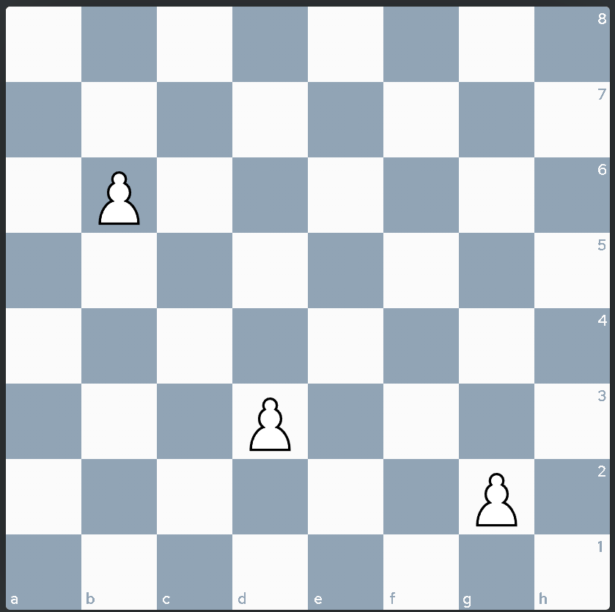

הלוח הביטי של הרגלים של השחקן הלבן של הלוח הזה יראה ככה:

0000000001000000000010000000000000000000000000100000000000000000

או בגרסה קצת יותר ידידותית לבני אדם:

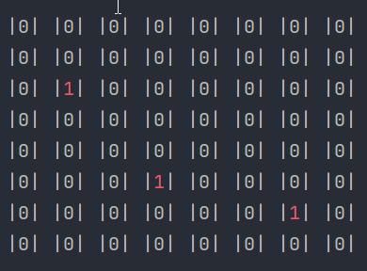

כדי לחשב את המשבצות אותם הרגלים תוקפים, צריך לעשות שיפט-ים בכיוונים שבהם רגלים תוקפים.

הרעיון הוא שהתזוזה היא אחידה. חוץ ממקרי קצה (ליטרלי) שבהם הכלי נמצא בקצה הלוח ולא יכול לזוז בכיוון ההיסט, כלי שנמצא בd3 עובד בדיוק כמו אותו סוג כלי שנמצא בh4 או כל משבצת אחרת. היחידים שבהם זה שונה הם הרגלים והמלכים. שלהם יש מהלכים מיוחדים לפי המיקום שלהם בלוח (הצרחה, קידום של רגלי לכלי אחר, צעד כפול, וEn Passant). אך כל אותם מהלכים לא משנים את צורת האכילה של אותם כלים.

הצרחה וצעד כפול: לא יכולה להיות אכילה.

קידום וEn Passant: לא משנה את צורת האכילה של הרגלים. הם עדיין תוקפים את המשבצות ישר באלכסון מהם.

במקרה של הדוגמא, רגלים תוקפים ב2 צורות. האלכסון לימין ולשמאל. ולכן, תהליך החישוב יראה כך:

(המספרים השונים נועדו לצורך הדגמה. כמובן שבאמת 4,5 ו6 הם אחדים. ו1,2 ו3 לא נמצאים כלל. מאחר והם נמצאים רק בלוח המקורי)

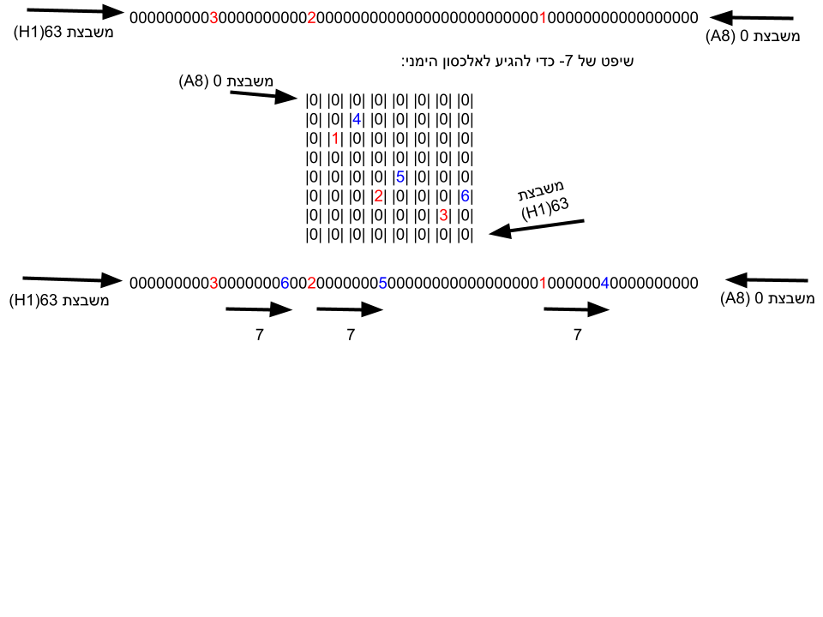

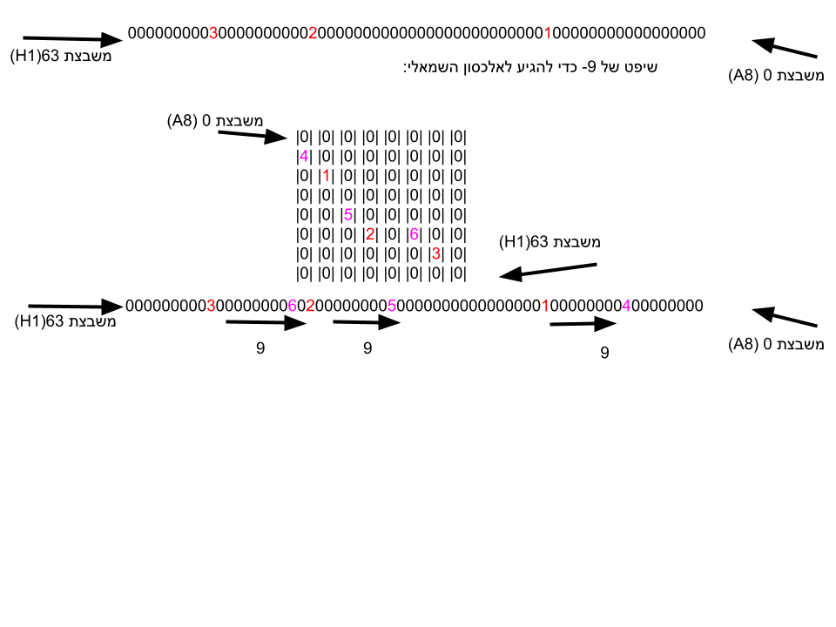

כל התוצאות נשמרות בתוך ביטבורד סופי. שבמקרה של הדוגמא הזו ייראה כך:

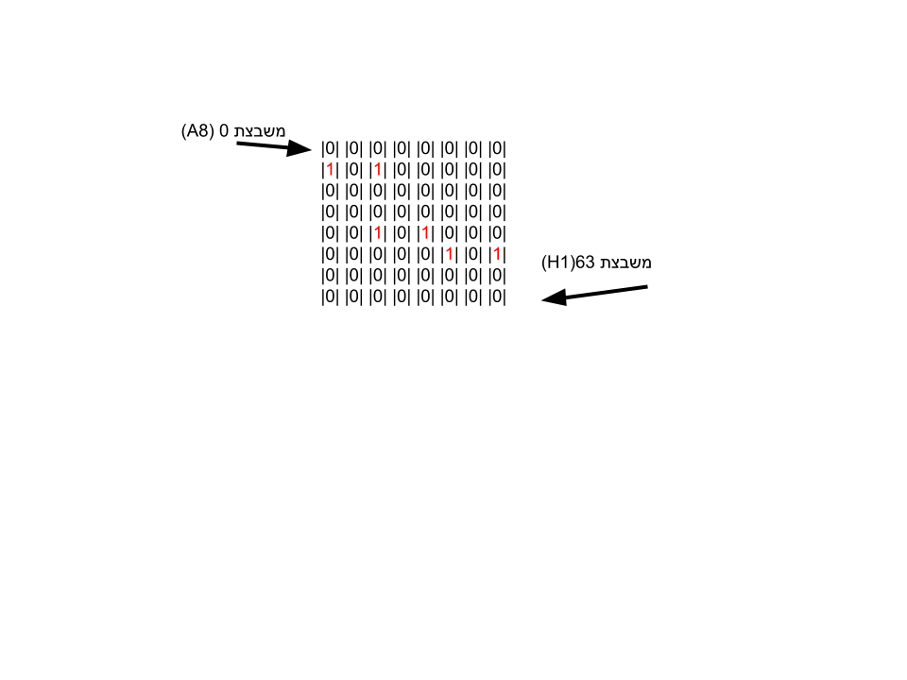

הצגת קוד האלגוריתם

להלן (עיקר) קוד האלגוריתם:

*private boolean* isAttacked(Location loc) {

PieceType[] piece_types = PieceType.ATTACKING_PIECE_TYPES;

*this*.checkingAttacked = loc;

*for* (PieceType pieceType : piece_types) {

attack(pieceType);

*if* (attackedSquares.isSet(loc))

*return true*;

}

*return false*;

}

*private void* attack(PieceType pieceType, Bitboard attackingPiecesBB, Direction... attackingDirections) {

*if* (attackingDirections.length == 0)

attackingDirections = pieceType.getAttackingDirections();

*for* (*int* i = 0, attackingDirectionsLength = attackingDirections.length; i < attackingDirectionsLength && (checkingAttacked == *null* || !attackedSquares.isSet(checkingAttacked)); i++) {

Direction direction = attackingDirections[i];

Bitboard pieceBB = attackingPiecesBB.cp();

Bitboard adjustedOpponent = attackedPlayerBB.shift(attackingPlayerColor, direction);

*do* {

attackedSquares

.orEqual(pieceBB.shiftMe(attackingPlayerColor, direction)

.exclude(attackingPieces.getAll())

.exclude(adjustedOpponent));

} *while* (pieceType.isSliding && pieceBB.notEmpty()

&& (checkingAttacked == *null* || !attackedSquares.isSet(checkingAttacked))

);

}

}

ניתוח יעילות האלגוריתם

n = מספר סוגי הכלים השונים שיש לשחקן התוקף

y = מספר הכיוונים שבהם כלי תוקף

עבור כל סוג כלי שיש לשחקן התוקף, עבור כל כיוון שבו הוא תוקף, נעשה מקסימום 64 שיפטים כדי לחשב את המשבצות שהוא תוקף באותו כיוון.

לכן האלגוריתם פועל ביעילות של:

O(n*y*64)



O(n*y)

### 4.5.5 אלגוריתם/פעולה 5 AppSocket

את התקשורת בין השרת ללקוח מימשתי בצורה הבאה:

המחלקה AppSocket מייצגת תהליך שכל הזמן קורא הודעות. ומאפשרת שליחת בקשות (Request) ולמקרה שבו מצופה קבלת תגובה (Response) מהצד השני, מועבר גם Callback שאליו נקרא כשהודעת תגובה תקרא. או לחלופין, במקרים מסוימים, התהליך ירצה לחסום עד לקבלת תגובה. ולכן יש אופציה לשלוח בקשה ולהמתין עד לקבלת תגובה.

כשהודעה מתקבלת, היא מועברת לMessageHandler, והוא מנתב אותה בתהליך חדש בצורה הזו: אם ההודעה היא תגובה לבקשה קודמת, הCallback שהועבר ביחד עם אותה בקשה נקרא. אם לא, הטיפול בהודעות עובר למטפל שנבחר בצורה הזו: להודעות יש סוג. ולכל סוג הודעה, יש Handler שמטפל באותו סוג ההודעות, שיכול להדרס ע"י כל אחד מהמממשים של הMessagesHandler. לדוגמא: במקרה שבו השרת נתקל בשגיאה לא צפוייה, הוא ישלח הודעה מסוג שגיאה, ואותה הודעה תנותב בצד הלקוח למטפל של הודעות מסוג שגיאה. שתציג את הודעת השגיאה ותסגור את הלקוח. אך במקרים שבהם שגיאה היא תגובה צפויה, לדוגמא: כשלקוח מנסה להיכנס עם משתמש רשום, מועבר מטפל ביחד עם הודעת הכניסה, והטיפול בשגיאות (או בחיבור מוצלח) יתבצע בעזרתו.

הצגת קוד האלגוריתם

להלן (עיקר) קוד האלגוריתם:

*private void* processMessage(Message message) {

onAnyMsg(message);

String respondingTo = message.getRespondingToMsgId();

MessageCallback callback;

*synchronized* (customCallbacks) {

*if* (respondingTo != *null* && customCallbacks.containsKey(respondingTo)) {

callback = customCallbacks.remove(respondingTo);

} *else* {

callback = defaultCallbacks.get(message.getMessageType());

}

}

callback.callback(message);

}

*\*

*public* Message blockTilRes(Message request) {

CompletableFuture<Message> future = *new* CompletableFuture<>();

waiting.add(future);

Message msg = *null*;

noBlockRequest(request, future::complete);

*try* {

msg = future.get();

} *catch* (InterruptedException e) {

} *catch* (ExecutionException e) {

e.printStackTrace();

}

waiting.remove(future);

*if* (msg == *null*)

*throw new* MyError.DisconnectedError();

*if* (msg.getMessageType() == MessageType.THROW_ERROR) {

onThrowError().callback(msg);

}

*return* msg;

}

*public void* noBlockRequest(Message request, MessageCallback onRes) {

customCallbacks.put(request.messageID, onRes);

socket.writeMessage(request);

}

ניתוח יעילות האלגוריתם

האלגוריתם פועל בזמן לינארי.

## 4.6 מבני נתונים עיקריים

מבני הנתונים העיקריים שבהם השתמשתי הם:

* ArrayList

משמש לאחסון רשימת אובייקטים, וגישה אליהם ע"י אינדקס בזמן לינארי.

השתמשתי בו בפרויקט:

לאחסון שחקנים מחוברים, משחקים שרצים כרגע, מהלכים ששחקן יכול לבצע, ועוד.

* Hash Map

משמש לגישה בזמן לינארי לאובייקטים שנשמרו ע"פ מפתח מסויים. השתמשתי בו מטעמי נוחות ויעילות.

אחד מהשימושים היה לאחסון callback-ים בAppSocket כדי לנתב כל הודעה למטפל שלה עבור סוגי הודעות שונות. דבר שחוסך זמן תקורה קריטי לעיבוד הודעות.

* מערכים

השתמשתי בהם בפרויקט כדי לאחסן אוספים בסדר כלשהו. לדוג' אחסון לוחות הBitboard-ים של הכלים נעשה בתוך מערך שסודר ע"פ סוג הכלים (האינדקס שלהם).

* מטריצות

השתמשתי בפרויקט לאחסון טבלאות כלים כמו שתואר ב4.5.2 פונקציית הערכה. או לאחסון מספר

כלים לפי כלי ושחקן. השתמשתי בהם כדי לשמור מידע על עמדה (שורותXעמודות) ולגשת אליו בצורה יעילה.

* Bitboard

ייצוג לוח שחמט בצורה בינארית. האם יש כלי על אותה משבצת או לא. השתמשתי בו כדי לייצג את הלוח במקרים שבהם סוג הכלי על אותה משבצת ידוע, או לא משנה. תיארתי את השימוש העיקרי בו ב 4.5.4 אלגוריתם/פעולה 4 חישוב איומים של כלים.

# 5. סיכום אישי

## 5.1 אתגרים וקשיים איתם התמודדתי

* ניהול זמן

בזמן עבודתי על הפרויקט, דבר שקרה המון היה שהשקעתי המון זמן בפרטים שוליים מאוד, והזנחתי חלקים הרבה יותר משמעותיים. כדי לפתור את זה השתדלתי לעצור את מה שאני עושה אחת לכמה זמן, ולשאול את עצמי האם אני מנצל את הזמן שלי בצורה יעילה.

* אובססיה לגבי לעשות משהו בצורה 'מושלמת'

כשניגשתי לפתור איזו בעיה או לממש איזה אלגוריתם, המחשבה שאני חייב לעשות את זה בצורה מושלמת כל הזמן חזרה לי בראש. מה שמצד אחד הוא דבר די חיובי, אבל מהצד השני יכול לפגוע ביכולת שלי בכלל לגשת לבעיה. כי אני אהיה עסוק מדי בלנסות לפתור אותה בדרך "המושלמת", או לנסות לחשוב בכלל על מה הוא הפתרון המושלם. מה שבסופו של דבר גורם לבזבוז זמן ותסכול. כדי להתגבר על זה, אני משתדל לגשת לבעיות קודם כל מהצורה הכי פשוטה שלהם, ולהגיע לפתרון קיים. ורק אחר כך לחשוב על דרכים אולי למטב את הפתרון הראשוני.

* **KISS**

ראשי תיבות של keep it simple stupid (יש שאומרים keep it super simple). ביטוי שנועד להזכיר למפתחים לשמור על דברים בצורה פשוטה, בלי לסבך אותם לשווא. ולבטל כל מורכבות שאינה חיובית. שזה דבר שקצת התקשיתי לעמוד בו במהלך כתיבת הפרויקט (מספר העמודים בספר עלול לרמוז על כך) בהסתכלות אחורה, זה נראה כאילו הנטייה הראשונית שלי היא בדיוק ההפך. לסבך כמה שאפשר. ככה שיצא לפעמים שמבלי לשים לב, יצרתי איזו מערכת מורכבת ומסועפת כדי לפתור בעיה פשוטה. כדי להתגבר על זה, השתדלתי להכריח את עצמי לעצור לרגע לפני שאני מתחיל לעבוד, ולשאול את עצמי האם חשבתי על הדרך הכי פשוטה שבה אני יכול לעשות את זה.

## 5.2 מה הפרויקט תרם לי

* כתיבת טסטים לקוד כדי לוודא את פעולתו, ולוודא שהדרישות נשמרו לאחר כל שינוי.
* כתיבת קוד גנרי ככל האפשר כדי לעבוד בצורה דינאמית, ולמנוע חזרה על קוד.
* כתיבת תיעוד לקוד בזמן הכתיבה כדי לעזור בקריאות של הקוד, ובמציאת טעויות עיצוב ולתקן אותן בזמן הכתיבה, במקום הרבה מאוחר יותר.
* שימוש בvcs כדי לעקוב אחר גרסאות שונות של הקוד, ו'לחזור בזמן' בכל רגע נדרש.

## 5.3 הצעות לשיפור

* שיפור הEval:

כרגע, הEval די בסיסי, ומבוסס על מטריקות יחסית פשוטות. עיקר היתרון של המחשב הוא בחישוב טקטיקות שמבוססות על הובלה בכלים (מספר מהלכים שזוכים ברגלי, כלי, או דברים בסגנון), ולא במשחק עמדתי (השגת עמדה טובה). מה שיכול לשים אותו בעמדה שממנה יהיה קשה לו להתאושש. לכן הייתי רוצה להשתמש בעוד מספר מטריקות שישפרו את הערכת העמדות של המחשב.

* שיפור הminimax באמצעות טרנספוזיציות:

במהלך החיפוש בעץ המינימקס, ישנן הרבה עמדות שמופיעות לאחר סדר מהלכים שונה. לדוגמא:

לעמדה הזו

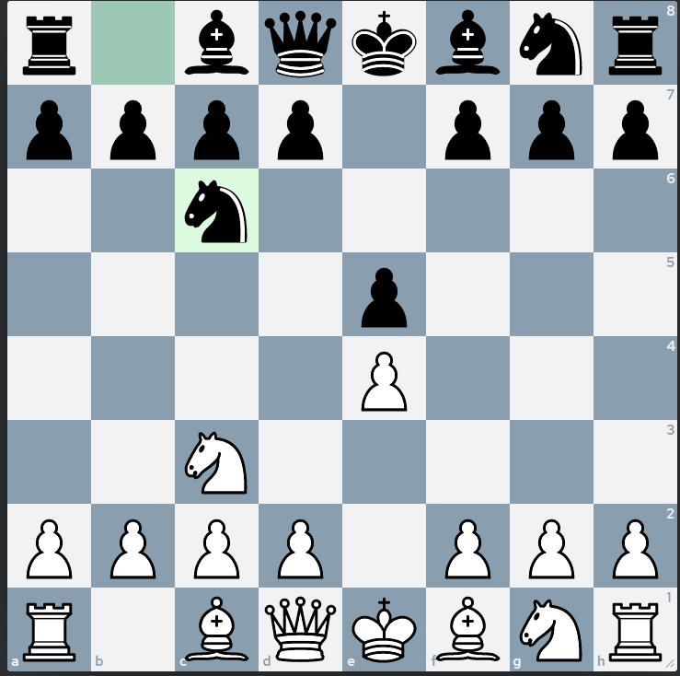

אפשר להגיע לאחר המהלכים: רגלי לE4, רגלי לE5, פרש לC3 ופרש לC6.

לאותה עמדה בדיוק אפשר להגיע גם לאחר המהלכים: פרש לC3, פרש לC6, רגלי לE4 ורגלי לE5.

לאחר שאותה עמדה הושגה בחיפוש בפעם השניה, המשך החיפוש באותו ענף יהיה בזבוז של זמן. מאחר וכבר חישבנו את תוצאת הענף הזה. כדי לחסוך בחיפוש המיותר הזה, הייתי רוצה להשתמש בטבלת טרנספוזיציות. ששומרת מידע על עמדות שבהם חיפשנו כבר. דבר שיכול לייעל את החיפוש משמעותית.

## 5.4 מסקנות

בשנה וחצי שבהם עבדנו על הפרויקט, בנוסף לשיעורים, השקעתי בו את רוב הזמן הפנוי שלי. כך שיצא פרויקט די גדול (כן אממ.. סליחה על זה), והרחבתי את הידע שלי אל מחוץ לתחום הנלמד.

עוד דבר שיצא לי לעשות ממנו לא מעט בשנה וחצי האחרונות, היה לעזור לחבריי לכיתה בהבנה של התחומים הנלמדים. ואני חושב שיש לכך חלק גדול בהבנה שלי בחומר. כי כשאתה צריך להסביר משהו למישהו, נדרשת הבנה מסוג מסוים בחומר. ואני רוצה לחשוב שעמדתי בדרישה הזו רוב הזמן.

החלק הכי מספק בפרויקט הזה היא ההרגשה שאני מסוגל להסביר כל פיסת קוד בפרויקט. אני לא אומר שהיא תהיה מושלמת, רחוק מכך, אבל אני יודע בדיוק מה הייתה מטרתה.

# 6. תודות

ראשית כל, אני רוצה להודות למורה אילן פרץ, שהתמודד עם הנוכחות המציקה שלי בשיעורים, ענה על שאלותי, ודאג שכולנו נשיג את המטלות הנדרשות.

למורה גיא יחזקאל, שהתמודד עם הנוכחות המציקה שלי בשיעורים, ותמיד שמח לעזור. אפילו שהפרויקט לא היה בתחום אחריותו.

למורה אסף בנימין, שהתמודד עם הנוכחות המציקה שלי בשיעורים, ולא ויתר לנו עד שנבין את החומר.

לחברי לחדר ולכיתה, על התמיכה לאורך השנתיים.

# 7. ביבליוגרפיה

* משם למדתי הרבה. בעיקר על מימוש המשחק, והערכת עמדות שעליה הרחבתי ב4.5.2 פונקציית הערכה.

[chessprogramming.org](http://chessprogramming.org)

* אחת הסיבות העיקריות שבחרתי בשחמט הייתה הסרטון הזה, והרבה חלקים מהפרויקט נבנו בהשראתו

[youtube.com/watch?v=U4ogK0MIzqk](https://www.youtube.com/watch?v=U4ogK0MIzqk) .

* גיזום אלפה בטא.

[youtube.com/watch?v=l-hh51ncgDI](https://www.youtube.com/watch?v=l-hh51ncgDI)

* נוסחא לחישוב כמה טוב שחקן כדי לייצר סטטיסטיקות.

[cutt.ly/pHiD1Uv](https://cutt.ly/pHiD1Uv)

* ייצוג תאריכים ושעות במסד הנתונים לפי unix timestamp.

[currentmillis.com](https://currentmillis.com/)

* בינה מלאכותית בקוד פתוח שממנה למדתי דרכים לשיפור יעילות הקוד, ובנוסף, מאחר וזה קוד פתוח, יכולתי להוריד את כל הבינה המלאכותית, ולהציע אותה בתור אופציה לשחק נגדה.

[stockfishchess.org](https://stockfishchess.org/)

* כדי לתקשר עם Stockfish השתמשתי בAPI הזה.

[cutt.ly/aHiDKjb](https://cutt.ly/aHiDKjb)

* כללי המשחק בעברית.

[cutt.ly/5HiDDn9](https://cutt.ly/5HiDDn9)

* השתמשתי בגרסה מעט שונה מזה כדי להציג תוצאות שאילתה ממסד הנתונים.

[cutt.ly/oG26V2Q](https://cutt.ly/oG26V2Q)